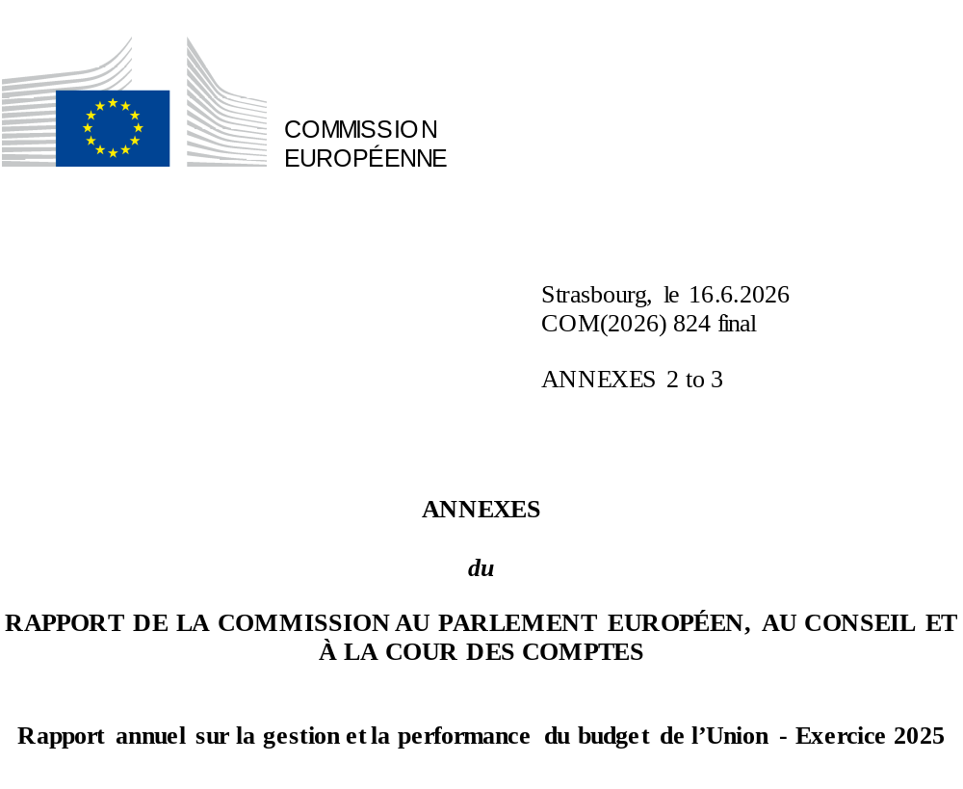

Table des matières
Annexe 2 – CONTRÔLE INTERNE ET GESTION FINANCIÈRE 5
1 Des outils solides pour gérer le budget de l’Union dans un environnement complexe 7
2. Des contrôles visant à protéger le budget de l’UE efficaces au regard des coûts 24
3. Assurance de gestion 60
4. Perspectives pour 2026 et au-delà 66
Annexe 3 – La facilité pour la reprise et la résilience au titre de NextGenerationEU 67
1. La facilité pour la reprise et la résilience – un outil novateur et efficace de réponse à la crise 69
2. Les résultats des contrôles confirment la réalisation satisfaisante de tous les jalons et cibles pour les paiements effectués en 2025 75

Annexe 2 – Contrôle interne et gestion financière

- Des outils solides pour gérer le budget de l’Union dans un environnement complexe
La Commission européenne doit remplir son rôle essentiel dans l’élaboration et la mise en œuvre des politiques de l’Union européenne tout en utilisant au mieux l’argent des contribuables. Il est donc essentiel de veiller à ce que les dépenses de l’UE soient efficaces, efficientes et économiques, tout en respectant les règles applicables. La Commission s’efforce d’atteindre les normes les plus élevées en matière de gestion financière tout en recherchant le juste équilibre entre un faible niveau d’erreurs, des paiements rapides et des coûts de contrôle raisonnables.
  - Le budget de l’Union: une grande variété de domaines, de bénéficiaires et de dépenses dans un environnement complexe
En 2025, les dépenses gérées par la Commission se sont élevées à 166,7 milliards d’EUR (voir graphiques ci-dessous) (). Ce montant englobe la part du budget de l’UE gérée par la Commission, ainsi que le Fonds européen de développement () et les fonds fiduciaires de l’UE. Ces dépenses correspondent à près de 328 000 paiements, allant de quelques centaines d’EUR par bénéficiaire (pour les bourses de mobilité Erasmus+) à des centaines de millions d’EUR (pour de grands projets tels que le réacteur thermonucléaire ITER ou Galileo et Copernicus, ainsi que l’appui budgétaire aux pays partenaires) et même à des milliards d’EUR (au profit des États membres au titre des fonds de cohésion, des fonds agricoles et de la facilité pour la reprise et la résilience, ou en faveur de l’Ukraine). Cela montre que les bénéficiaires des fonds de l’UE sont très divers et nombreux. Ces dépenses concernent à la fois les périodes de programmation 2014-2020 et 2021-2027. En 2025, le montant des paiements relatifs à cette dernière est devenu supérieur à celui des paiements relatifs à la première.
Dépenses pertinentes du budget de l’UE mises en œuvre par la Commission en 2025, par domaine d’action
Marché unique, innovation et numérique | Cohésion, résilience et valeurs | Ressources naturelles et environnement | Migration et gestion des frontières | Sécurité et défense | Voisinage et le monde | Administration publique européenne  8.9 milliards d’EUR (5,3 %)
25.1 milliards d’EUR (15,0 %) | 54.0 milliards d’EUR (32,4 %) | 58.0 milliards d’EUR (34,8 %) | 2.8 milliards d’EUR (2,3 %) | 0.6 milliard d’EUR (0,4 %) | 16.4 milliards d’EUR (9,8 %)
 |  |  |  |  | 
Plus de 4 300 subventions Horizon Europe ont été signées en 2025, soit un total cumulé de 19 500 depuis 2021, pour une contribution de l’UE de près de 53 milliards d’EUR. | Environ 5 millions d’entreprises ont bénéficié d’un soutien et près de 145 millions de personnes ont bénéficié d’une amélioration des services de santé depuis 2014. | Quelque 5,6 millions de bénéficiaires ont obtenu une aide au titre de fonds agricoles dans le cadre de différents types d’interventions et de programmes en 2025. | Les États membres ont reçu une dotation supplémentaire de 169,9 millions d’EUR pour l’achat d’équipements destinés à la surveillance des frontières. | Depuis 2021, le Fonds européen de la défense a soutenu 225 projets collaboratifs axés sur la recherche et le développement dans le domaine de la défense. | Le développement durable, la stabilité et les partenariats ont bénéficié d’un soutien dans près de 130 pays tiers du monde entier.
Source: Rapports annuels d’activité de la Commission européenne pour 2025.
Dans le cadre du budget de l’UE, les dépenses dont la gestion est partagée entre la Commission et les États membres () (notamment les dépenses au titre de la politique de cohésion et de l’agriculture) représentent la plus grande part des dépenses totales. Le reste du budget a été exécuté soit directement par la Commission, soit indirectement par l’intermédiaire d’entités chargées de l’exécution telles que des organisations internationales, la Banque européenne d’investissement et des banques nationales de développement. Le tableau ci-dessous décrit les trois modes de gestion.
Dépenses du budget de l’UE en 2025, par mode de gestion
 | Exemples  de programmes/dépenses | Autres acteurs mobilisés, en  coopération avec la Commission
 | Gestion directe  Les fonds sont exécutés par la Commission.
 | Programmes Horizon; mécanisme pour l’interconnexion en Europe; dépenses administratives. | s.o. (le financement est octroyé directement aux bénéficiaires)
Gestion indirecte
Les fonds sont exécutés en coopération avec des entités chargées de l’exécution.
 | Erasmus+; une partie de l’aide au développement et de l’aide humanitaire; aide de préadhésion; action extérieure. | Agences; entreprises communes; Nations unies; Banque mondiale; Banque européenne d’investissement; Banque européenne pour la reconstruction et le développement; pays tiers; etc.
Gestion partagée
Les fonds sont mis en œuvre en coopération avec les autorités nationales et/ou régionales des États membres, qui ont le premier niveau de responsabilité dans l’exécution du budget.
 | Fonds agricoles; Fonds pour les affaires maritimes et la pêche; Fonds européen de développement régional; Fonds de cohésion; Fonds social européen et initiative pour l’emploi des jeunes; fonds pour la migration, la gestion des frontières et la sécurité. | Organismes payeurs pour la politique agricole commune: 72; programmes opérationnels pour les fonds de la politique de cohésion: 441, dans tous les États membres pour la période de programmation 2014-2020 (380 pour la période 2021-2027); autorités de gestion des programmes au titre du Fonds européen pour les affaires maritimes, la pêche et l’aquaculture (26) et des trois Fonds «Affaires intérieures» (39).
Source: Projet de comptes annuels 2025 de la Commission européenne – Compte de résultat.

En outre, la Commission a dépensé près de 115,9 milliards d’EUR en utilisant des montants empruntés sur les marchés des capitaux. Ces fonds sont tous exécutés directement par la Commission. En 2025, la majeure partie de ces fonds a été utilisée au titre de la facilité pour la reprise et la résilience, tant pour les prêts (47,2 milliards d’EUR) que pour le soutien non remboursable (33,2 milliards d’EUR). Les montants restants ont été utilisés pour les prêts au titre de l’assistance macrofinancière (AMF) en faveur de l’Ukraine (18,1 milliards d’EUR) et de la Jordanie (250 millions d’EUR), les prêts au titre de la facilité pour les réformes et la croissance en faveur des Balkans occidentaux (184,4 millions d’EUR) et de la République de Moldavie (288,9 millions d’EUR), ainsi que de la facilité pour l’Ukraine (10,1 milliards d’EUR). En outre, 6,6 milliards d’EUR ont été utilisés pour le soutien non remboursable au titre de NextGenerationEU autre que la facilité pour la reprise et la résilience.
Utilisation en 2025 des montants empruntés sur les marchés des capitaux
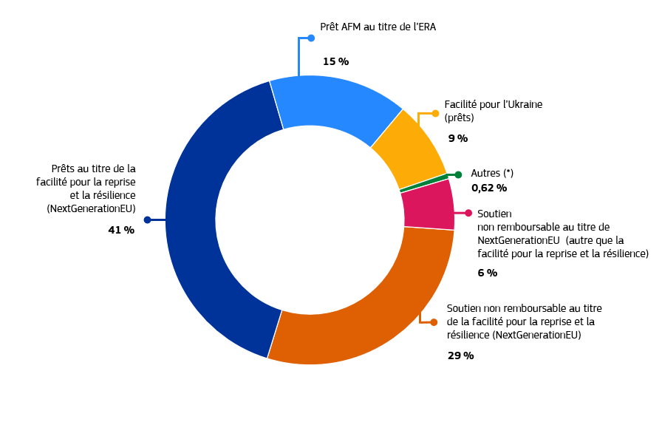
(*) Facilité pour les réformes et la croissance en faveur des Balkans occidentaux, facilité pour les réformes et la croissance en faveur de la Moldavie et assistance macrofinancière à la Jordanie.
Source: Projet de comptes annuels 2025 de la Commission européenne – Compte de résultat.

  - Un système de gouvernance solide qui constitue la base de la responsabilité du collège
En tant qu’ordonnateur de la Commission, le collège des commissaires est politiquement responsable de la gestion du budget de l’UE, ce qui englobe l’obligation de rendre compte des travaux des services de la Commission. La gouvernance du budget de l’UE repose sur une répartition claire des responsabilités entre le niveau politique et celui de la gestion; un audit interne indépendant soutenu par le comité de suivi des audits, qui comprend des experts externes; un expert-comptable indépendant; un engagement fort en faveur de la gestion des performances et du respect du cadre juridique; la transparence et des normes éthiques élevées; et l’établissement de rapports transparents.
Le système de gouvernance et la chaîne de responsabilité utilisés par la Commission sont adaptés à son modèle unique de prise de décision décentralisée pour l’exécution du budget. Le collège des commissaires délègue la gestion opérationnelle courante aux 52 ordonnateurs délégués (), qui gèrent et pilotent leurs services de manière à atteindre les objectifs que leur fixent leurs plans stratégiques, en tenant compte des ressources disponibles. Chaque ordonnateur délégué est responsable de la part du budget de l’UE exécutée dans son service.
Dans leurs rapports annuels d’activité, les ordonnateurs délégués rendent compte, de manière transparente, des performances et des résultats obtenus, du fonctionnement de leurs systèmes de contrôle interne et de la gestion financière de leur part du budget de l’UE, en tenant compte de l’assurance fournie par les États membres dans le cadre de la gestion partagée et par les partenaires chargés de la mise en œuvre dans le cadre de la gestion indirecte. Chaque rapport annuel d’activité contient une déclaration d’assurance. Cette dernière peut être assortie d’une réserve si un ordonnateur délégué constate des lacunes ayant des répercussions importantes.
Le rapport annuel sur la gestion et la performance synthétise les résultats annuels du budget de l’UE au niveau de la Commission, sur la base de l’assurance et des réserves contenues dans tous les rapports annuels d’activité. Ce rapport fait partie de l’ensemble de rapports financiers et sur la responsabilité intégrés de la Commission, qui est adopté par le collège des commissaires ().
La procédure de décharge budgétaire annuelle qui s’ensuit permet au Parlement européen et au Conseil de l’Union européenne de tenir la Commission politiquement responsable de l’exécution du budget de l’UE. La décision du Parlement prend en considération les rapports financiers et sur la responsabilité intégrés de la Commission; les rapports annuels et spéciaux de la Cour des comptes, accompagnés de la déclaration d’assurance de cette dernière concernant la fiabilité des comptes ainsi que la légalité et la régularité des opérations sous-jacentes; les auditions des commissaires et des directeurs généraux; et une recommandation du Conseil.
Ces solides modalités de gouvernance permettent au collège des commissaires de réaliser les objectifs de la Commission, d’utiliser les ressources de manière efficiente et efficace, et d’assurer l’exécution du budget de l’UE conformément aux principes de bonne gestion financière. Une vue d’ensemble est présentée dans le tableau ci-dessous.

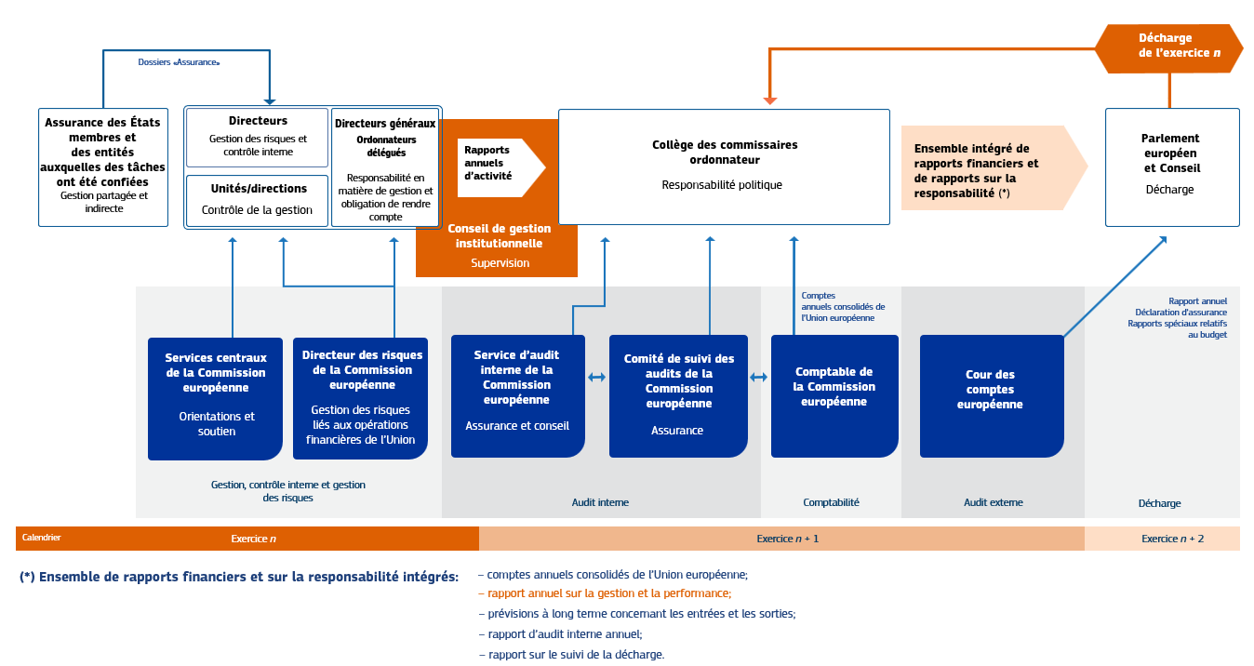
L’obtention de l’assurance et responsabilité de la Commission en ce qui concerne le budget de l’UE: des rôles et responsabilités clairs

  - Un cadre de contrôle interne éprouvé contribuant à la réalisation des objectifs de la Commission dans un environnement en constante évolution
    - Un cadre de contrôle interne éprouvé constamment adapté pour remédier aux lacunes mineures
La Commission s’appuie sur un solide cadre institutionnel de contrôle interne, fondé sur les normes internationales les plus élevées. Elle applique également une politique rigoureuse de gestion des risques pour détecter, évaluer et gérer les risques à tous les niveaux de l’organisation, afin de fournir une assurance quant à la réalisation de ses objectifs. En 2025, la Commission a continué de veiller à ce que les montants alloués à partir du budget de l’UE aient été investis aux fins prévues, dans le strict respect des règles financières, afin de réduire au minimum, de détecter et de prévenir les erreurs, d’éviter un double financement, de prévenir la fraude, de renforcer la transparence et d’ouvrir la voie à la décharge.
Dans l’ensemble, en 2025, les services de la Commission ont conclu que les principes de contrôle interne qui sous-tendent leurs systèmes de contrôle interne étaient en place, fonctionnaient comme prévu et étaient stables au fil des ans (voir graphique ci-dessous), même si des améliorations mineures sont nécessaires dans certains domaines. Cette évaluation globale a confirmé que les services de la Commission avaient poursuivi leurs efforts pour remédier aux déficiences de leurs systèmes de contrôle interne constatées en 2024. Les progrès réalisés en 2025 ont notamment résulté de l’amélioration des stratégies locales dans divers domaines (par exemple les ressources humaines et la lutte contre la fraude), d’une participation accrue aux activités d’apprentissage, de l’adoption de plans de continuité des activités et de plans de relocalisation, ainsi que de l’amélioration de la qualité des informations fournies sur les intranets locaux.
Évaluation du fonctionnement des éléments et principes de contrôle interne (*)
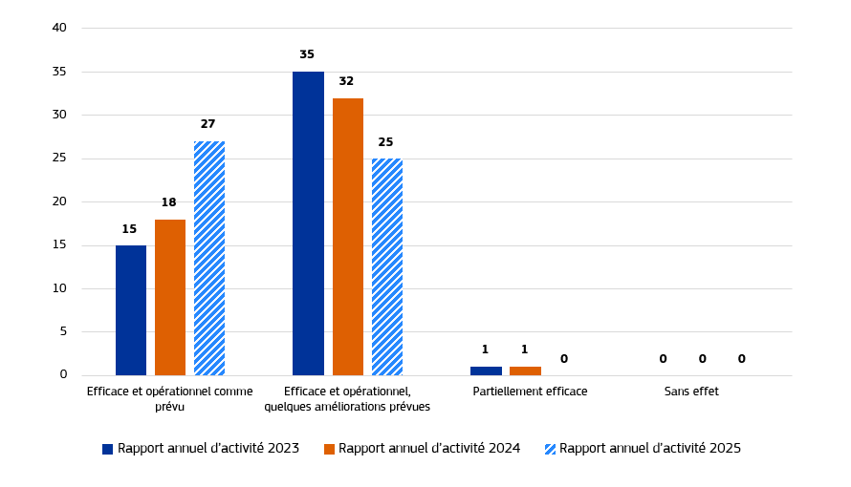
(*) Nombre de services de la Commission ayant déclaré que les éléments et principes de contrôle interne avaient été respectés et fonctionnaient correctement en 2023, 2024 et 2025.
Source: rapports annuels d’activité de la Commission européenne.
Les services de la Commission, avec le soutien du service financier central, ont continué d’améliorer, de mettre à jour et d’affiner leurs systèmes de contrôle interne si nécessaire. En ce qui concerne certains principes de contrôle interne, des améliorations sont encore nécessaires pour répondre principalement à des dysfonctionnements mineurs. Comme les années précédentes, l’efficacité partielle est souvent liée à des facteurs externes. Cette évaluation est inhérente à la situation politique instable dans certains pays et régions tiers où se déroulent les opérations. Cette volatilité accrue empêche la mise en œuvre intégrale des activités de suivi, d’évaluation et de contrôle standard sans mettre fin à la fourniture urgente et essentielle de l’aide financière. Dans la plupart des cas, l’efficacité partielle a été mise en évidence par des audits (internes ou externes) et a donné lieu à des recommandations d’audit, pour lesquelles des plans d’action ont été élaborés et dont la mise en œuvre a déjà commencé, sans être encore achevée. Les services concernés et les domaines à améliorer varient d’une année à l’autre. C’est la raison pour laquelle les variations au fil des ans restent marginales. Une vue d’ensemble figure dans l’assurance fournie par le service d’audit interne à la partie III, annexe 6.
    - Progrès accomplis dans la transformation numérique de la Commission
Dans un contexte de défis sans précédent, la Commission poursuit sa transformation numérique en continuant de développer des outils informatiques internes plus efficaces afin d’accroître l’efficience de ses processus d’exploitation et d’offrir des capacités accrues de gestion des données et d’établissement de rapports.
En 2025, conformément à la stratégie numérique de l’UE, la Commission a continué de mettre en œuvre et de déployer sa nouvelle plateforme financière institutionnelle, SUMMA. Il s’agissait d’une étape importante dans la transformation numérique de la Commission axée sur les activités. Ce changement et cette mise à niveau étaient d’une ampleur sans précédent (voir encadré ci-dessous).
SUMMA – la nouvelle plateforme financière institutionnelle de la Commission
La plateforme a été lancée dans les services de la Commission et les agences exécutives en janvier 2025, remplaçant intégralement l’ancien système central de comptabilité, de budget et de trésorerie. En janvier 2026, le Service européen pour l’action extérieure et 22 agences décentralisées de l’UE ont également commencé à utiliser SUMMA. D’ici à 2027, SUMMA sera étendue à chacune des 27 entités qui utilisent encore l’ancien système financier, ainsi qu’au régime commun d’assurance maladie et au Fonds européen de développement.
C’est un système financier moderne, qui est conçu en étroite coopération avec les entrepreneurs, fondé sur les meilleures normes industrielles et pleinement intégré dans le paysage des technologies de l’information institutionnelle de la Commission. Son intégration avec les principaux systèmes institutionnels et locaux a augmenté le niveau global d’automatisation des opérations de la Commission.
SUMMA constitue une source importante pour le pôle central de données et d’établissement de rapports, qui conçoit et fournit des solutions modernes d’établissement de rapports, allant de tableaux de bord interactifs à des rapports institutionnels, à l’intention d’un large éventail de parties prenantes: la Commission, les agences exécutives et d’autres organes, institutions et agences décentralisées. Le pôle d’établissement de rapports rend les données financières claires, fiables et faciles à exploiter. Le pôle de données et d’établissement de rapports fournit également des solutions de planification et de prévision, permettant aux entités de l’UE de mieux programmer leurs dépenses.
Le programme SUMMA dispose d’un cadre de gouvernance solide et utilise un système d’assurance qualité approfondi, basé sur des tests réguliers portant sur les processus et les intégrations SUMMA.
Dans l’ensemble, SUMMA permet d’accroître de manière significative l’efficacité institutionnelle et la flexibilité grâce à des analyses intégrées en temps réel et à une réduction du coût de propriété et des coûts de maintenance futurs.
    - Un cadre renforcé pour la gestion des risques liés aux opérations financières
Depuis le lancement du programme d’emprunt NextGenerationEU à la fin de 2021, les opérations financières de l’UE se sont considérablement développées, tant en volume qu’en portée, afin de répondre aux nouveaux défis. Les garanties budgétaires et les prêts destinés à atteindre les objectifs stratégiques de l’UE, financés par l’émission de titres de créance, ont été utilisés à grande échelle pour faire face aux défis émergents et aux crises successives. La Commission a achevé son programme de financement pour 2025, en ayant levé au total 155 milliards d’EUR au cours de l’année. L’émission d’obligations en 2025 a porté l’encours total des obligations de l’UE à 560 milliards d’EUR à la fin de l’année, avec 78,5 milliards d’EUR émis sous la forme d’obligations vertes NextGenerationEU.
Dans ce contexte, la Commission a nommé un directeur des risques chargé d’élaborer, de développer et de mettre en œuvre un cadre approprié de gestion des risques et de conformité afin de protéger les intérêts financiers de l’UE et de veiller à ce que les différents risques découlant des opérations d’emprunt soient correctement identifiés, gérés et atténués en temps utile. Ce cadre a été constamment renforcé par la mise en place de processus, de points de contrôle et d’une surveillance des risques dans toutes les principales activités d’emprunt et de prêt, y compris la planification du financement, l’exécution des opérations d’emprunt, la gestion des liquidités, le calcul et la répartition des coûts.
Compte tenu de la complexité et de l’ampleur accrues de toutes les opérations financières de l’UE, la Commission devait évoluer rapidement vers un cadre de gestion des risques plus complet et plus sophistiqué, aligné sur les bonnes pratiques du secteur. Cet objectif a été atteint au début de l’année 2025 en étendant le rôle du directeur des risques au-delà des opérations d’emprunt et des opérations connexes de prêt et de gestion de la dette de l’UE, aux opérations de gestion d’actifs, aux garanties budgétaires et à l’assistance financière aux pays tiers (). Conformément aux bonnes pratiques, la Commission a mis en œuvre le modèle de gestion des risques des «trois lignes de défense»:
- la première ligne de défense est composée des directions générales responsables des opérations financières de l’UE conformément au règlement financier, qui devraient mettre en œuvre des processus de bonne gestion des risques financiers, veiller au respect du cadre de gestion des risques et signaler toute dérogation;
- le directeur des risques agit en tant que deuxième ligne de défense au niveau de l’institution et est chargé d’établir un cadre commun de gestion des risques financiers pour toutes les opérations financières de l’UE ainsi que des évaluations et des rapports indépendants concernant les risques;
- la troisième ligne de défense est constituée par le service d’audit interne, qui exerce son rôle conformément à l’article 118 du règlement financier.
La Commission élabore actuellement le cadre régissant la gestion des risques financiers et la conformité pour les différentes catégories d’opérations financières de l’UE. Ce cadre garantira des approches cohérentes et harmonisées de la gestion des risques dans l’ensemble des services de la Commission. Les politiques garantiront l’alignement sur les normes internationales grâce à l’adoption des meilleures pratiques en matière de mesure et de suivi des risques.
La Commission élabore actuellement le cadre régissant la gestion des risques financiers et la conformité pour les différentes catégories d’opérations financières de l’UE. Ce cadre garantira des approches cohérentes et harmonisées de la gestion des risques dans l’ensemble des services de la Commission. Les politiques garantiront l’alignement sur les normes internationales grâce à l’adoption des meilleures pratiques en matière de mesure et de suivi des risques.

  - Des stratégies de contrôle pluriannuelles pour garantir
la légalité et la régularité des dépenses
Les ordonnateurs, en tant que gestionnaires du budget de l’UE, mettent en place des stratégies de contrôle pluriannuelles destinées à prévenir les erreurs, à les détecter et à les corriger. Conformément à leur responsabilité d’effectuer des paiements individuels, ils doivent obtenir leur assurance en partant de la base et à un niveau détaillé, c’est-à-dire par programme ou autre segment de dépenses pertinent. Cela permet à la Commission de détecter les faiblesses et les erreurs de manière détaillée et différenciée pour chaque programme ou segment de dépenses; de déterminer les causes profondes des erreurs systémiques (par exemple, la complexité des règles dans certains domaines d’action, tels que la recherche ou la cohésion); de prendre des mesures correctives ciblées et proportionnées; et de veiller à ce que les enseignements tirés soient utilisés pour améliorer les systèmes de gestion et de contrôle et la conception des futurs programmes financiers.
Les programmes de dépenses de l’UE sont, de par leur conception, pluriannuels, de même que les stratégies de contrôle correspondantes. Par conséquent, la détection et la correction des erreurs peuvent avoir lieu à tout moment, jusqu’à la clôture du programme. En outre, les stratégies de contrôle sont différenciées selon les risques, c’est-à-dire qu’elles sont adaptées aux caractéristiques des différents modes de gestion, acteurs concernés, domaines d’action et/ou dispositifs de financement et aux risques qui y sont associés. Les stratégies de contrôle comprennent généralement des contrôles préventifs (contrôles ex ante) effectués avant le paiement par la Commission et des contrôles correctifs (contrôles ex post) effectués après le paiement.
L’approche actuelle des dépenses fondées sur les coûts et des dépenses pour lesquelles un taux d’erreur est déterminé est présentée dans le graphique ci-dessous. Les principaux mécanismes de prévention et de correction de la Commission sont détaillés à la partie III, annexe 5.
Cycle de contrôle pluriannuel de la Commission
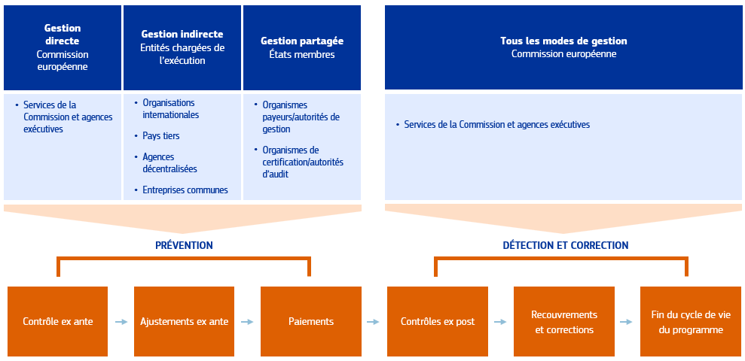
Source: Commission européenne.
Pour les instruments fondés sur les coûts, le risque au moment du paiement et le risque à la clôture sont déterminés à différents moments, comme expliqué dans le graphique ci-dessous.
Risque au moment du paiement et risque à la clôture
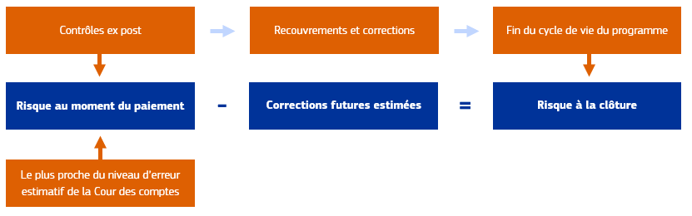
Source: Commission européenne.
Pour de plus amples informations concernant le risque pour 2025 au moment du paiement et à la clôture, voir la section 2.1 ci-dessous ainsi que la partie III, annexe 5, sections 5.1 et 5.2.
Pour les paiements fondés sur les performances, la séquence des contrôles reste semblable à celle décrite ci-dessus, mais il n’y a pas de calcul du risque au paiement ni du risque à la clôture. Pour les dépenses relevant du nouveau modèle de mise en œuvre de la politique agricole commune pour la période 2023-2027, l’accent est mis sur le fonctionnement des systèmes en place dans les États membres et sur les audits des systèmes, tant par les autorités nationales d’audit () que par la Commission. Pour les dépenses au titre de la facilité pour l’Ukraine, compte tenu du stade précoce du cycle de vie de l’instrument, des progrès déjà accomplis dans sa mise en œuvre et de la situation sur le terrain, l’évaluation repose principalement sur des examens documentaires ex ante. À l’instar des instruments fondés sur les coûts, les contrôles continuent d’aboutir à des ajustements et à des corrections, que ce soit avant le paiement, au moyen de suspensions et de réductions, ou après le paiement, au moyen de corrections financières et de recouvrements.
En ce qui concerne les autres programmes de financement relevant du cadre financier pluriannuel 2021-2027, compte tenu de l’accélération des paiements en 2025, la Commission est désormais en mesure de mettre pleinement en œuvre ses stratégies de contrôle. L’augmentation du nombre de paiements signifie qu’un plus grand nombre d’opérations peuvent être sélectionnées pour les audits et qu’il est donc moins nécessaire de recourir à des taux forfaitaires; elle permet également, tout en conservant une approche prudente, de s’appuyer sur les résultats des audits pour déterminer les taux d’erreur, qui deviennent ainsi plus précis.

  - Lutte contre la fraude: la stratégie antifraude de la Commission et les nouvelles propositions
    - Mise en œuvre du plan d’action de la stratégie antifraude
de la Commission
La Commission a une politique de tolérance zéro à l’égard de la fraude. En vertu de l’article 325 du traité sur le fonctionnement de l’Union européenne, la Commission et les États membres protègent le budget de l’UE contre la fraude et les autres activités illégales.
Tout au long de l’année 2025, les services de la Commission et l’Office européen de lutte antifraude ont progressé dans la mise en œuvre du plan d’action accompagnant la stratégie antifraude de la Commission () de 2019. Cette stratégie joue un rôle important dans la prévention de toute utilisation abusive éventuelle des fonds de l’UE. Elle s’accompagne d’un plan d’action, révisé en 2023 (), lequel comprend 44 mesures relevant de sept thèmes qui couvrent les priorités de la Commission en matière de lutte contre la fraude. La date cible des différentes mesures s’échelonne de 2023 à 2026, mais pour la plupart d’entre elles, leur mise en œuvre est «achevée» ou «achevée et continue». L’Office européen de lutte antifraude a continué de soutenir les services de la Commission dans la conception de leurs stratégies antifraude et de partager les derniers développements de la politique antifraude au sein du réseau pour la prévention et la détection de la fraude.
Tout au long de l’année, l’Office européen de lutte antifraude a poursuivi son travail d’analyse stratégique, qui alimente les évaluations des risques de fraude des services de la Commission et des États membres, notamment au moyen d’analyses de la détection et du signalement des irrégularités et des fraudes dans différents secteurs ainsi que de l’incidence de la fraude et de la vulnérabilité à celle-ci dans les différents domaines de la politique de cohésion.
L’Office européen de lutte antifraude a coopéré avec les autorités nationales afin d’améliorer le signalement des irrégularités et des fraudes et a fourni des analyses stratégiques destinées à alimenter les évaluations des risques de fraude des services de la Commission et des États membres. L’Office européen de lutte antifraude a poursuivi sa coopération avec les États membres, que ce soit dans le cadre du comité consultatif pour la coordination de la prévention de la fraude ou en leur fournissant, à leur demande, un soutien à leurs activités de lutte contre la fraude, y compris aux pays candidats, tels que l’Ukraine. Le rapport annuel 2024 sur la protection des intérêts financiers de l’UE () comprenait une évaluation qualitative actualisée des stratégies nationales de lutte contre la fraude.
À la suite de ses travaux d’enquête, l’Office européen de lutte antifraude a recommandé, en 2025, le recouvrement de 597 millions d’EUR, et il a été recommandé d’éviter que 18,1 millions d’EUR ne soient indûment dépensés. L’Office européen de lutte antifraude rend compte de ses activités d’enquête dans son rapport annuel ().

Réexamen de l’architecture antifraude de l’UE
En juillet 2025, la Commission a lancé un réexamen de l’architecture antifraude de l’UE (). Ce réexamen vise à promouvoir l’efficience à chaque étape du cycle de lutte contre la fraude, en favorisant la complémentarité entre les acteurs de la lutte contre la fraude dans les domaines de la prévention, de la détection, des enquêtes, de la correction et des poursuites en matière de fraude, ainsi que le recouvrement plus efficient et plus efficace des montants dus au budget de l’UE. Le livre blanc a également invité les parties prenantes et les acteurs de l’architecture antifraude à contribuer à ce réexamen. Les résultats du réexamen seront présentés en 2026 et pourront être accompagnés de propositions législatives.

Système de détection rapide et d’exclusion
En 2025, s’appuyant sur les nouveautés introduites par le règlement financier de 2024, la Commission a intensifié ses efforts pour promouvoir le système de détection rapide et d’exclusion, un outil essentiel pour protéger les intérêts financiers de l’UE contre la fraude, la corruption et d’autres formes de manquements, telles que les violations des règles relatives aux conflits d’intérêts ou l’incitation à la haine et à la discrimination. À cette fin, elle a mené des activités de sensibilisation à l’intention de l’ensemble des institutions, organes et organismes de l’UE. Ces efforts ont également permis une application plus harmonisée du cadre du système de détection rapide et d’exclusion ainsi qu’un examen plus cohérent des situations d’exclusion dans l’ensemble des services. En outre, en 2025, le règlement intérieur du comité du système de détection rapide et d’exclusion a été révisé afin d’accélérer les décisions des ordonnateurs et d’améliorer l’efficacité globale du système.
    - Garantir la cybersécurité
La sécurité, la sûreté, la cybersécurité et la continuité des activités figurent parmi les grandes priorités de la Commission. En 2024-2025, la Commission a lancé et mené la campagne «Be prepared», son initiative interne phare visant à sensibiliser le personnel à ces questions. En s’appuyant sur les conseils «Be prepared» diffusés à l’ensemble du personnel de la Commission, sur les visuels «Be prepared» affichés sur les écrans dans les bâtiments de la Commission, sur les tournées de sensibilisation «Be prepared» et sur les initiatives spécifiques «Be prepared», les services horizontaux chargés de la sécurité, de la sûreté, de la cybersécurité et de la continuité des activités sensibilisent le personnel de la Commission aux enjeux spécifiques dans ces quatre domaines. Forte de ses résultats positifs, cette campagne a été prolongée pour la période 2026-2027 afin de continuer à promouvoir un engagement actif et dynamique du personnel.
En ce qui concerne la cybersécurité, les attaques dirigées contre la Commission ont été contenues avec succès et les conséquences des incidents ont pu être limitées avec succès. Dans le contexte géopolitique actuel et compte tenu du paysage des menaces, caractérisé par l’exploitation, selon des méthodes de plus en plus sophistiquées, des vulnérabilités tant techniques qu’humaines, la Commission continue de constituer une cible de choix pour les acteurs de la cybermenace. Dans ce contexte, la Commission investit continuellement dans le renforcement de sa posture de cybersécurité ainsi que dans le développement de ses capacités en matière de renseignement sur les menaces, de détection et de réaction.
Comme l’exige le règlement relatif à la cybersécurité dans les institutions, organes et organismes de l’Union (), la Commission a réalisé un examen initial de cybersécurité, procédé à une évaluation de la maturité et rendu compte de son plan de cybersécurité, en s’appuyant sur le cadre interne existant de gouvernance, de suivi et de rapport en matière de cybersécurité, ainsi que sur la stratégie institutionnelle de cybersécurité. La mise en œuvre du premier cycle complet d’établissement de rapports prévu par le règlement a contribué à la mise en place d’un cadre global et contraignant garantissant un niveau élevé commun de cybersécurité dans l’ensemble des entités de l’UE, comprenant notamment des obligations en matière de gouvernance, de gestion des risques, de signalement des incidents et de coopération.
Dans le contexte géopolitique actuel, la souveraineté numérique s’impose également comme un domaine d’importance stratégique. En novembre 2025, l’organe de gouvernance institutionnelle des technologies de l’information de la Commission a approuvé un plan d’action en faveur de la souveraineté numérique, qui vise à renforcer le contrôle exercé sur les actifs numériques propres à la Commission. Ce plan d’action a été partagé de manière proactive avec le comité interinstitutionnel pour la transformation numérique, afin de servir de référence aux autres institutions de l’UE qui conservent leur autonomie administrative pour leurs propres choix numériques.
La Commission promeut activement le leadership européen, l’innovation et l’autonomie stratégique et a déjà pris des mesures pour réduire sa dépendance à l’égard de fournisseurs établis en dehors de l’UE pour les infrastructures critiques, renforcer sa résilience et préserver sa compétitivité. En octobre 2025, la Commission a lancé un appel d’offres portant sur un marché de 180 millions d’EUR relatif à un cloud souverain, qui sera attribué dans le cadre d’un nouveau dispositif de souveraineté du cloud. En intégrant les considérations relatives à la souveraineté dans ses procédures de passation des marchés en matière de technologies de l’information et en établissant une référence pour l’utilisation souveraine des services d’informatique en nuage, la Commission contribue à orienter les pratiques du marché en faveur de solutions souveraines et montre l’exemple aux États membres.
  - Autres outils visant à assurer la protection des intérêts financiers de l’UE
    - Régime de conditionnalité
Depuis 2021, le règlement relatif à un régime général de conditionnalité pour la protection du budget de l’Union () (ci-après le «règlement relatif à la conditionnalité») protège le budget contre les violations des principes de l’état de droit qui portent atteinte ou présentent un risque sérieux de porter atteinte aux intérêts financiers de l’Union d’une manière suffisamment directe. Le règlement relatif à la conditionnalité complète d’autres procédures établies par la législation européenne pour protéger le budget de l’UE. La validité du règlement relatif à la conditionnalité a été pleinement confirmée par la Cour de justice de l’Union européenne dans deux arrêts de 2022 (). À la suite de ces arrêts, la Commission a adopté ses lignes directrices sur l’application du règlement relatif à la conditionnalité (). Depuis lors, la Commission suit en permanence l’évolution de la situation dans l’ensemble des États membres au titre du règlement relatif à la conditionnalité et entamera la procédure prévue au titre dudit règlement si toutes les conditions se trouvent réunies.
À la fin de l’année 2022, une procédure a été engagée à l’encontre de la Hongrie. Le Conseil a décidé de suspendre 55 % des engagements budgétaires de trois programmes () relevant de la politique de cohésion, ce qui correspond à un montant d’environ 6,4 milliards d’EUR pour la période 2021-2027. Le Conseil a également interdit à la Commission de conclure de nouveaux engagements juridiques avec des fiducies d’intérêt public ou les entités que celles-ci détiennent (dont beaucoup sont des universités), au titre de tout programme de l’UE géré directement ou indirectement par la Commission.
L’interdiction concernant la seconde mesure a été contestée devant le Tribunal de l’Union européenne (l’affaire est toujours pendante).
En 2025, la Commission a continué de suivre la situation dans l’ensemble des États membres et les mesures de protection sont restées en vigueur en ce qui concerne la Hongrie. La Commission a réévalué la situation de la Hongrie à la fin de l’année 2023 de sa propre initiative, puis à la fin de l’année 2024 à la suite d’une notification écrite de la Hongrie concernant des mesures correctives destinées à répondre aux préoccupations qui subsistaient. À chaque fois, elle a conclu que le budget de l’UE demeurait exposé au même niveau de risque et n’a proposé ni la levée ni l’adaptation des mesures de protection. En 2025, la Hongrie n’a pas notifié de nouvelles mesures correctives visant à remédier aux problèmes relevés par le Conseil. De plus amples informations figurent dans le rapport annuel sur l’état de droit ().
    - Utilisation de l’outil unique d’exploration de données et de calcul du risque – Arachne
Le règlement financier (refonte), adopté en septembre 2024, prévoit l’utilisation, dans tous les modes de gestion, d’un outil modernisé d’exploration de données et de notation des risques. L’outil actuel d’exploration de données et de calcul du risque, Arachne, sur lequel le futur outil s’appuiera, est déjà utilisé par les services de la Commission et par plusieurs États membres sur une base volontaire en gestion partagée et pour la facilité pour la reprise et la résilience. Un groupe d’experts réunissant les États membres a été mis en place en 2025 afin d’évaluer le degré de préparation de cet outil, qui devra être alimenté obligatoirement en données par tous les États membres à partir de la prochaine période de programmation, qui débutera en 2028. Sur la base de cette évaluation, les colégislateurs pourraient réexaminer la possibilité de rendre obligatoire l’utilisation de cet outil par les États membres.
- Des contrôles visant à protéger le budget de l’UE efficaces au regard des coûts
Conformément à l’article 33 du règlement financier, afin de garantir que les contrôles restent efficaces au regard des coûts, la Commission s’efforce de trouver le juste équilibre entre les éléments suivants.

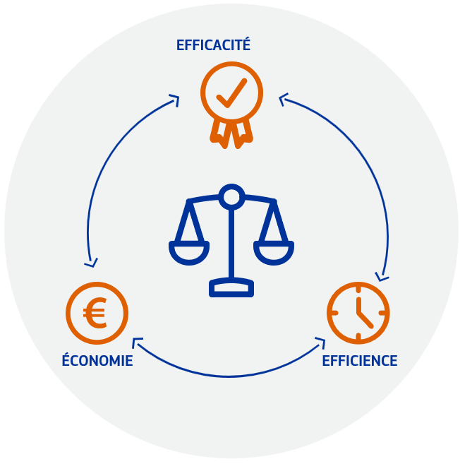
- Efficacité. Le niveau d’erreurs constaté en fonction des contrôles effectués, permettant de regrouper les dépenses en différentes catégories de risque.
- Efficience. Le temps moyen nécessaire pour effectuer un paiement. En outre, la Commission recherche et élabore en permanence de nouveaux moyens d’accroître l’efficience, notamment en créant des synergies chaque fois que cela est possible.
- Économie. La proportionnalité entre les coûts des contrôles et les fonds gérés.

Le rapport coût-efficacité est obtenu grâce à la différenciation des contrôles: les domaines davantage exposés au risque impliqueront un niveau d’examen et/ou une fréquence et une intensité des contrôles plus élevés, tandis que les domaines à faible risque devraient faire l’objet de contrôles moins poussés, moins coûteux et moins lourds. Parmi les autres moyens de garantir des contrôles efficaces au regard des coûts, il y a lieu de mentionner la réduction du risque d’erreurs par une simplification des règles et des processus tels que des options de coûts simplifiées (c’est-à-dire des montants forfaitaires, des taux forfaitaires et des coûts unitaires), le recours commun à des évaluations et des audits et contrôles existants effectués par d’autres entités, ainsi que la réalisation d’économies d’échelle par la mise en commun des fonctions de contrôle.
Conformément au principe de bonne gestion financière, un nombre croissant d’instruments utilisent les progrès accomplis dans la réalisation des objectifs, mesurés au moyen d’indicateurs de performance, comme facteur déclenchant le versement des fonds de l’UE. Cela nécessite une adaptation des contrôles ainsi qu’une approche différente pour obtenir l’assurance.

  - Les résultats des contrôles confirment que le budget de l’UE
est bien protégé
    - Résultats globaux pour 2025
Compte tenu de la part croissante des dépenses fondées sur la performance – la plupart des dépenses de la politique agricole commune depuis 2024 et les dépenses au titre des facilités en faveur de l’Ukraine, des Balkans occidentaux et de la Moldavie depuis 2025 –, la Commission présente les résultats des contrôles au niveau des différentes rubriques du cadre financier pluriannuel. Pour l’ensemble du budget de l’UE, les dépenses sont présentées par catégorie de risque: faible, moyen et élevé.
Pour les paiements fondés sur les coûts et les paiements fondés sur la conformité, la Commission estime que la protection du budget est efficace lorsque, au plus tard à la clôture du programme (c’est-à-dire lorsque tous les contrôles, corrections et recouvrements ont été effectués), le risque à la clôture est inférieur à 2 %. Il s’agit du même seuil de signification que celui utilisé par la Cour des comptes. Pour de plus amples informations sur ces concepts et sur la méthode utilisée pour déterminer ces estimations, ainsi que sur les résultats des contrôles pour chaque domaine d’action, voir la partie III, annexe 5. Sur la base des audits et des contrôles effectués, les services de la Commission estiment chaque année le niveau de risque pour la légalité et la régularité des dépenses de l’UE à deux stades du cycle de contrôle pluriannuel: au moment du paiement et à la clôture des programmes.
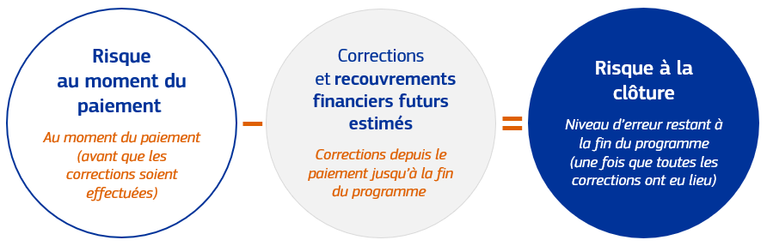
Source: Commission européenne.
Jusqu’en 2023, il s’agissait du seul indicateur utilisé pour mesurer le niveau de protection du budget de l’UE, et il était également utilisé pour l’ensemble de la Commission. Cet indicateur continue d’être appliqué aux rubriques pour lesquelles les paiements sont fondés sur les coûts et sur la conformité, à savoir, pour 2025, les rubriques 1, 2, 4, 5 et 7.
Vue d’ensemble du risque au moment du paiement et du risque à la clôture pour les dépenses fondées sur les coûts et sur la conformité
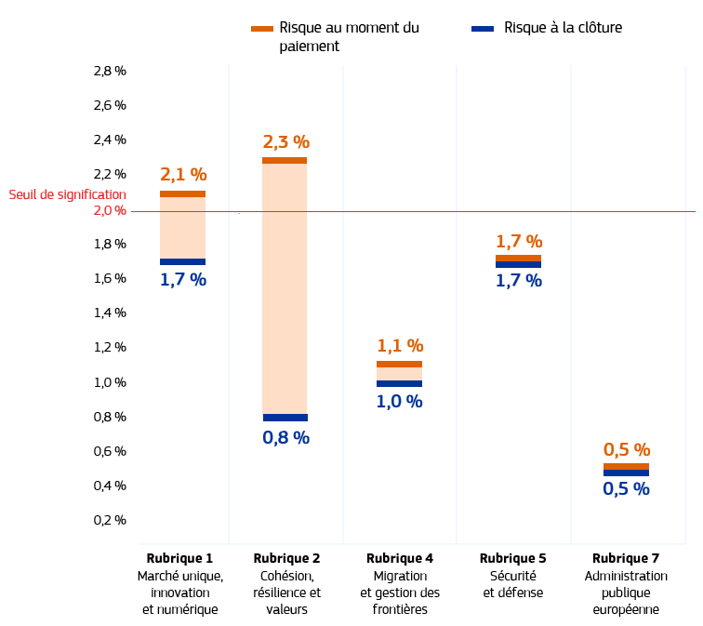
Source: Rapports annuels d’activité de la Commission européenne pour 2025.
Pour les instruments dont les dépenses sont fondées sur les performances, une évaluation qualitative est réalisée afin de déterminer la part des dépenses relevant de chaque catégorie de risque (faible, moyen et élevé). Cette évaluation concernait les rubriques suivantes.
- Ressources naturelles et environnement. Depuis 2024, avec le nouveau modèle de mise en œuvre de la politique agricole commune pour la période 2023-2027, l’accent est mis sur les performances, fondées sur l’obtention de résultats, ainsi que sur le bon fonctionnement des systèmes de gouvernance dans les États membres. Étant donné que les États membres ne communiquent plus à la Commission de statistiques de contrôle au niveau des bénéficiaires, il n’est plus possible de déterminer un risque au moment du paiement ni un risque à la clôture. En revanche, les dépenses correspondantes sont regroupées en trois catégories de risque (faible, moyen et élevé), sur la base de l’évaluation du fonctionnement des systèmes en place dans les États membres pour garantir la légalité et la régularité des opérations sous-jacentes, ainsi que de la qualité des résultats en matière de performance et des progrès accomplis dans le volet «performance». Par exemple, lorsqu’un système est considéré comme fonctionnant correctement, l’ensemble des dépenses exécutées au moyen de ce système sont réputées présenter un faible niveau de risque. Les contrôles effectués continuent d’aboutir à des suspensions, des réductions, des corrections financières et des recouvrements.

- Voisinage et le monde. Depuis 2025, les dépenses au titre des facilités pour l’Ukraine (), les Balkans occidentaux et la Moldavie sont considérées comme fondées sur les performances, étant donné que les paiements sont effectués une fois que des étapes prédéfinies (équivalentes aux jalons et aux cibles) ont été atteintes de manière satisfaisante. Aux fins de l’assurance, la Commission procède à une évaluation qualitative du caractère satisfaisant de la réalisation des étapes présentées en vue du paiement. Cette évaluation qualitative est difficile à traduire en termes quantitatifs au moyen d’un taux d’erreur. En outre, les investissements et les réformes figurant dans les plans des pays bénéficiaires sont très diversifiés, ce qui empêche toute extrapolation statistique. Dans ce contexte, aucun taux d’erreur significatif ne peut être déterminé. Là encore, les dépenses sont regroupées en trois catégories de risque (faible, moyen et élevé), sur la base de l’évaluation du niveau de risque des étapes associées au paiement effectué, complétée par les résultats des contrôles ex ante et ex post (). Par exemple, lorsqu’une étape concerne l’adoption d’une réforme, elle est généralement considérée comme présentant un faible niveau de risque, et le montant versé correspondant à cette étape est également considéré comme présentant un faible niveau de risque. Pour plus de détails, voir la section 2.1.2, sous la rubrique 6 «Voisinage et le monde». Comme le prévoit le règlement, les contrôles aboutissent à des suspensions, des réductions, des corrections financières et des recouvrements lorsque des erreurs sont détectées ou en cas de manquements graves aux obligations des bénéficiaires.
Par conséquent, les résultats des contrôles sont présentés par rubrique, certaines rubriques faisant l’objet d’une présentation du risque au moment du paiement et du risque à la clôture et d’autres d’une présentation de la part des dépenses présentant un niveau de risque faible, moyen ou élevé. Cette dernière présentation est également utilisée pour les dépenses de l’UE dans leur ensemble.
Pour 2025, toutes les rubriques qui relèvent du modèle de mise en œuvre reposant sur des paiements fondés sur les coûts et sur la conformité présentent un risque à la clôture inférieur à 2 %. Pour la rubrique «Ressources naturelles et environnement», la part des paiements présentant un faible niveau de risque s’élève à 64 %, ce qui s’inscrit dans la fourchette observée sur la période 2020-2024 (de 50,6 % à 77,6 %). Pour la rubrique «Voisinage et le monde», la part des paiements présentant un faible niveau de risque s’élève à 89,6 %, ce qui s’inscrit dans la fourchette observée sur la période 2020-2024 (de 76,6 % à 100 %). Les dépenses correspondantes sont donc bien protégées.
Pour les rubriques «Marché unique, innovation et numérique» ainsi que «Cohésion, résilience et valeurs», le risque au moment du paiement est supérieur à 2 %, tandis que le risque à la clôture est inférieur à 2 %. Pour ces rubriques, la Commission poursuit ses efforts afin de réduire davantage le niveau de risque au moment du paiement. Le fait que le risque à la clôture soit inférieur à 2 % signifie que les dépenses correspondantes sont, en définitive, bien protégées grâce aux efforts déployés par la Commission (et les États membres) après le paiement, au moyen des contrôles et des corrections qui en découlent.

Afin de permettre les comparaisons et de fournir une vue d’ensemble, les informations sont présentées ci-dessous par catégorie de risque (faible, moyen ou élevé) pour chaque rubrique (voir section 2.1.2) ainsi que pour l’ensemble de la Commission.
Vue d’ensemble des dépenses par catégorie de risque pour l’ensemble de la Commission
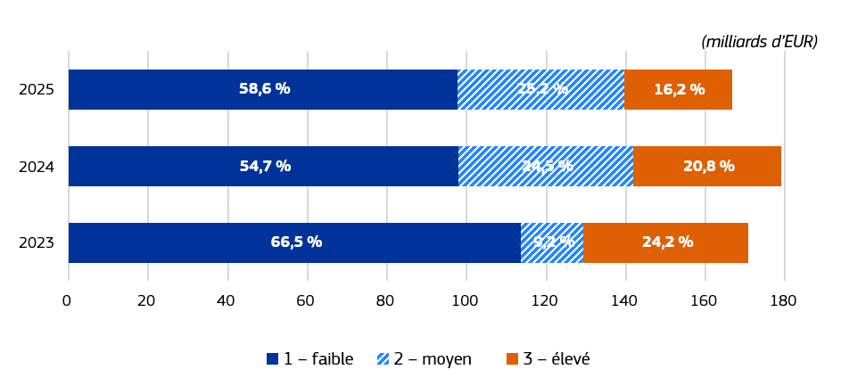
Source: Rapports annuels d’activité de la Commission européenne pour 2025.

Mesures préventives et correctives
Cette nouvelle approche de l’assurance concernant les paiements fondés sur les performances n’a aucune incidence sur les mesures préventives et correctives, qui continuent d’être appliquées.
Total des mesures préventives et correctives (Commission et États membres): 9,0 milliards d’EUR (2024: 2,7 milliards d’EUR).
Cette augmentation concerne les fonds de la politique de cohésion et est principalement due aux corrections apportées aux programmes 2014-2020, pour lesquels les comptes définitifs ont été présentés et pris en compte au cours de l’exercice 2025.
Pour plus de détails, voir la section 2.1.3 ci-dessous, sous la rubrique «Cohésion, résilience et valeurs», ainsi que la partie III, annexe 5, section 5.4.
Réserves: 32 (contre 18 en 2024), dont 30 concernaient des dépenses financées par le budget de l’UE, avec une incidence financière totale de 867 millions d’EUR (17 réserves et 330,9 millions d’EUR en 2024), et deux concernaient des dépenses au titre de la facilité pour la reprise et la résilience, avec une incidence financière de 343 millions d’EUR (17,5 millions d’EUR en 2024).
Pour plus de détails, voir la section 3.1 ci-dessous ainsi que la partie III, annexe 5, section 5.3.

    - Résultats des contrôles par segment de programmes à risque faible, moyen et élevé
La Commission dispose d’informations fiables et fondées sur des données probantes qui illustrent la situation diversifiée des fonds qu’elle gère. Elle détermine quels programmes ou segments de dépenses présentent un risque plus élevé, ce qui lui permet de fournir son soutien et de remédier à des lacunes particulières de manière efficiente, même dans le cas de politiques qui présentent généralement un risque plus faible, comme la politique agricole commune.
Pour les dépenses fondées sur les coûts, la répartition entre les catégories de risque est basée sur le risque au moment du paiement (c’est-à-dire avant la mise en œuvre de toute correction future): risque faible – risque au moment du paiement inférieur à 2,0 %; risque moyen – risque au moment du paiement compris entre 2,0 % et 2,5 %; et risque élevé – risque au moment du paiement supérieur à 2,5 %. Pour ce qui est de la cohésion, cette analyse est également appliquée au niveau de chaque programme dans les États membres.
Les dépenses fondées sur les performances sont directement réparties entre les catégories de risque faible, moyen et élevé sur la base de l’évaluation réalisée selon des méthodologies adaptées aux différents modes de paiement. Pour les dépenses relevant du nouveau modèle de mise en œuvre de la politique agricole commune pour la période 2023-2027, cette évaluation repose sur l’appréciation du fonctionnement des systèmes au sein des organismes payeurs, au niveau des interventions. Pour les dépenses au titre des facilités, elle repose sur l’évaluation du risque associé aux jalons et aux cibles (étapes) soumis en vue du paiement. Cette nouvelle approche permet ainsi de maintenir, voire d’accroître, le niveau de granularité: dans le cas de la politique agricole commune, parce que les informations relatives aux faiblesses et aux déficiences sont disponibles à un niveau inférieur à celui des organismes payeurs; dans le cas des facilités, parce que les informations sont disponibles au niveau de chaque paiement individuel.
Catégorisation des dépenses par la Commission européenne en segments à risque faible, moyen et élevé, en pourcentage du total des dépenses concernées pour 2025.
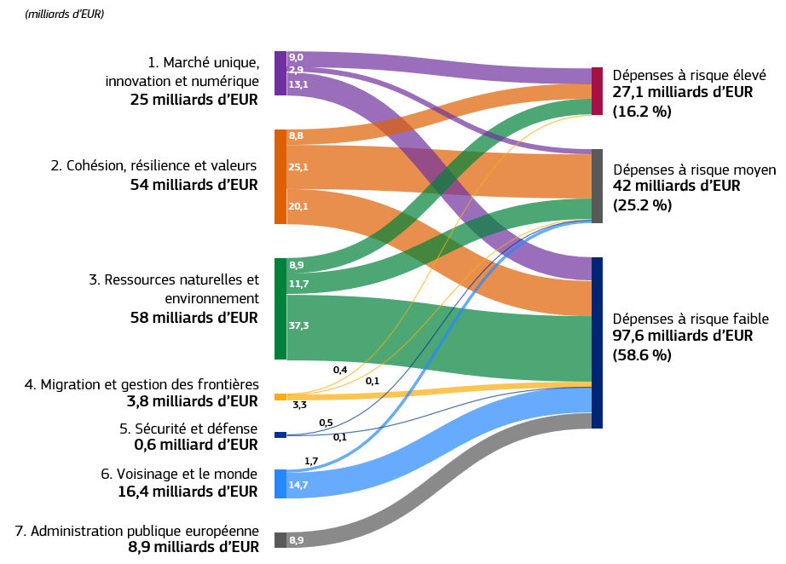
Source: Rapports annuels d’activité de la Commission européenne pour 2025.

En 2025, les dépenses concernées ont diminué, passant de 179 milliards d’EUR en 2024 à 166,7 milliards d’EUR. Dans l’ensemble, la part des dépenses relevant des catégories de risque faible, moyen ou élevé est restée stable, malgré certaines évolutions au sein de ces catégories.
- Risque faible. Les dépenses dans cette catégorie se sont élevées à 97,6 milliards d’EUR en 2025, soit 58,6 % des dépenses totales (contre 54,7 % en 2024). Cette augmentation est due au fait que, dans le cadre de la période de programmation 2021-2027, de nombreux programmes de cohésion présentent de faibles taux d’erreur, les premiers montants de dépenses déclarés étant généralement moins sujets aux erreurs que les dépenses déclarées à des stades ultérieurs de la mise en œuvre.
Cette catégorie de risque faible comprend également la majorité des dépenses gérées dans le cadre du nouveau modèle de mise en œuvre de la politique agricole commune (plus de 31,5 milliards d’EUR, correspondant à 2 188 interventions sur un total de 2 865, pour lesquelles le système de gouvernance a été évalué comme fonctionnant correctement).
Elle comprend également les dépenses gérées par 49 des 68 organismes payeurs ainsi que par le Royaume-Uni pour le développement rural; la majeure partie des dépenses mises en œuvre en gestion partagée dans les domaines des affaires maritimes et de la pêche; les dépenses relatives au mécanisme pour l’interconnexion en Europe – volet transports pour la période 2014-2020; Erasmus+; les actions Marie Skłodowska-Curie; les instruments financiers d’Horizon Europe; la très grande majorité des contributions à d’autres organismes de l’UE et à des organisations internationales (l’Agence de l’Union européenne pour le programme spatial, l’entreprise commune Fusion for Energy, l’Agence spatiale européenne, etc.); 87,6 % du Fonds «Asile, migration et intégration»; 83,7 % du Fonds pour la sécurité intérieure; l’aide humanitaire; les dépenses dans le domaine d’action «Voisinage et le monde» (89,6 % des dépenses totales de cette rubrique); ainsi que les dépenses administratives en général.
- Risque moyen. Les dépenses dans cette catégorie se sont élevées à 42,0 milliards d’EUR en 2025, soit 25,2 % des dépenses totales, contre 43,9 milliards d’EUR, soit 24,5 %, en 2024. Cette stabilité apparente s’explique par une augmentation des dépenses relevant du nouveau modèle de mise en œuvre de la politique agricole commune affectées à cette catégorie de risque (de 4,7 milliards d’EUR en 2024 à 11,2 milliards d’EUR en 2025), ainsi que par une part plus importante de systèmes de gouvernance évalués comme étant partiellement fonctionnels (448 sur 2 865 en 2025, contre 152 sur 1 526 en 2024), évolution largement compensée par une diminution des dépenses de cohésion relevant de cette catégorie, en raison de taux d’erreur inférieurs à 2 %.
Cette catégorie comprenait également les dépenses de recherche et d’innovation, en particulier les subventions au titre du mécanisme pour l’interconnexion en Europe – volet transports pour la période 2021-2027, ainsi que d’autres dépenses liées à la politique agricole commune, telles que les mesures de marché et les mesures de développement rural.
- Risque élevé. Les dépenses dans cette catégorie sont passées de 37,2 milliards d’EUR en 2024, soit 20,8 % des dépenses totales, à 27,1 milliards d’EUR en 2025, soit 16,2 % des dépenses totales. En 2025, 98,5 % des dépenses relevant de cette catégorie de risque étaient réparties de manière quasiment égale entre trois rubriques: 1) «Marché unique, innovation et numérique» (33,1 % en 2025 contre 13,8 % en 2024); 2) «Cohésion, résilience et valeurs» (32,5 % en 2025 contre 64,6 % en 2024); et 3) «Ressources naturelles et environnement» (32,9 % en 2025 contre 19,7 % en 2024). Cela correspond principalement aux subventions au titre des programmes Horizon Europe et pour une Europe numérique, au nombre moins élevé de programmes de cohésion présentant un taux d’erreur élevé en 2025 par rapport à 2024, ainsi qu’au nombre plus élevé d’interventions évaluées comme ne fonctionnant pas en 2025 (229 sur 2 865) par rapport à 2024 (268 sur 1 526). Pour des explications détaillées, voir la section 2.1.2 sous les rubriques concernées.

L’analyse détaillée de la Commission confirme que le niveau d’erreur et la part des dépenses à haut risque sont étroitement liés à la nature du financement. La plupart des programmes ou segments de dépenses, correspondant à plus de 50 % des dépenses concernées de l’exercice, sont estimés appartenir à la catégorie à risque faible, car ils englobent davantage de paiements fondés sur des droits. Par ailleurs, certains programmes ou segments de dépenses pour lesquels des règles relativement complexes fondées sur des remboursements ont été utilisées semblent présenter un risque relativement plus élevé au moment du paiement (comme c’est généralement le cas dans le cadre de la politique de cohésion, avec de nombreuses règles nationales, régionales ou liées au programme applicables en plus des règles de l’UE). Cela étant, les systèmes de contrôle en place permettent d’atténuer les risques liés à certains des programmes les plus complexes et, par conséquent, de réduire le niveau de risque au moment du paiement.
La Commission suit de près les risques au moment du paiement et à la clôture pour les différents programmes et segments de dépenses et prend des mesures supplémentaires pour les réduire. Pour les catégories à risque moyen et élevé en particulier, la Commission est constamment à la recherche de moyens de les réduire encore davantage en sensibilisant les bénéficiaires et les partenaires chargés de la mise en œuvre aux problèmes, en adaptant les stratégies de contrôle si nécessaire, en appliquant les enseignements tirés aux futurs programmes et en simplifiant les règles dans la mesure du possible.
    - Résultats des contrôles par domaine d’action
Le rapport annuel sur la gestion et la performance du budget de l’UE est un résumé des rapports annuels d’activité des 52 services de la Commission. Les dépenses couvertes par chacun de ces rapports sont intégralement affectées à l’une des sept rubriques du cadre financier pluriannuel. Depuis 2022, compte tenu de leur importance, les dépenses relatives à la sécurité et à la défense de la DG Industrie de la défense et espace sont réparties entre la rubrique 1 et la rubrique 5. Depuis 2025, les dépenses de la DG Affaires économiques et financières sont réparties entre la rubrique 2 et la rubrique 6 (dépenses relatives à l’Ukraine) et les dépenses de la DG Budget sont réparties entre la rubrique 2 (intérêts payés au titre des emprunts contractés pour financer NextGenerationEU), la rubrique 6 (dépenses relatives à l’Ukraine) et la rubrique 7. La situation pour chaque domaine d’action est décrite ci-dessous.

Rubrique 1 – Marché unique, innovation et numérique
Dépenses totales considérées: 25,0 milliards d’EUR (2024: 24,2 milliards d’EUR).
Risque au moment du paiement: 2,1 % (2024: 1,6 %).
Risque à la clôture: 1,7 % (2024: 1,2 %).
Total des mesures préventives et correctives: 232,9 millions d’EUR (2024: 348,5 millions d’EUR):
- mesures préventives: 153,3 millions d’EUR (2024: 244,7 millions d’EUR);
- mesures correctives: 79,6 millions d’EUR (2024: 103,8 millions d’EUR).
Réserves: 13 [2024: une réserve de réputation sans incidence financière ()].
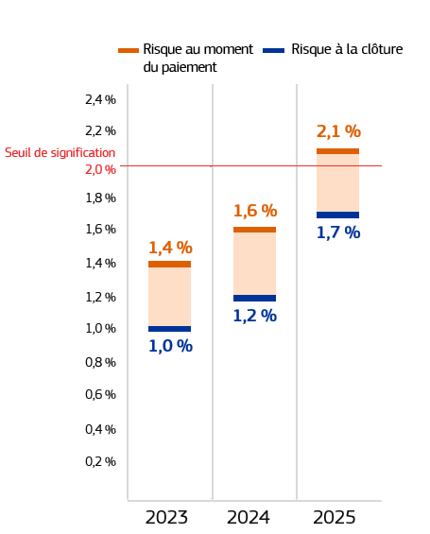
En 2025, les risques au moment du paiement (2,1 %) et à la clôture (1,7 %) ont augmenté de 0,5 point de pourcentage par rapport à 2024. Cette augmentation s’explique par la hausse du risque au moment du paiement pour les subventions au titre des deux programmes Horizon ainsi que pour les subventions au titre du programme pour une Europe numérique.
Pour Horizon 2020, le risque au moment du paiement est passé de 3,55 % à 3,83 %, tandis que la part des dépenses totales relevant de cette rubrique est passée de 20,3 % à 16,9 %. Comme les années précédentes, et malgré les efforts et les améliorations continus, le risque au moment du paiement est resté supérieur à 2 % en raison de la complexité inhérente des règles et de la nature des paiements. Les paiements effectués en 2025 correspondaient principalement à des paiements finaux pour des projets de plus grande envergure et plus complexes, qui sont davantage sujets aux erreurs que les paiements intermédiaires. Comme les années précédentes, les services chargés de la recherche n’ont pas assorti leur déclaration d’assurance d’une réserve concernant le programme Horizon 2020 (). Dans le même temps, le risque à la clôture, qui s’établit à 1,78 %, est conforme à celui de 2024 (1,79 %) et est resté inférieur au seuil de signification.
Pour Horizon Europe, le risque au moment du paiement est passé de 2 % à 4,38 % () et la part des dépenses totales relevant de cette rubrique est passée de 17,9 % à 25,8 %. Le risque à la clôture est estimé à 4,05 % en 2025. Ce niveau d’erreur plus élevé résulte de la combinaison des facteurs suivants: 1) une population de bénéficiaires composée de nouveaux participants au programme et de bénéficiaires appartenant à la catégorie des petites et moyennes entreprises, pour lesquels les déclarations de coûts sont généralement davantage sujettes aux erreurs; 2) des erreurs significatives relevées dans le cadre de trois participations/projets, qui ont eu une incidence importante sur le taux d’erreur au sein d’une population encore relativement limitée faisant l’objet d’un audit, au début de la campagne d’audit du programme; et 3) l’incidence encore limitée des subventions sous forme de montants forfaitaires sur les résultats des contrôles d’Horizon Europe, étant donné que peu d’entre elles ont encore été payées et examinées. Comme pour Horizon 2020, les erreurs les plus fréquentes concernent les frais de personnel (par exemple, système d’enregistrement du temps manquant ou non fiable, calcul erroné des taux journaliers).
Afin de réduire ces taux d’erreur, la Commission concentre ses efforts sur la communication, tant externe qu’interne. Des webinaires et des sessions de formation spécifiquement destinés aux bénéficiaires ont été organisés tout au long de l’année dans le cadre d’Horizon Europe. Dans le cadre du projet centré sur le client (client centricity project), la campagne de réduction du taux d’erreur lancée en 2024 s’est poursuivie en 2025, avec trois séries supplémentaires de notifications personnalisées adressées aux bénéficiaires les plus exposés aux erreurs à l’approche de leurs échéances en matière d’établissement de rapports. Ces notifications ont été revues afin d’en maximiser l’effet et comportaient des conseils pratiques sur la manière d’éviter les erreurs les plus fréquentes.
La Commission poursuit également la généralisation des montants forfaitaires dans le cadre d’Horizon Europe, l’objectif étant que les subventions sous forme de montants forfaitaires représentent au moins 50 % du budget des appels à propositions du principal programme de travail 2026-2027. Selon l’évaluation à mi-parcours d’Horizon Europe (), les montants forfaitaires contribuent à éviter les erreurs financières tout en préservant les intérêts financiers de l’Union, et les contrôles correspondants ont conduit à des réductions des subventions aux stades de l’évaluation et du paiement. En outre, ce modèle permet, au stade de la mise en œuvre, de mettre l’accent sur les contrôles financiers et non plus sur le contenu du projet. Toutefois, son incidence sur le taux d’erreur ne se fera pas sentir avant 2029, lorsqu’un plus grand nombre de ces subventions auront été payées et que les résultats des contrôles ex post commenceront à être disponibles.
En ce qui concerne le programme pour une Europe numérique, comme l’année dernière, c’est le taux d’erreur du programme Horizon Europe qui a été utilisé, compte tenu du nombre limité de résultats d’audit disponibles à la fin de 2025 et des similitudes entre les deux programmes (critères d’éligibilité, nombre de bénéficiaires communs et type de bénéficiaires).
En 2025, un total de 13 réserves ont été émises, soit 12 de plus qu’en 2024. Des réserves ont été émises pour les programmes dont le taux d’erreur après corrections demeure supérieur au seuil de signification de 2 %: pour les subventions au titre du programme Horizon Europe, dans les déclarations d’assurance des huit services qui les mettent en œuvre et pour lesquels la règle de minimis ne s’applique pas; pour les subventions au titre du programme pour une Europe numérique, dans les deux services qui les mettent en œuvre; ainsi que pour les programmes de promotion des produits agricoles (un service). En outre, une réserve a été émise dans les deux services mettant en œuvre le Conseil européen de l’innovation en raison de faiblesses affectant le processus de décision d’attribution. Des plans d’action ont été mis en place afin de remédier à ces faiblesses et de réduire le taux d’erreur. De plus amples informations figurent dans la partie III, annexe 5, section 5.3.3.
La diminution du montant des mesures préventives, qui est passé de 244,7 millions d’EUR en 2024 à 103,3 millions d’EUR en 2025, s’explique principalement par la transition vers le nouveau système comptable de la Commission, SUMMA, dans lequel seules les mesures préventives supérieures à 500 000 EUR sont déclarées. Sous cette rubrique, une part importante de ces mesures préventives est inférieure à ce seuil et n’entre donc pas dans le champ de la déclaration.
Rubrique 1 du cadre financier pluriannuel – Marché unique, innovation et numérique – vue d’ensemble de la segmentation des risques pour la période 2023-2025
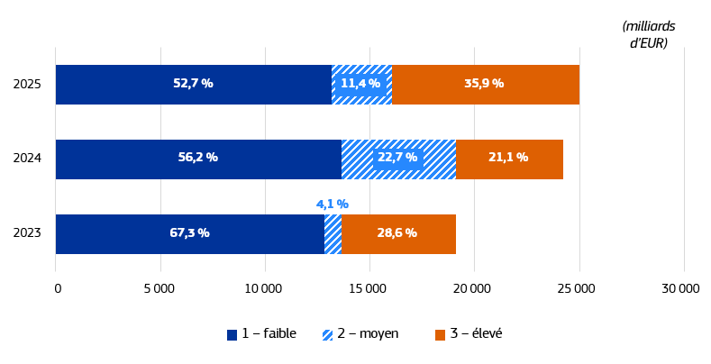
Source: Rapports annuels d’activité de la Commission européenne pour 2025.

Rubrique 2 – Cohésion, résilience et valeurs
Dépenses totales considérées: 54,0 milliards d’EUR (2024: 64,1 milliards d’EUR) ().
Risque au moment du paiement: 2,3 % (2024: 2,9 %).
Risque à la clôture: 0,8 % (2024: 1,7 %).
Total des mesures préventives et correctives (Commission et États membres): 7 191,0 millions d’EUR (2024: 1 028,6 millions d’EUR):
- mesures préventives: 590,2 millions d’EUR (2024: 579,9 millions d’EUR);
- mesures correctives: 6 600,8 millions d’EUR (2024: 448,7 millions d’EUR).
Réserves: cinq réserves ayant une incidence financière de 304 millions d’EUR (2024: cinq réserves ayant une incidence financière de 73 millions d’EUR).
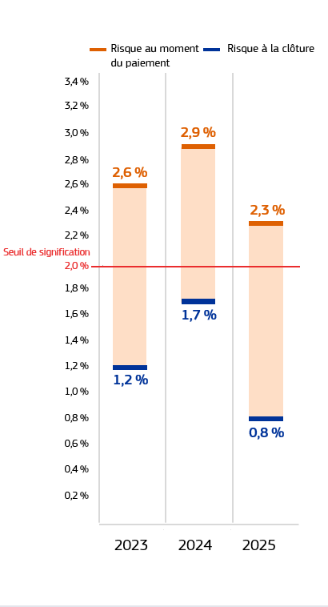
La diminution du total des dépenses considérées au titre de cette rubrique, qui est passé de 62 milliards d’EUR en 2024 à 54 milliards d’EUR en 2025, est largement imputable au calendrier de présentation, par les États membres, des comptes relatifs à la période 2014-2020. Les dépenses pour 2025 ne comprennent que 20 % des présentations des comptes finaux, les 80 % restants étant reportés à 2026 en vertu du règlement sur la plateforme «Technologies stratégiques pour l’Europe» (), qui a repoussé d’un an le délai de présentation des comptes.
Le risque au moment du paiement pour cette rubrique a diminué de 2,9 % à 2,3 %, tandis que le risque à la clôture
a diminué de 1,7 % à 0,8 % (). Le risque au moment du paiement et le risque à la clôture étaient principalement dus aux montants versés pour les fonds de la politique de cohésion () gérés dans le cadre de la gestion partagée, qui représentaient environ 84 % du total des dépenses considérées pour cette rubrique.
En ce qui concerne l’ensemble des fonds de la politique de cohésion, le risque au moment du paiement est resté important dans une fourchette comprise entre 2,0 % et 2,7 %, en baisse par rapport à la fourchette observée en 2024, comprise entre 2,3 % et 3,2 %. Cette diminution est principalement due à l’approche prudente adoptée par la Commission pour les dépenses correspondant à la période de programmation 2021-2027, consistant à appliquer un taux forfaitaire de 2 %, relevé si nécessaire au cas par cas pour chaque programme sur la base des informations disponibles, en raison du nombre limité de résultats d’audit reçus pour l’exercice comptable 2024-2025 (), ainsi que de l’augmentation de la part de ces dépenses dans le total des dépenses de cohésion, qui est passée de 15,3 % en 2024 (8,4 milliards d’EUR) à 80,5 % (36 milliards d’EUR) en 2025. En 2024, la majeure partie des dépenses de cohésion correspondait à la période de programmation 2014-2020, pour laquelle le risque au moment du paiement était plus élevé.
Dans l’ensemble, la Commission a l’assurance raisonnable que les systèmes de gestion et de contrôle fonctionnent suffisamment bien pour 85 % des programmes de cohésion (). Néanmoins, le risque au moment du paiement est resté supérieur au seuil de signification de 2 %. Ce dépassement s’explique principalement par la complexité inhérente aux projets financés par ces fonds, par la multiplicité des acteurs concernés et par la complexité de certaines règles, tant au niveau national qu’au niveau de l’Union, notamment en ce qui concerne les marchés publics et les aides d’État. Des faiblesses subsistent principalement au niveau des autorités de gestion ou de leurs organismes intermédiaires. Les principales catégories d’irrégularités recensées par les autorités d’audit des États membres et la Commission sont semblables à celles constatées par la Cour des comptes: dépenses inéligibles; projets ou bénéficiaires inéligibles; erreurs dans les procédures de passation de marchés publics; et absence d’informations ou de documents justificatifs.
En ce qui concerne les fonds de cohésion, la Commission a appliqué des corrections financières supplémentaires aux programmes pour lesquels elle a confirmé des taux d’erreur individuels supérieurs à 2 %, de sorte que le risque à la clôture sera finalement inférieur à 2 % pour l’ensemble des programmes. Les corrections futures estimées correspondaient à une fourchette de 1,24 % à 2,05 %, ce qui a conduit à un risque estimé à la clôture de 0,76 %.
La forte augmentation des mesures préventives et correctives en 2025 par rapport à 2024 est principalement due aux mesures correctives liées aux programmes opérationnels de la période de programmation 2014-2020, qui sont arrivés au stade de la clôture. Les États membres ont déclaré 6 518 millions d’EUR de mesures correctives () pour les fonds de la politique de cohésion relevant de la période de programmation 2014-2020. Ce montant représente une forte augmentation par rapport aux 211 millions d’EUR enregistrés l’année précédente, qui constituaient un niveau exceptionnellement faible en raison du nombre limité de comptes finaux présentés [à savoir seulement 20 %, du fait de l’année supplémentaire accordée par le règlement sur la plateforme «Technologies stratégiques pour l’Europe» () pour leur présentation]. La convergence du dernier exercice comptable de la période de programmation 2014-2020, qui concentrait les volumes de comptes les plus importants (), conjuguée au délai supplémentaire accordé, a entraîné une augmentation considérable de l’ampleur des ajustements, les autorités responsables des programmes dans les États membres ayant procédé à un réexamen final et complet tant de l’exercice comptable en cours que des exercices précédents. Dans ce contexte, la clôture a constitué une garantie essentielle, permettant de recenser et d’exclure les dépenses irrégulières ou inexactes qui subsistaient.
Pour la période de programmation 2021-2027, les mesures préventives ont légèrement augmenté, passant de 565 millions d’EUR en 2024 à 586 millions d’EUR en 2025. Comme la mise en œuvre des programmes en est encore à un stade précoce de leur cycle de vie, les mesures correctives sont restées relativement limitées, à 9 millions d’EUR (2024: 8 millions d’EUR).
L’une des caractéristiques du cadre financier pluriannuel 2021-2027 pour le Fonds européen de développement régional, le Fonds de cohésion et le Fonds social européen plus est la nécessité pour les États membres de se conformer à une série de conditions favorisantes thématiques et horizontales afin de permettre la mise en œuvre efficace des fonds. Fin 2025, environ 97 % des conditions favorisantes thématiques applicables étaient considérées comme remplies pour les programmes du Fonds européen de développement régional, du Fonds de cohésion et du Fonds social européen plus qui avaient été adoptés. À la fin d’avril 2026, tous les États membres, à l’exception de la Hongrie, remplissaient les conditions favorisantes horizontales ().
Fin 2025, quatre réserves avaient été émises concernant les fonds de la politique de cohésion (deux par période de programmation): une pour le Fonds européen de développement régional et le Fonds de cohésion, et une pour le Fonds social européen, l’initiative pour l’emploi des jeunes et le Fonds européen d’aide aux plus démunis. Ces réserves concernent les programmes opérationnels qui ont présenté des lacunes importantes dans leurs systèmes de gestion et de contrôle ou pour lesquels le taux d’erreur était supérieur au seuil de signification ou, moins souvent, pour lesquels les travaux d’audit au niveau de l’État membre ont été jugés insuffisants ou insatisfaisants.
- Deux réserves pour la période 2014-2020: le nombre de programmes faisant l’objet d’une réserve (40) était supérieur à celui de 2024 (26), tandis que l’incidence financière est passée de 68 millions d’EUR à 143 millions d’EUR. Cette augmentation, tant du nombre de programmes faisant l’objet d’une réserve que de l’incidence financière correspondante, s’explique par le nombre plus élevé de programmes clôturés en 2025 (à savoir 80 % des comptes). En 2024, le règlement sur la plateforme «Technologies stratégiques pour l’Europe» a reporté d’un an le délai de présentation des comptes, ce qui s’est traduit par un niveau exceptionnellement faible de comptes présentés (20 % seulement) ().
- Deux réserves pour la période 2021-2027: le nombre de programmes faisant l’objet d’une réserve (28) était supérieur à celui de 2024 (7) et l’incidence financière totale est passée de 3 millions d’EUR à 156 millions d’EUR. Cette augmentation s’explique par le nombre plus élevé de programmes dont la mise en œuvre s’est accélérée en 2025 par rapport à 2024, ainsi que par les comptes correspondants présentés.
Les réserves ne sont levées que lorsque les faiblesses du système ont été corrigées et que le taux d’erreur est inférieur à 2 %. En général, les motifs justifiant la formulation de réserves ne sont pas structurels et il faut compter un à deux ans pour que la plupart des réserves soient levées. Pour de plus amples informations sur les réserves, voir la partie III, annexe 5.
La Commission continue de prendre des mesures pour aider les autorités chargées des programmes à améliorer leurs systèmes de gestion et de contrôle et pour ramener le risque à la clôture pour la cohésion en dessous de 2 %. En décembre 2024, à la suite d’un débat participatif avec les autorités d’audit et les autorités de gestion, la Commission a établi un plan d’action arrêté d’un commun accord afin d’améliorer la capacité des autorités chargées des programmes à détecter les erreurs, comprenant 22 mesures couvrant les catégories suivantes: la diffusion d’informations aux bénéficiaires afin d’améliorer leur compréhension de leurs obligations et des règles; l’analyse des erreurs détectées, et en particulier des erreurs supplémentaires signalées par les audits de l’UE; l’utilisation accrue des outils informatiques; la formation du personnel; le renforcement du rôle préventif de l’audit; l’utilisation de listes de contrôle d’audit complètes et mises à jour; et des pratiques d’audit efficaces conformes aux normes d’audit (par exemple, documentation des vérifications/contrôles effectués). Tout au long de l’année 2025, la Commission a suivi la mise en œuvre de ces mesures. Les progrès accomplis ont été examinés lors des réunions annuelles de coordination avec les autorités d’audit de l’ensemble des États membres. En outre, la Commission a mis à jour sa stratégie d’audit unique afin de cibler les domaines à haut risque, tout en tenant compte des contraintes en matière de ressources, en augmentant sensiblement la couverture de ses audits sur place et en reflétant sa nouvelle approche des audits de conformité (plus rapide, préventive et ciblée).
Rubrique 2 du cadre financier pluriannuel – Cohésion, résilience et valeurs – vue d’ensemble de la segmentation des risques pour la période 2023-2025
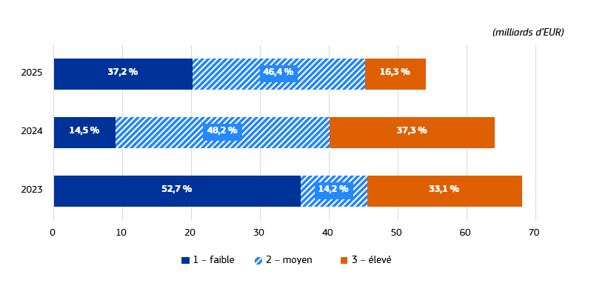
Source: Rapports annuels d’activité de la Commission européenne pour 2025 ().

Rubrique 3 – Ressources naturelles et environnement
Montant total des dépenses considérées: 58,0 milliards d’EUR (2024: 57,4 milliards d’EUR):
- Modèle d’assurance fondé sur la conformité: 11,7 milliards d’EUR (2024: 14,5 milliards d’EUR);
- Modèle d’assurance fondé sur la performance: 46,3 milliards d’EUR (2024: 42,9 milliards d’EUR).
Part des dépenses à faible risque: 64,4 % (2025), 77,6 % (2024).
Total des mesures préventives et correctives (Commission et États membres): 1 417,1 millions d’EUR (2024: 1 069,8 millions d’EUR):
- mesures préventives: 201,6 millions d’EUR () (2024: 178,4 millions d’EUR);
- mesures correctives: 1 215,6 millions d’EUR (2024: 891,4 millions d’EUR).
Réserves: sept réserves ayant une incidence financière de 301 millions d’EUR (2024: sept réserves ayant une incidence financière de 254 millions d’EUR).
Rubrique 3 du cadre financier pluriannuel – Ressources naturelles et environnement –
vue d’ensemble de la segmentation des risques pour la période 2023-2025
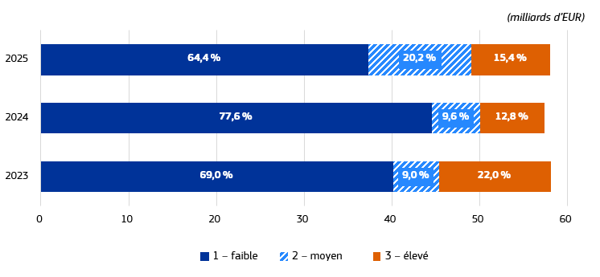
Source: Rapports annuels d’activité de la Commission européenne pour 2025.
En 2025, en ce qui concerne les ressources naturelles et l’environnement, 64 % des dépenses ont été considérées comme présentant un risque faible. Cette part correspond aux dépenses comportant un risque au moment du paiement inférieur à 2 %, en ce qui concerne les paiements fondés sur la conformité, et aux dépenses pour lesquelles les systèmes en place dans les États membres ont été évalués comme présentant un risque faible, fonctionnant bien ou étant opérationnels, en ce qui concerne les paiements fondés sur la performance. Cette part est semblable à celle des dépenses à faible risque pour l’agriculture (64 %), qui représente la majeure partie des dépenses relevant de ce domaine d’action (98 %), le reste correspondant aux dépenses liées aux affaires maritimes et à la pêche (), à l’environnement et au climat. Elle constitue une diminution par rapport à la part des dépenses à faible risque en 2024 (77 %) et en 2023 (69 %) et est légèrement inférieure à la moyenne de 66,7 % enregistrée sur la période 2020-2024. Cette évolution reflète principalement un passage de la catégorie à faible risque à la catégorie à risque moyen, qui s’explique en partie par l’amélioration de l’évaluation des systèmes par les organismes de certification et des classements qui en découlent, lesdits organismes ayant acquis de l’expérience au cours de la deuxième année de déploiement du nouveau modèle de mise en œuvre (notamment en France, où ces classements ont été alignés sur les constatations des audits de la direction générale de l’agriculture et du développement rural), combinée aux effets de la fin de la période de programmation des programmes de développement rural 2014-2022, pour lesquels l’accélération des dépenses à la clôture peut accroître les montants faisant l’objet d’une réserve ou présentant un risque. La réserve de précaution maintenue par la Grèce a également continué d’être un facteur important en valeur absolue.
La politique agricole commune 2023-2027 marque le passage de paiements fondés sur la conformité à une attention accrue accordée à la performance et aux résultats obtenus, ces changements s’appliquant pour la première fois aux paiements effectués en 2024. Dans le cadre de ce nouveau modèle de mise en œuvre, les États membres disposent d’une plus grande souplesse, mais aussi d’une responsabilité accrue pour définir les règles applicables aux bénéficiaires dans leurs plans nationaux, dans le respect du cadre général de l’Union. La Commission se concentre sur les progrès accomplis dans l’obtention des résultats et sur l’efficacité des systèmes nationaux de gouvernance, plutôt que sur le contrôle des opérations individuelles. Étant donné que les États membres ne communiquent plus de statistiques de contrôle au niveau des bénéficiaires, la Commission n’est plus en mesure de calculer un taux d’erreur au niveau des organismes payeurs ni au niveau de la politique agricole commune.
Pour ce nouveau modèle de mise en œuvre, le modèle d’assurance de la Commission évalue dès lors la performance, les progrès accomplis dans l’obtention des résultats et la manière dont les systèmes des États membres garantissent la légalité et la régularité des opérations sous-jacentes ainsi que la qualité des résultats en matière de performance. La Commission s’appuie sur les évaluations annuelles des organismes de certification concernant les systèmes en place (avec un classement attribué par organisme payeur et par intervention), sur ses propres audits ainsi que sur les constatations de la Cour des comptes, et peut adapter ces classements au cas par cas.
Sur la base du classement final des systèmes (), la Commission classe les dépenses relevant de la politique agricole commune dans les catégories à faible, moyen ou haut risque. Le faible risque correspond aux niveaux 3 et 4, le risque moyen au niveau 2 et le risque élevé au niveau 1. La Commission émet des réserves lorsqu’elle constate des risques de déficiences graves dans les systèmes de gouvernance des États membres (niveau 1) ou lorsqu’un État membre accuse un retard dans la réalisation de ses objectifs intermédiaires.
Le recours aux organismes de certification joue un rôle crucial dans le cadre du principe d’audit unique appliqué par la Commission. En conséquence, la Commission ne contrôle les organismes payeurs que si les travaux des organismes de certification ne sont pas fiables. En 2025, la Commission a réalisé 45 audits de conformité ciblant les systèmes de gouvernance en place dans les États membres. Les mêmes audits, le cas échéant, ont également porté sur la légalité et la régularité des dépenses pour la période de programmation 2014-2022.
Les mesures correctives mises en œuvre en 2025, pour un montant de 1 216 millions d’EUR, concernent toujours l’ancien système de la politique agricole commune. Aucune correction financière nette n’a encore été décidée pour les dépenses relevant de la politique agricole commune 2023-2027. Les audits de 2025 ont montré que, de manière générale, les systèmes de gouvernance mis en place par les États membres pour la nouvelle politique agricole commune étaient opérationnels. Certaines déficiences potentiellement graves ont été constatées et des procédures de conformité ont été ouvertes afin de confirmer ces déficiences et d’évaluer plus précisément le risque pour le budget de l’UE. Les procédures de conformité nécessitent un certain temps avant que les États membres aient la possibilité de remettre en cause les conclusions de la Commission. Fin 2025, aucune procédure de conformité n’avait été finalisée pour les dépenses relevant des plans stratégiques de la politique agricole commune.
Pour les dépenses exécutées en dehors des plans stratégiques pour le développement rural, les mesures de marché et les paiements directs (19 % des dépenses de cette rubrique), le risque global estimé au moment du paiement était plus élevé en 2025 (3,46 %) qu’en 2024 (2,79 %), atteignant 3,75 % pour le développement rural, 2,41 % pour les mesures de marché et 1,60 % pour les paiements directs. Pour le développement rural et, dans une moindre mesure, les mesures de marché, les taux d’erreur sont généralement plus élevés que pour les paiements directs, principalement en raison de la plus grande complexité des règles. Les taux plus élevés observés en 2025 s’expliquent principalement par les effets liés à la fin de la période de programmation, pour laquelle une part plus importante des dépenses est considérée comme présentant un risque.
Les dépenses liées à la pêche et aux initiatives en faveur de l’environnement et du climat – 2 % des dépenses de cette rubrique – ont continué à présenter un risque faible. Le risque au moment du paiement pour le Fonds européen pour les affaires maritimes et la pêche est estimé, pour la période de programmation 2014-2020, à 1,02 % (contre 0,59 % en 2024). Le risque au moment du paiement pour le Fonds européen pour les affaires maritimes, la pêche et l’aquaculture pour la période 2021-2027 était estimé à 0,59 %. Dans l’ensemble, le niveau de risque est resté stable depuis 2021, à environ 1 %. De même, pour les initiatives en faveur du climat et de l’environnement, le risque au moment du paiement est faible (0,21 % pour la DG Environnement et 0,41 % pour la DG Action pour le climat), ce qui reflète la prédominance de types de paiements présentant un risque intrinsèquement faible (par exemple, marchés publics, subventions aux agences décentralisées, conventions de contribution avec des organisations internationales).
Fin 2025, sept réserves avaient été émises pour cette rubrique, comme décrit ci-dessous.
Cinq réserves récurrentes concernant les segments de dépenses ou programmes pour lesquels les faiblesses en matière de contrôle et/ou les taux d’erreur sont supérieurs à 2 %:
- interventions sur le marché du Fonds européen agricole de garantie concernant cinq régimes d’aides dans trois États membres (réserve quantifiée);
- paiements directs (programme d’options spécifiquement liées à l’éloignement et à l’insularité) concernant un État membre (réserve quantifiée);
- mesures du Fonds européen agricole pour le développement rural concernant 10 organismes payeurs dans 10 États membres (réserve quantifiée);
- Fonds européen pour les affaires maritimes et la pêche, pour les faiblesses du système de gestion et de contrôle dans deux États membres (réserve non quantifiée);
- registre du système d’échange de quotas d’émission de l’UE, une réserve liée aux risques informatiques (non quantifiée).
Deux nouvelles réserves concernant les dépenses au titre des plans stratégiques relevant de la politique agricole commune pour des interventions dans les États membres où des déficiences graves potentielles ont été constatées dans le fonctionnement des systèmes de gouvernance. Compte tenu de l’évaluation qualitative, aucune incidence financière ne peut être déterminée et les réserves ne sont pas quantifiées:
- pour les dépenses relevant du système intégré de gestion et de contrôle (19 réserves émises pour 19 organismes payeurs de 14 États membres concernant 56 interventions);
- pour les dépenses ne relevant pas du système intégré de gestion et de contrôle (15 réserves émises pour 15 organismes payeurs de 11 États membres concernant 26 interventions).
Tous les cas où les déficiences relevées ont donné lieu à des réserves font l’objet de mesures de suivi étroites: procédures d’apurement de conformité pour protéger en définitive le budget de l’Union, suivi de la mise en œuvre des mesures correctives prises par les États membres et, si nécessaire, interruption ou réduction/suspension des paiements aux États membres (pour plus de détails, voir partie III, annexe 5).

Rubrique 4 – Migration et gestion des frontières
Montant total des dépenses considérées: 3,8 milliards d’EUR (2024: 3,5 milliards d’EUR).
Risque au moment du paiement: 1,1 % (2024: 1,3 %).
Risque à la clôture: 1,0 % (2024: 1,2 %).
Total des mesures préventives et correctives (Commission et États membres): 115,6 millions d’EUR (2024: 45,5 millions d’EUR):
- mesures préventives: 115,6 millions d’EUR (2024: 44,4 millions d’EUR);
- mesures correctives: 0,02 million d’EUR (2024: 1,1 million d’EUR).
Réserves: deux réserves sans incidence financière (2024: deux réserves ayant une incidence financière de 3,4 millions d’EUR).
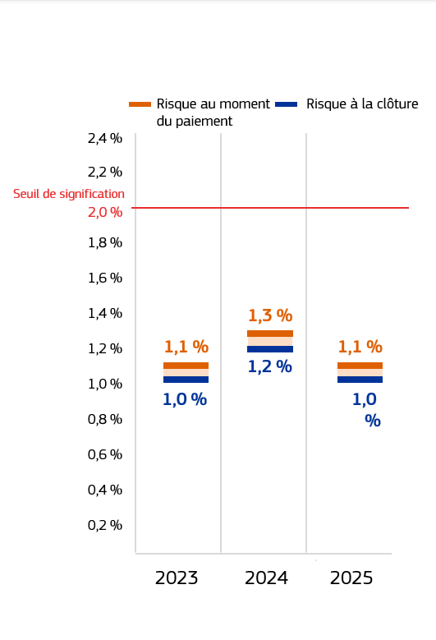
En ce qui concerne la migration et la gestion des frontières (), le risque au moment du paiement et le risque à la clôture ont tous deux légèrement diminué par rapport à 2024, tandis que la part des dépenses à faible risque (risque au moment du paiement inférieur à 2 %) est passée de 73,2 % en 2024 à 87,6 % en 2025 (voir graphique à gauche). Le montant des mesures préventives a plus que doublé par rapport à 2024. Cette augmentation reflète la poursuite de la mise en œuvre des programmes au titre du cadre financier pluriannuel 2021-2027, des mesures préventives ayant ainsi été mises en œuvre par 25 États membres en 2025, contre 13 en 2024.
Ce domaine d’action se compose essentiellement de segments de dépenses à faible risque liés à la mise en œuvre du Fonds pour la sécurité intérieure, du Fonds «Asile, migration et intégration» et de l’instrument relatif à la gestion des frontières et à la politique des visas dans le cadre de la gestion partagée (46 % des dépenses), qui sont globalement considérés comme des programmes peu exposés au risque d’erreur, ainsi qu’aux subventions aux agences décentralisées votées par l’autorité budgétaire (40 % des dépenses), qui sont considérées comme un type de dépenses exempt d’erreurs.
Les dépenses à haut risque correspondent aux dépenses relevant de la gestion partagée pour 25 programmes (sur un total de 139) dont les systèmes de gestion et de contrôle ne fonctionnent pas efficacement, même lorsque le risque au moment du paiement est inférieur à 2 %, ainsi qu’aux subventions destinées aux actions de l’Union et à l’aide d’urgence visant à soutenir les États membres dans les domaines de la migration et de la gestion des frontières, pour lesquelles le risque au moment du paiement est supérieur à 2 %.
À la fin de 2025, deux réserves avaient été émises:
- une réserve concernant l’instrument relatif à la gestion des frontières et à la politique des visas, le Fonds «Asile, migration et intégration» et le Fonds pour la sécurité intérieure pour la période de programmation 2021-2027, concernant deux États membres;
- une réserve concernant le Fonds «Asile, migration et intégration» et le Fonds pour la sécurité intérieure pour la période de programmation 2014-2020, concernant sept États membres et deux pays associés à l’espace Schengen.
Rubrique 4 du cadre financier pluriannuel – Migration et gestion des frontières –
vue d’ensemble de la segmentation des risques pour la période 2023-2025
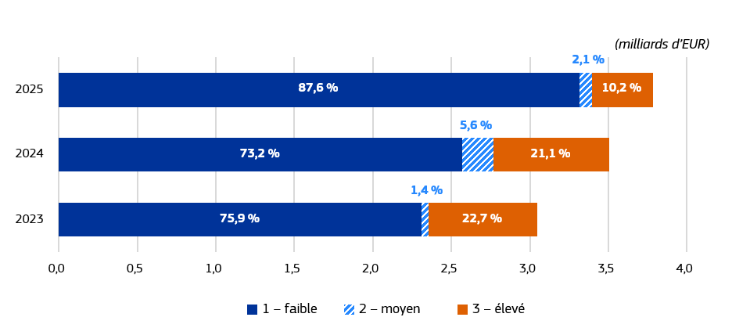
Source: Rapports annuels d’activité de la Commission européenne pour 2025.

Rubrique 5 – Sécurité et défense
Montant total des dépenses considérées: 615,6 millions d’EUR (2024: 318,7 millions d’EUR).
Risque au moment du paiement: 1,7 % (2024: 0,5 %).
Risque à la clôture: 1,7 % (2024: 0,5 %).
Total des mesures préventives et correctives: 9 millions d’EUR (2024: 7,5 millions d’EUR):
- mesures préventives: 9,0 millions d’EUR (2024: 7,2 millions d’EUR);
- mesures correctives: néant (2024: 0,3 million d’EUR).
Réserves: néant (2024: néant).
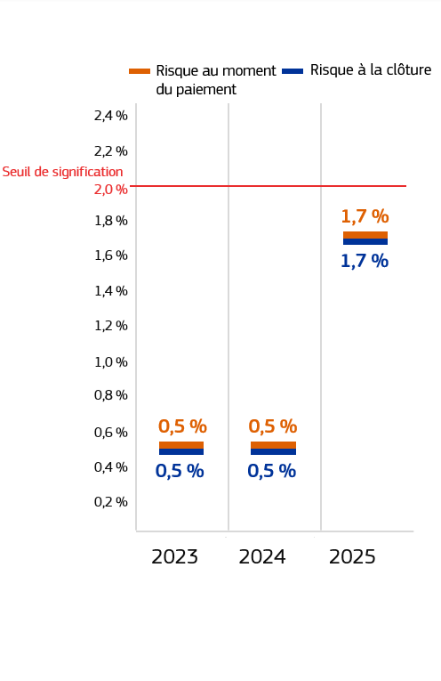
En 2025, le risque au moment du paiement, qui s’établit à 1,7 %, a augmenté de manière significative par rapport à 2024. Cette augmentation s’explique par la combinaison des facteurs suivants.
- L’utilisation d’un taux d’erreur forfaitaire prudent de 2 % pour les paiements de subventions en gestion directe. Cette approche prudente a été maintenue dans l’attente des résultats d’une nouvelle campagne d’audit qui débutera dès qu’un nombre suffisant de paiements auront été effectués.
- L’augmentation significative des paiements de subventions en gestion directe, qui ont presque doublé en 2025 par rapport à 2024 pour atteindre 466 millions d’EUR et représentent la majeure partie des dépenses relevant de cette rubrique. Cette augmentation est due à l’avancement du cycle de vie des projets, un nombre croissant d’entre eux donnant lieu à des paiements intermédiaires et à des paiements finaux.
Ces deux facteurs expliquent qu’en 2025, la majeure partie des dépenses présentait un risque moyen (avec un taux d’erreur compris entre 2 % et 2,5 %). Les dépenses restantes, principalement liées aux experts et aux marchés publics, présentaient par définition un risque faible, à savoir 0,5 %.
Rubrique 5 du cadre financier pluriannuel – Sécurité et défense –
vue d’ensemble de la segmentation des risques pour la période 2023-2025
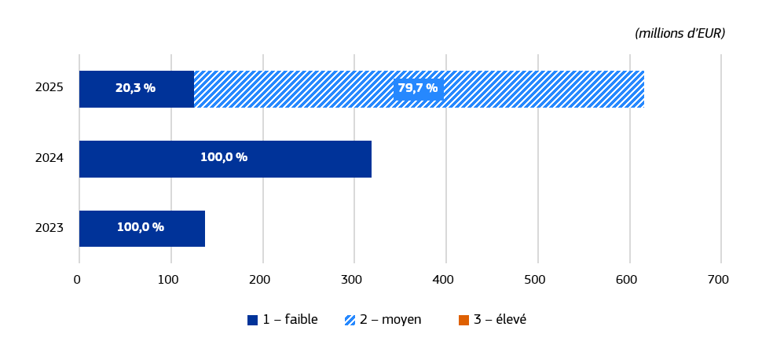
Source: Rapports annuels d’activité de la Commission européenne pour 2025.

Rubrique 6 – Voisinage et le monde
Montant total des dépenses considérées: 16,4 milliards d’EUR (2024: 20,4 milliards d’EUR) ().
Part des dépenses à faible risque: 89,6 % (2024: 92,4 %).
Total des mesures préventives et correctives: 74,1 millions d’EUR (2024: 153,1 millions d’EUR):
- mesures préventives: 67,3 millions d’EUR (2024: 125,5 millions d’EUR);
- mesures correctives: 6,8 millions d’EUR (2024: 27,6 millions d’EUR).
Réserves: deux réserves sans incidence financière (2024: une réserve).
Rubrique 6 du cadre financier pluriannuel – Voisinage et le monde –
vue d’ensemble de la segmentation des risques pour la période 2023-2025
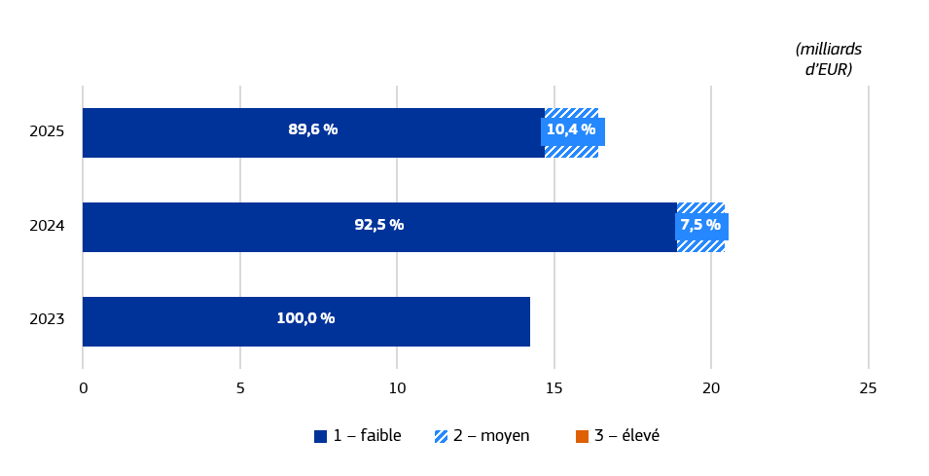
Source: Rapports annuels d’activité de la Commission européenne pour 2025.
À partir de 2025, il n’est plus déterminé de risque au moment du paiement pour la rubrique «Voisinage et le monde». Cela s’explique par le fait qu’une partie des dépenses est fondée sur la performance et qu’aucun taux d’erreur quantifié ne peut être déterminé. Par conséquent, il n’est plus possible de déterminer un risque au moment du paiement pour l’ensemble de la rubrique et le nouvel indicateur relatif aux résultats des contrôles ainsi qu’à la légalité et à la régularité des dépenses est la part des dépenses à faible risque.
En 2025, en ce qui concerne le voisinage et le monde, près de 90 % des dépenses ont été considérées comme présentant un risque faible. Cette part est conforme à celle des dépenses à faible risque pour cette rubrique en 2024 (92,4 %) et légèrement inférieure à celle de 2023 (100 %). En 2025, la majeure partie des dépenses fondées sur la conformité, qui constituent toujours l’essentiel des paiements au titre de cette rubrique (15,8 milliards d’EUR), présentent un risque au moment du paiement inférieur à 2 %. En outre, les paiements fondés sur la performance, qui se sont élevés à 601,3 millions d’EUR en 2025 au titre de la facilité pour l’Ukraine, ont été évalués comme présentant un risque faible, sur la base d’une évaluation qualitative des jalons et des cibles ayant déclenché les paiements (voir l’encadré ci-dessous pour une description plus détaillée de l’approche). En ce qui concerne les dépenses considérées comme présentant un risque moyen ou élevé, elles correspondent principalement à des subventions en gestion directe, dont le risque au moment du paiement est respectivement supérieur à 2 % et à 2,5 %.
Après une augmentation significative en 2024 due à des paiements d’un montant élevé, le montant total des dépenses considérées au titre de cette rubrique en 2025 est resté globalement conforme aux montants enregistrés en 2023. La différence par rapport à 2023 s’explique principalement par le soutien apporté à l’Ukraine (soutien non remboursable au titre de la facilité pour l’Ukraine, mécanisme de coopération pour les prêts à l’Ukraine et bonification d’intérêts de l’assistance macrofinancière).
Les principales erreurs relevées (absence de pièces justificatives, problèmes de passation de marchés et apurement excessif) concordent avec les constatations de la Cour des comptes. Elles sont principalement dues à une mauvaise compréhension ou à une interprétation erronée de dispositions contractuelles relativement complexes, à un manque de capacités dans certains pays, à l’absence de conservation des pièces justificatives financières après l’achèvement des projets ou à l’absence de réponse aux auditeurs. Cette situation est encore aggravée par un environnement opérationnel complexe, caractérisé par l’imprévisibilité, la volatilité et l’insécurité. La différence entre le niveau d’erreur estimatif de la Cour des comptes (4,9 % en 2024) – et sa conclusion selon laquelle l’ensemble des dépenses relevant de cette rubrique présentent un risque élevé – et les taux d’erreur résiduels de la Commission ainsi que son évaluation selon laquelle la majeure partie des dépenses présente un risque faible s’explique principalement par les approches différentes retenues, à savoir que la Cour des comptes contrôle les paiements effectués au titre de contrats en cours d’exécution, tandis que la Commission contrôle les contrats clôturés afin de ne recenser que les erreurs (résiduelles), après l’ensemble des contrôles et des corrections qui en découlent.
La Commission a continué d’étudier les possibilités d’améliorer sa gestion financière des programmes, en particulier dans les domaines pour lesquels les dépenses sont classées dans les catégories à risque moyen ou élevé. Par exemple, les services de la Commission ont pris des mesures d’atténuation, telles que le renforcement des processus de dialogue et de vérification afin d’accroître la transparence en coopération avec les organisations internationales. En 2025, la DG Partenariats internationaux a achevé le réexamen de sa stratégie de contrôle en vue d’améliorer l’efficience et l’efficacité de son cadre de contrôle interne. L’un des premiers résultats obtenus dès le début de 2026 a été la réduction de la taille de l’échantillon utilisé pour déterminer le taux d’erreur annuel, ce qui a permis d’améliorer considérablement le rapport coût-efficacité des contrôles. D’autres mesures importantes sont en voie d’être finalisées, notamment le tableau de bord de profilage des risques, qui permettra de prendre des décisions plus éclairées concernant les mesures d’atténuation applicables aux contrats à haut risque et aux partenaires chargés de la mise en œuvre présentant un risque élevé.

La facilité pour l’Ukraine et les facilités en faveur des Balkans occidentaux et de la Moldavie sont de nouveaux types d’instruments (). À l’instar de la facilité pour la reprise et la résilience (voir l’annexe 3), les fonds sont décaissés à la suite d’une évaluation qualitative du respect satisfaisant de jalons et de cibles prédéfinis ou convenus (appelés «étapes» dans le cas de ces facilités), qui mesurent la mise en œuvre de réformes et d’investissements destinés à répondre aux défis auxquels ces pays sont confrontés et à favoriser leurs progrès dans la perspective de leur adhésion à l’Union européenne. Ces fonds sont versés par la Commission au pays bénéficiaire et, dans le cas de la facilité en faveur des Balkans occidentaux, en partie également au cadre d’investissement en faveur des Balkans occidentaux et à la plateforme d’investissement pour le voisinage dans le cas de la facilité en faveur de la Moldavie. Par conséquent, la Commission ne contrôle pas les transactions entre le pays bénéficiaire et les différents destinataires finaux. C’est pourquoi ces paiements sont considérés comme fondés sur la performance, par opposition aux paiements fondés sur la conformité, pour lesquels les montants décaissés correspondent aux factures et aux dépenses supportées par les bénéficiaires ou les destinataires finaux. La situation concernant les paiements et les décaissements est présentée dans le graphique ci-dessous.
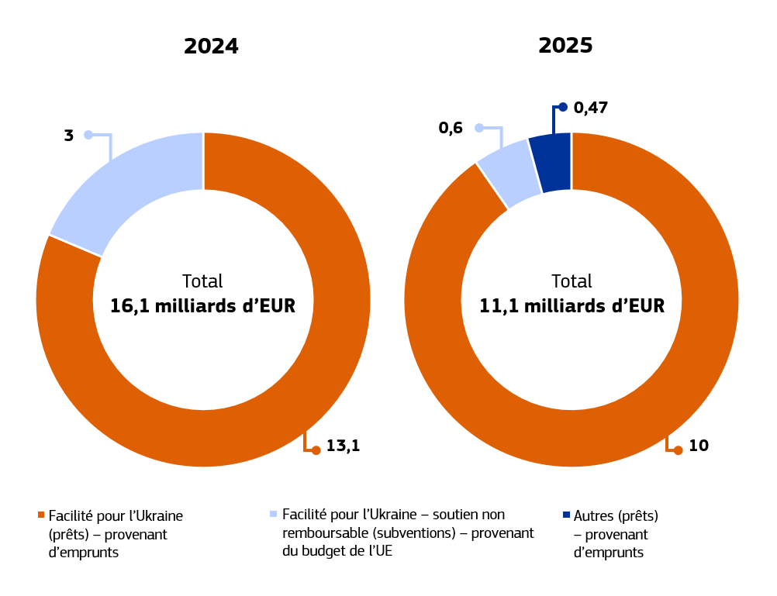
Aux fins de l’assurance, à l’instar de la facilité pour la reprise et la résilience, la Commission procède à une évaluation qualitative du niveau de risque associé aux paiements effectués. La Commission s’attache à évaluer les progrès accomplis dans la réalisation des étapes ainsi que le fonctionnement des systèmes mis en place par les pays bénéficiaires pour gérer les fonds ainsi reçus et leur conformité aux règles et dispositions applicables. Cette évaluation qualitative est difficile à traduire en termes quantitatifs au moyen d’un taux d’erreur, celui-ci constituant une mesure quantitative qui n’est pertinente que lorsque les dépenses peuvent être directement attribuées à un critère quantitatif. En outre, les investissements et les réformes figurant dans les plans des pays sont très diversifiés, ce qui empêche toute extrapolation statistique. Dans ce contexte, aucun taux d’erreur significatif ne peut être déterminé.
L’assurance relative aux facilités est obtenue au moyen d’un modèle fondé sur les risques combinant trois niveaux de contrôle complémentaires et tenant compte, le cas échéant, des travaux de la Cour des comptes européenne. Lorsqu’un niveau de risque élevé est constaté pour un paiement, l’ordonnateur délégué peut formuler une réserve limitée à un pays bénéficiaire, à une demande de paiement spécifique et/ou à une entité chargée de la mise en œuvre. Plus précisément, pour la facilité pour l’Ukraine, les paiements effectués en 2025 sont considérés comme présentant un risque faible, conformément au modèle d’assurance à trois niveaux décrit ci-dessous.
- Premier niveau de contrôle – Audit ex ante de la Commission.
  - Les autorités du pays bénéficiaire appliquent un système de gestion et de contrôle conforme à l’accord-cadre conclu entre l’Union européenne et ce pays. Aucun problème bloquant n’a été constaté lors de l’audit complet du système réalisé au cours des premières années de mise en œuvre des facilités.
- Deuxième niveau – Contrôles ex ante de la Commission.
  - La Commission procède à une évaluation des risques liés aux étapes présentées aux fins de paiement dans la demande de paiement. Certaines de ces étapes sont considérées comme présentant un risque faible compte tenu de leur nature, par exemple lorsqu’elles correspondent à des réformes législatives.
  - La Commission évalue chaque demande de paiement, ainsi que les pièces justificatives, les déclarations de gestion et les synthèses d’audit qui l’accompagnent, et confirme que les étapes ont été réalisées de manière satisfaisante et qu’aucun problème n’a été constaté.
- Troisième niveau – Audits ex post de la Commission. La Commission prévoit de réaliser des audits ciblés portant sur les étapes présentant un risque plus élevé (notamment les mesures liées aux technologies de l’information, au recrutement et aux investissements ou à la passation de marchés), dès qu’un nombre suffisant de ces étapes auront été présentées aux fins de paiement.
  - Pour ces étapes plus risquées, des audits ex post ad hoc portant sur le maintien de leur réalisation seront effectués à partir du second semestre de 2026, c’est-à-dire lorsqu’un nombre suffisant d’étapes présentant un risque moyen ou élevé auront été déclarées aux fins de paiement.
Pour l’Ukraine, tous les paiements effectués en 2025 ont été considérés comme présentant un risque faible. En ce qui concerne l’audit ex ante, les auditeurs ont émis une opinion avec réserve assortie de recommandations visant à renforcer le système, mais aucun problème bloquant n’a été constaté. Les autorités ukrainiennes ont pleinement accepté trois des 23 constatations et en ont partiellement accepté deux. Toutes les étapes figurant dans les demandes de paiement présentées ont été évaluées comme présentant un risque faible et les contrôles ex ante des demandes de paiement n’ont mis en évidence aucun autre problème. Aucun audit ex post n’a été réalisé, étant donné qu’aucune étape présentant un risque élevé n’a été déclarée comme ayant été réalisée en 2025.
Le montant total des mesures préventives et correctives est passé de 153,1 millions d’EUR en 2024 à 74,1 millions d’EUR en 2025. Cette évolution s’explique par le passage au nouveau système comptable de la Commission, SUMMA, dans lequel seules les mesures préventives supérieures à 500 000 EUR sont déclarées. Étant donné que toutes les mesures préventives prises au titre de cette rubrique sont inférieures à ce seuil, elles n’entrent pas dans le champ de la déclaration. En ce qui concerne les mesures correctives, la différence s’explique par d’importants recouvrements qui ont augmenté le montant total ex post en 2024.
La réserve concernant les projets en Libye, en Syrie et en Ukraine a été maintenue en 2025, mais elle est désormais formulée par deux services à la suite de la création d’un nouveau service de la Commission chargé de la région méditerranéenne et de l’Afrique du Nord. L’une des réserves concerne les programmes en Libye, en Palestine et en Syrie, tandis que l’autre concerne les programmes en Ukraine. Dans ces pays, les délégations de l’UE ne peuvent pas mettre en œuvre des activités standards de suivi et de contrôle en raison de contraintes sécuritaires et politiques sur le terrain. Des mesures d’atténuation ont été mises en place, notamment le contrôle à distance et le recoupement d’informations provenant de différentes sources. Néanmoins, elles ne permettent pas de tenir pleinement compte de l’incidence sur l’assurance des dépenses correspondantes.

Rubrique 7 – Administration publique européenne
Montant total des dépenses considérées: 8,9 milliards d’EUR [2024: 9,1 milliards d’EUR ()].
Risque au moment du paiement: 0,5 % (2024: 0,5 %).
Risque à la clôture: 0,5 % (2024: 0,5 %).
Total des mesures préventives et correctives: 0,1 million d’EUR (2024: 5,9 millions d’EUR):
- mesures de prévention: néant (2024: 4,3 millions d’EUR);
- mesures correctives: 0,1 million d’EUR (2024: 1,6 million d’EUR).
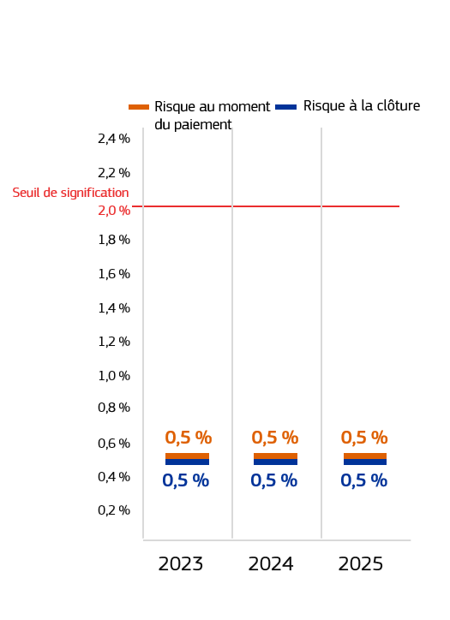
Réserves: une réserve de réputation (2024: une réserve de réputation).
Le risque au moment du paiement pour cette rubrique est toujours de 0,5 %, ce qui est conforme aux types d’activités et de dépenses relevant de cette rubrique. Cette rubrique regroupe l’ensemble des services de la Commission qui fournissent principalement des services aux autres services de la Commission et n’ont pas d’objectifs stratégiques opérationnels. Ces entités gèrent donc principalement les dépenses administratives en gestion directe, comme l’Office «Gestion et liquidation des droits individuels», qui représente environ 78 % des dépenses de cette rubrique.
Le risque au moment du paiement est fixé de façon prudente à 0,5 % pour ce type de dépenses à faible risque. Étant donné que la plupart des systèmes de contrôle correspondants comportent principalement des contrôles ex ante, les corrections futures estimées ont souvent été fixées à un niveau prudent de 0,0 %. Le risque à la clôture, qui est équivalent au risque au moment du paiement, est ainsi resté très faible, à hauteur de 0,5 %.
En 2025, le montant total des mesures préventives et correctives est passé de 5,9 millions d’EUR à 0,16 million d’EUR en raison de la diminution des mesures préventives. L’absence de mesures préventives en 2025 s’explique par le passage au nouveau système comptable de la Commission, SUMMA, dans lequel seules les mesures préventives supérieures à 500 000 EUR sont déclarées. Étant donné que toutes les mesures préventives prises au titre de cette rubrique sont inférieures à ce seuil, elles n’entrent pas dans le champ de la déclaration.
Dans ce domaine d’action, la réserve de réputation émise en 2023 et en 2024 concernant les problèmes rencontrés dans la mise en œuvre de nouvelles procédures de sélection et de nouveaux concours a été maintenue. Il a été jugé prudent de la maintenir jusqu’à ce que les concours organisés avec le nouveau prestataire, prévus en 2026, se soient déroulés conformément au calendrier prévu.
Rubrique 7 du cadre financier pluriannuel – Administration publique européenne –
vue d’ensemble de la segmentation des risques pour la période 2023-2025
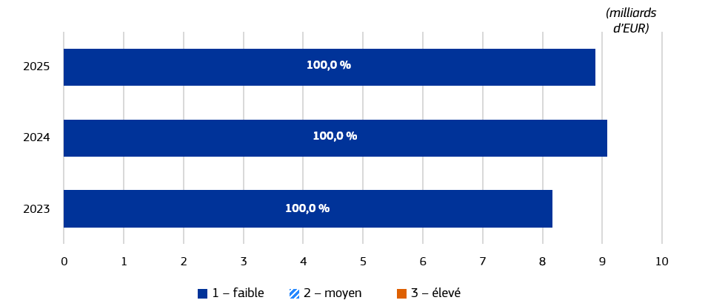
Source: Rapports annuels d’activité de la Commission européenne pour 2025 ()
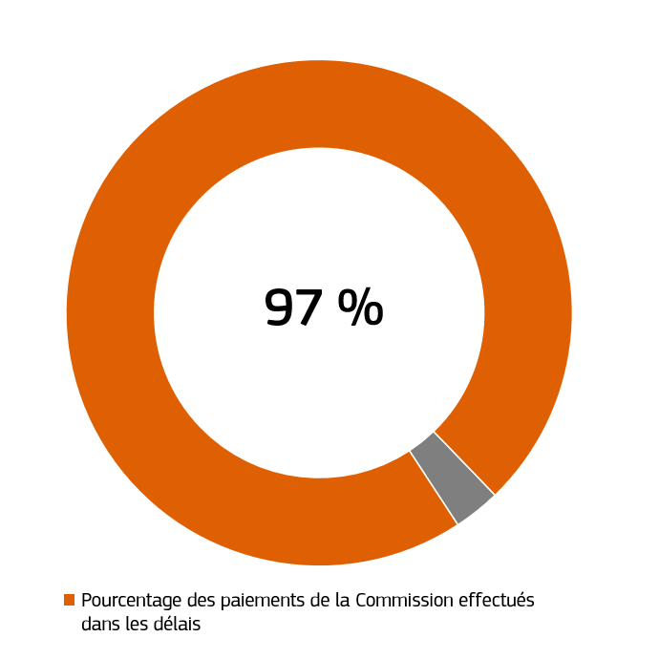
    - Des mesures d’efficience ont été prises
En 2025, 97 % des paiements effectués (en valeur) l’ont été dans le délai légal de paiement, contre 99 % en 2024. La légère baisse de cet indicateur de performance s’explique par le passage, en 2025, au nouveau système comptable de la Commission, SUMMA. Les adaptations liées à ce nouveau système ont eu une incidence sur les tâches d’exécution budgétaire, les processus et les activités de gestion financière, en particulier au cours de la première partie de l’année. Dans un nombre limité de cas, cela s’est traduit par une baisse des performances pour certains indicateurs financiers standards, tels que le respect des délais de paiement.
Le délai de paiement est le principal indicateur utilisé pour mesurer l’efficience des procédures et des contrôles mis en place pour l’exécution des paiements. Il revêt une importance capitale, car de nombreux bénéficiaires comptent sur ces paiements pour mener à bien leurs activités et leurs projets, qui, à leur tour, contribuent aux objectifs de la Commission.
La Commission s’efforce constamment d’améliorer l’efficience de ses opérations de sorte à atteindre ses objectifs dans le cadre de contraintes budgétaires strictes et à atteindre les objectifs fixés dans son agenda numérique. Les processus sont en train d’être rationalisés pour garantir l’utilisation la plus efficiente possible des ressources limitées. Quelques exemples d’initiatives ayant permis d’améliorer l’économie et l’efficience sont présentés dans l’encadré ci-dessous.
Exemples d’amélioration de l’économie et de l’efficience
- L’une des mesures qui continue d’avoir l’effet le plus large et le plus durable est le recours accru aux options de coûts simplifiés, en particulier les montants forfaitaires et les coûts unitaires. Dans le domaine de la recherche, le recours aux montants forfaitaires a fortement progressé. En 2025, les montants forfaitaires représentaient plus de 35 % du budget total des appels du principal programme de travail d’Horizon Europe et l’objectif d’au moins 50 % a été atteint avec succès pour le programme de travail 2026-2027, adopté en décembre 2025. L’évaluation à mi-parcours d’Horizon Europe (adoptée en avril 2025) a confirmé que les subventions forfaitaires réduisent effectivement la charge administrative, contribuent à éviter les erreurs financières et mettent l’accent non plus sur les contrôles financiers mais sur le contenu des projets.
- Toujours dans le même domaine, l’Agence exécutive européenne pour la recherche a poursuivi ses efforts en faveur de l’efficience en pilotant des outils d’affectation des experts assistés par l’intelligence artificielle afin de comparer la qualité et l’efficience des préaffectations produites par différents systèmes. En outre, un hackathon consacré à la simplification, organisé en 2025, a réuni plus de 70 collègues afin de produire des idées visant à rationaliser l’évaluation des propositions et la gestion des subventions. Ces travaux ont directement alimenté l’élaboration du programme de travail 2026-2027 et du prochain programme-cadre pour la recherche et l’innovation.
- Dans le domaine des politiques d’action extérieure, la direction générale de l’élargissement et du voisinage oriental a renforcé l’ouverture et l’interopérabilité des données grâce au développement d’une plateforme statistique destinée à recueillir des données quantitatives et qualitatives sur la corruption et la criminalité organisée dans les pays de l’élargissement. Cette plateforme appuie des évaluations structurées des performances en matière d’état de droit, contribuant ainsi à l’élaboration de politiques fondées sur des données probantes.
- La plateforme des solutions réutilisables, un ensemble de modules logiciels, évite aux services de la Commission de devoir recourir à de longues procédures de passation de marchés ou à de longues périodes de développement, notamment grâce à la réutilisation, lorsqu’elle est appropriée, de services linguistiques institutionnels multilingues fondés sur l’intelligence artificielle. Le succès de ces principes consistant à réutiliser, acheter ou développer a été particulièrement visible en 2025, de nouvelles solutions numériques mises au point par d’autres services, telles que eAidRegister et eNotifications, ayant atteint des taux de réutilisation supérieurs à 70 % et à 90 % respectivement grâce à ces modules institutionnels. Cette approche améliore l’économie, l’efficience et la sécurité des technologies de l’information au niveau institutionnel.
- En ce qui concerne la politique de cohésion, les efforts de simplification se sont accélérés en 2025, reflétant une prise de conscience croissante, parmi les États membres, de l’importance de rationaliser la mise en œuvre des fonds. S’appuyant sur des outils tels que Kohesio, la direction générale de la politique régionale et urbaine a élaboré neuf nouveaux modèles de financement non lié aux coûts afin de simplifier la mise en œuvre des priorités de la révision à mi-parcours. Au cours de l’année, 18 États membres et six programmes Interreg ont élaboré 197 méthodes relatives aux options de coûts simplifiés représentant 8,1 milliards d’EUR, tandis que 13 États membres ont élaboré 28 dispositifs de financement non lié aux coûts représentant près de 5 milliards d’EUR.

L’impact de l’intelligence artificielle (IA)
En 2025, le comité de pilotage de la gestion de l’information de la Commission a continué à suivre de près la mise en œuvre de la communication sur l’intelligence artificielle à la Commission () afin de tirer le meilleur parti des possibilités offertes par l’intelligence artificielle tout en atténuant les risques et en garantissant le respect du règlement sur l’intelligence artificielle (). Le réseau institutionnel AI@EC existant a continué à favoriser la collaboration sur les cas d’utilisation et les extrapolations de l’intelligence artificielle entre plus de 6 000 membres issus de plus de 60 services de la Commission, agences et autres institutions et organes de l’Union européenne. Afin de promouvoir une culture numérique dans l’ensemble de l’institution, un réseau des champions de l’AI a été lancé avec succès, réunissant 105 ambassadeurs au sein de plus de 50 services de la Commission et agences exécutives. En outre, l’entraînement du premier grand modèle de langage institutionnel de l’Union européenne à l’aide des supercalculateurs européens (Leonardo et MareNostrum 5) a progressé, dans le but d’améliorer les services d’intelligence artificielle dans toutes les langues officielles de l’Union.
Dans le domaine de la recherche et de l’innovation, une augmentation substantielle du nombre de propositions reçues pour de nombreux appels a été constatée, ce qui est probablement dû, du moins en partie, à l’adoption rapide de l’intelligence artificielle générative par les candidats. En 2025, cette tendance s’est nettement accentuée dans les agences exécutives, avec une augmentation comprise entre 25 % et 49 %. Cela a, à son tour, accru la charge de travail et la pression sur les ressources lors de l’évaluation et de la sélection des propositions, mettant les capacités opérationnelles à rude épreuve et ayant une incidence sur des indicateurs tels que le délai d’octroi des subventions.
Il existe également des risques associés à l’utilisation des outils d’intelligence artificielle par les experts et le personnel de la Commission, ainsi qu’aux implications éthiques de l’utilisation de ces outils dans le cadre de projets. En voici quelques exemples: un éventuel biais positif dans les évaluations en faveur des propositions assistées par l’intelligence artificielle en raison d’une meilleure qualité rédactionnelle, au risque de négliger l’excellence scientifique d’autres propositions; la manipulation éventuelle des curriculum vitae des chercheurs, nécessitant une augmentation des contrôles et des vérifications par les experts en évaluation; une baisse de la qualité et des taux de réussite des projets rédigés à l’aide de l’intelligence artificielle; et des rapports de projet et des livrables dont le contenu n’est pas fiable.
Pour faire face à ces risques et à l’augmentation du nombre de demandes, une task force sur l’IA étudie les problèmes émergents et élabore des mesures pour y remédier. À titre d’adaptation pratique en 2025, pour les actions Marie Skłodowska-Curie, l’obligation faite aux candidats de démontrer la robustesse de leurs propositions principales au regard de l’intelligence artificielle a été supprimée, les évaluations éventuellement nécessaires étant désormais réalisées dans le cadre de la procédure d’examen éthique. Les agences commencent également à tirer elles-mêmes parti de l’intelligence artificielle pour gérer la charge de travail. Par exemple, l’Agence exécutive européenne pour la recherche expérimente des outils d’affectation des experts assistés par l’intelligence artificielle, tandis que des systèmes institutionnels tels qu’Arachne+ intègrent des algorithmes d’intelligence artificielle et d’apprentissage automatique afin de prévoir des risques tels que le double financement et la faillite.

    - Le coût des contrôles est proportionnel aux risques associés
En 2025, après avoir évalué leur efficacité, leur efficience et leur économie, tous les services de la Commission sont parvenus à une conclusion positive sur l’efficacité de leurs contrôles au regard des coûts. Les ressources allouées aux contrôles sont déterminées en fonction des risques liés à la nature des programmes et/ou au contexte dans lequel ils sont mis en œuvre. Le coût des contrôles, qui comprend également, pour certains services, le coût de la supervision des agences exécutives et des entreprises communes, est resté généralement stable dans le temps. Compte tenu de la diversité des programmes de dépenses et de leurs différentes caractéristiques, il n’est pas pertinent de comparer leurs coûts de contrôle. Toutefois, certains facteurs de coûts communs peuvent être mis en évidence, comme le montre l’encadré ci-dessous.
Exemples de facteurs de coûts communs
La complexité intrinsèque des programmes gérés. Les subventions fondées sur le remboursement des coûts réels nécessitent des contrôles à forte intensité de main-d’œuvre par rapport aux financements fondés sur des montants forfaitaires, aux options de coûts simplifiés ou aux financements non liés aux coûts, comme les instruments fondés sur la performance. C’est sur ce facteur de coût que la Commission concentre principalement ses efforts, notamment en introduisant des possibilités de simplification dans ses programmes (par exemple, en développant le recours aux subventions forfaitaires dans Horizon Europe).
La complexité de l’environnement dans lequel les programmes sont mis en œuvre. Le coût des contrôles est susceptible d’être plus élevé dans le cas d’une structure organisationnelle multisite ou lorsque les partenaires et/ou les bénéficiaires sont situés en dehors de la juridiction de l’UE.
Les volumes et les montants à traiter. Un grand nombre de paiements de faible valeur entraîneront des coûts de contrôle plus élevés que des paiements de masse récurrents, tandis que le cadre réglementaire exige certains contrôles incompressibles. Il en résulte des économies d’échelle.
Le type de mode d’exécution du budget. Dans le cadre des modes de gestion indirecte et partagée, le coût des contrôles est partagé entre la Commission et ses partenaires chargés de la mise en œuvre, tandis que, dans le cadre du mode de gestion directe, la charge est entièrement supportée par la Commission.
Le cycle de vie du programme. En vue de la phase finale des programmes (par exemple dans le cadre du mode de gestion directe), malgré le faible niveau des dépenses, un niveau minimal de contrôles doit encore être assuré, ce qui entraîne une augmentation du rapport entre le coût des contrôles et les dépenses contrôlées.
L’augmentation des coûts moyens standard de personnel, due aux ajustements salariaux et aux fluctuations des taux de change. Ces dernières années, l’inflation a entraîné une augmentation significative des frais de personnel, tandis que le budget global géré et contrôlé chaque année est resté stable. Dans le domaine de l’action extérieure, un facteur supplémentaire est lié aux taux de change.
Dans un souci de transparence et d’exhaustivité, les services intervenant dans la gestion partagée et/ou indirecte ont également rendu compte des coûts des contrôles dans les États membres et les entités chargées de l’exécution en les distinguant bien des coûts de contrôle propres à la Commission dans leurs rapports annuels d’activité.
- Assurance de gestion
Dans le cadre du système de gouvernance décrit ci-dessus, l’assurance de gestion globale est garantie par l’assurance donnée par les directeurs généraux, le service d’audit interne et le comité de suivi des audits. Elle est complétée par l’opinion de la Cour des comptes et des points sur la décharge 2024 donnée par l’autorité budgétaire ainsi que par le suivi de la décharge et des recommandations de l’audit externe.
  - Évaluations, assurance et réserves des ordonnateurs
En ce qui concerne l’année de déclaration 2025, les 52 ordonnateurs délégués ⁽⁾ ont tous déclaré, dans leurs rapports annuels d’activité respectifs ⁽⁾, avoir l’assurance raisonnable 1) que les informations contenues dans leur rapport donnent une «image fidèle» (c’est-à-dire fiable, exhaustive et correcte) de la situation dans leur direction générale; 2) que les ressources allouées à leurs activités ont été utilisées aux fins prévues et conformément au principe de bonne gestion financière; et 3) que les procédures de contrôle mises en place donnent les garanties nécessaires quant à la légalité et à la régularité des opérations sous-jacentes, compte tenu du caractère pluriannuel de certains programmes et de la nature des paiements concernés.
Dans le cadre de leur processus d’obtention de l’assurance globale, et sous l’angle de leur gestion, les ordonnateurs délégués utilisent toutes les informations disponibles au cours de l’année, en particulier les résultats de leurs contrôles, pour détecter toute lacune significative potentielle en termes quantitatifs ou qualitatifs pour chaque programme ou segment de leur portefeuille. À la fin de chaque exercice, ils déterminent si l’incidence financière de cette éventuelle lacune risque de dépasser le seuil de signification de 2 % et/ou si l’incidence sur la réputation est significative. Si tel est le cas, ils accompagnent leur déclaration d’assurance de réserves pour le segment spécifique concerné.
Réserves relatives au budget de l’UE: nombre et incidence financière par domaine d’action en 2025 ⁽⁾ (millions d’EUR)
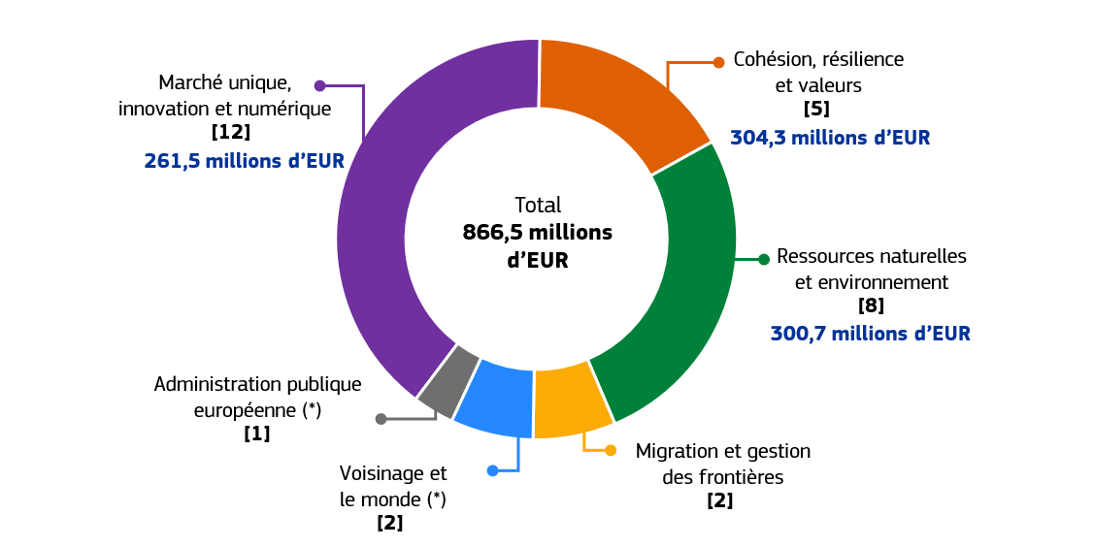
(*) Réserve non quantifiée.
Source: rapports annuels d’activité de la Commission européenne.
En 2025, 19 ordonnateurs délégués ont assorti leur déclaration d’assurance d’une ou de plusieurs réserves. Au total, 32 réserves ont été émises: 30 concernant le budget de l’UE, dont 12 nouvelles et 18 récurrentes (), deux concernant la facilité pour la reprise et la résilience: une réserve récurrente relative aux conflits d’intérêts dans un État membre et une nouvelle réserve concernant la réalisation satisfaisante de deux jalons dans un autre État membre.
Si le nombre de nouvelles réserves relatives au budget de l’UE s’élève à 12, celles-ci sont liées à trois problèmes sous-jacents: des taux d’erreur résiduels supérieurs à 2 % pour Horizon Europe et le programme pour une Europe numérique (touchant respectivement les rapports de huit et de deux services) ainsi qu’une recommandation critique du service d’audit interne ayant conduit à une réserve dans deux rapports. Étant donné que ces problèmes concernent des programmes mis en œuvre par plusieurs services, ils se traduisent par un nombre total de nouvelles réserves supérieur aux trois risques sous-jacents distincts. En outre, une nouvelle réserve concernant la réalisation satisfaisante de deux jalons dans un autre État membre a été émise pour la facilité pour la reprise et la résilience.
Au total, 19 réserves ont été maintenues par rapport aux années précédentes. Ces réserves ont été maintenues principalement parce que les causes profondes du niveau significatif d’erreur ou du manque d’assurance peuvent être partiellement atténuées, mais pas totalement éradiquées dans les cadres juridiques actuels des programmes. Aucune des réserves émises en 2024 n’a été levée en 2025. La plupart des réserves récurrentes concernent la gestion partagée, chaque réserve couvrant un nombre accru d’organismes payeurs et de programmes opérationnels pour lesquels les systèmes en place ne fonctionnent pas ou ne fonctionnent que partiellement, ou pour lesquels le taux d’erreur est supérieur à 2 %, par rapport à 2024.
Dans huit cas, aucune réserve n’a été émise en application de la règle de minimis, selon laquelle les segments présentant un taux d’erreur résiduel supérieur au seuil de signification de 2 % ne sont pas considérés comme suffisamment significatifs lorsqu’ils représentent moins de 5 % du total des paiements du service et ont une incidence financière inférieure à 5 millions d’EUR. L’incidence financière totale de ces cas en 2025 est restée très limitée, s’élevant à 4,5 millions d’EUR, soit près de la moitié du niveau enregistré en 2024.
L’incidence financière totale des réserves quantifiées relatives au budget de l’UE en 2025 s’élève à 866,5 millions d’EUR (), soit 0,5 % du total des dépenses considérées, ce qui représente une augmentation par rapport à 2024 (0,2 %). Cette augmentation est due aux nouvelles réserves liées à des taux d’erreur plus élevés dans Horizon Europe et le programme pour une Europe numérique, ainsi qu’à un nombre et un volume plus élevés de réserves dans le domaine d’action de la cohésion. Toutefois, l’incidence financière en 2025 demeure dans la fourchette des valeurs observées les années précédentes. L’incidence financière des réserves relatives à la facilité pour la reprise et la résilience s’élève au total à 326,1 millions d’EUR (voir les précisions à l’annexe 3, section 2.2.10).
L’annexe 5 de la partie III fournit une liste complète des réserves pour 2025, ainsi que des explications et précisions supplémentaires.

  - Travaux du service d’audit interne et conclusion générale
Les directions générales et les services de la Commission fondent également leur assurance sur les travaux réalisés par le service d’audit interne.
Comme l’exige sa charte de mission, le service d’audit interne émet chaque année une conclusion générale sur la gestion financière de la Commission. Il se fonde à cet effet sur les travaux d’audit dans le domaine de la gestion financière menés à la Commission sur les trois dernières années (2023 à 2025). La conclusion générale tient également compte d’informations provenant d’autres sources, notamment des rapports de la Cour des comptes européenne. Elle est publiée en même temps que le présent rapport et couvre le même exercice.
Sur la base de ces informations d’audit, l’auditeur interne a estimé qu’en 2025, la Commission avait mis en place des procédures de gouvernance, de gestion des risques et de contrôle interne qui, ensemble, sont appropriées pour donner une assurance raisonnable quant à la réalisation de ses objectifs financiers, à l’exception des domaines de gestion financière pour lesquels les ordonnateurs délégués ont émis des réserves dans leurs déclarations d’assurance figurant en annexe.
Sans nuancer davantage la conclusion générale pour 2025, l’auditeur interne a attiré l’attention sur la nécessité de veiller à ce que le cadre de contrôle et d’assurance demeure robuste, proportionné et efficace afin de maintenir les risques à un niveau acceptable, en particulier dans un contexte marqué par des priorités concomitantes et une pression continue sur les ressources. Ce point est détaillé plus avant à l’annexe 6 du présent rapport.
Le service d’audit interne procède à une évaluation indépendante de l’efficacité des processus de gouvernance, de gestion des risques et de contrôle applicables aux activités opérationnelles et stratégiques, à la gestion financière ainsi qu’aux fonctions de soutien au sein de la Commission, de ses services, des agences exécutives et des offices européens. Il formule des conclusions indépendantes sur la qualité des systèmes de gestion et de contrôle et émet des recommandations visant à garantir la conformité et à améliorer les performances, l’efficacité, l’efficience et l’obligation de rendre compte. Pour l’ensemble des recommandations acceptées ou partiellement acceptées, les entités auditées ont élaboré des plans d’action qui ont été communiqués au service d’audit interne, lequel les a ensuite jugés satisfaisants ou a requis leur révision. Pour les recommandations partiellement rejetées, les entités auditées ont accepté le risque résiduel. Enfin, le service d’audit interne a poursuivi sa politique de suivi rigoureuse et a régulièrement évalué la mise en œuvre effective de ses recommandations par les services de la Commission. Dans l’ensemble, le service d’audit interne estime que la mise en œuvre des recommandations qu’il a émises entre 2021 et 2025 est satisfaisante et comparable à celle observée au cours des périodes de référence précédentes. Ce résultat montre que les services de la Commission font preuve de diligence dans la mise en œuvre des recommandations et atténuent les risques recensés par le service d’audit interne.
L’annexe 6 comprend davantage d’informations sur l’assurance fournie par le service d’audit interne. En outre, la Commission transmet à l’autorité de décharge, en application de l’article 118, paragraphe 8, du règlement financier, un rapport résumant les travaux de l’auditeur interne dans le cadre de l’ensemble de rapports financiers et sur la responsabilité intégrés.

  - Assurance obtenue grâce aux travaux du comité de suivi des audits
Le comité de suivi des audits supervise les questions d’audit au sein de la Commission et rend compte chaque année au collège des commissaires. Il veille à l’indépendance du service d’audit interne, contrôle la qualité des travaux d’audit interne et veille à ce que les recommandations d’audit interne et externe (à savoir de la Cour des comptes européenne) soient dûment prises en considération par les directions générales et les services de la Commission et fassent l’objet d’un suivi approprié.
Au cours de cette période de référence, qui a continué d’être marquée par les répercussions des défis sans précédent qui ont affecté l’Union depuis 2020, le comité a continué à jouer un rôle important dans le renforcement de la gouvernance, des performances organisationnelles et de l’obligation de rendre des comptes dans l’ensemble de l’organisation. Il a tenu quatre cycles de réunions au cours de la période de référence, axés sur les objectifs clés énoncés dans les programmes de travail 2025 et 2026. Le comité a pris acte de la large convergence entre les résultats des évaluations des risques réalisées par la direction et par le service d’audit interne, qui continue d’illustrer la robustesse de l’approche adoptée par l’institution.
Le comité a examiné avec les entités auditées concernées les conclusions d’audit critiques et très importantes formulées par le service d’audit interne et a insisté pour que les mesures d’atténuation soient menées à bien dès que possible. Il a tenu des discussions sur des sujets importants tels que la protection des données, les ressources humaines et la sécurité des technologies de l’information, particulièrement pertinente dans l’environnement actuel en matière de cybersécurité, ainsi que sur la gestion financière et les instruments financiers.
Le comité s’est dit satisfait de l’indépendance de l’auditeur interne et de la qualité des travaux d’audit interne et s’est félicité des assurances données par l’auditeur interne selon lesquelles le plan d’audit pour 2026 couvre les risques les plus importants et permet l’établissement de la conclusion générale sur la gestion financière. Le taux de mise en œuvre effectif des recommandations de l’auditeur interne est resté très élevé (à savoir 94 % des recommandations émises et suivies au cours de la période 2021-2025) et seules cinq recommandations d’audit interne très importantes présentaient un retard de plus de six mois en décembre 2025, dont le comité assure un suivi étroit.
Le comité a poursuivi ses échanges avec la Cour des comptes européenne et a discuté avec l’auditeur externe de sa stratégie pluriannuelle pour la période 2026-2030 ainsi que de son programme de travail annuel pour 2026. Il a également continué de suivre les progrès accomplis dans la mise en œuvre des recommandations de la Cour des comptes et s’est montré satisfait de ce que, pour la 18e fois consécutive, celle-ci a émis une opinion favorable sur la fiabilité des comptes consolidés de l’UE.
Au cours de cette période, le comité a contribué à la révision de la charte de mission du comité de suivi des audits, dont la dernière version datait de 2020. Cette mise à jour visait principalement à tenir compte des modifications apportées à la charte de mission révisée du service d’audit interne, rendues nécessaires par la révision des normes internationales d’audit interne (Global Internal Audit Standards), en précisant notamment que, le comité de suivi des audits n’exerçant aucun pouvoir de gestion, les responsabilités dévolues au «conseil» en matière de gouvernance de la fonction d’audit interne, telles qu’elles sont définies dans les normes internationales d’audit interne, sont assumées par le collège des commissaires.
L’annexe 7 du présent rapport annuel sur la gestion et la performance, figurant dans la partie III, comprend davantage d’informations sur les travaux et les conclusions du comité.

  - Avis de la Cour des comptes sur les comptes 2024 et sur la légalité et la régularité des opérations
Dans ses rapports annuels sur l’exécution du budget de l’UE pour l’exercice 2024 et sur les activités relevant des neuvième, dixième et onzième Fonds européens de développement (FED) relatifs à l’exercice 2024, publiés en octobre 2025, la Cour des comptes a émis une opinion favorable sur les comptes de l’UE pour la 18e année consécutive. Les recettes demeurent également exemptes d’erreurs significatives.
En ce qui concerne la légalité et la régularité des dépenses, au titre du cadre financier pluriannuel, la Cour des comptes a maintenu son opinion défavorable, même si le niveau global d’erreur qu’elle estime pour le budget de l’UE a diminué, passant de 5,6 % en 2023 à 3,6 % en 2024.
La Cour des comptes explique son opinion défavorable à la fois par le niveau d’erreur communiqué et par le fait que des erreurs significatives et généralisées subsistent dans ce qu’elle considère comme des dépenses à haut risque. Elle considère comme telles les dépenses qui sont souvent soumises à des règles complexes et sont essentiellement fondées sur le remboursement des coûts, en particulier dans les domaines de la cohésion, de la recherche et de l’innovation, du développement rural, de la migration et de la gestion des frontières ainsi que du voisinage et du monde. Elle conclut que les dépenses à haut risque représentaient 68,9 % de la population auditée en 2024 (contre 64 % en 2023).
Par ailleurs, la Cour des comptes a de nouveau confirmé que le risque d’erreur était plus faible pour les dépenses soumises à des règles plus simples, principalement les paiements fondés sur des droits (par opposition aux paiements fondés sur des remboursements). Cela concerne, par exemple, les paiements directs aux agriculteurs, mais aussi les dépenses administratives (principalement les salaires et les pensions dans la fonction publique de l’UE). Ces deux types de dépenses restent exempts d’erreur significative.
La Cour des comptes a également émis, pour la quatrième fois, un avis d’audit sur la facilité pour la reprise et la résilience. Elle a estimé que les effets globaux des éléments qu’elle a constatés sont importants mais ne s’étendent pas à l’ensemble des dépenses de l’exercice au titre de la facilité pour la reprise et la résilience. Sur la base de ces constatations quantitatives et d’autres constatations qualitatives, la Cour des comptes a émis une opinion avec réserve ().
  - Décharge du budget pour 2024
Le Parlement européen a donné décharge à la Commission pour l’exercice 2024 le 29 avril 2026, après avoir examiné les rapports de la Cour des comptes, l’ensemble de rapports financiers et de rapports sur la responsabilité intégrés de la Commission ainsi que la recommandation du Conseil concernant la décharge à donner. La commission du contrôle budgétaire du Parlement a également invité certains commissaires et vice-présidents exécutifs à des auditions de décharge structurées en fonction des rubriques du cadre financier pluriannuel, après avoir procédé à des échanges de vues avec certains directeurs généraux (axés sur les rapports annuels d’activité respectifs).
Au cours de cette procédure, les principales parties intéressées – le Parlement, le Conseil et la Cour des comptes – se sont concentrées sur la manière de garantir la transparence de l’utilisation du budget de l’UE, d’améliorer ses résultats et de réduire davantage le niveau des erreurs. La facilité pour la reprise et la résilience a une fois encore été l’un des éléments clés des discussions sur la décharge, en raison de sa capacité financière et de la nature spécifique de son mode de mise en œuvre, qui est fondé sur la performance plutôt que sur les coûts encourus. Les discussions sur les enseignements tirés de la mise en œuvre de la facilité pour la reprise et la résilience ont souvent été replacées dans le contexte de la proposition de la Commission relative au cadre financier pluriannuel 2028-2034.
Les discussions sur la décharge ont également porté sur des questions telles que:
- l’état de droit et les droits fondamentaux;
- la transparence du financement des organisations non gouvernementales, en particulier en ce qui concerne le financement des activités de plaidoyer;
- la nécessité d’une mise en œuvre et d’une absorption plus aisées des fonds de l’UE ainsi que d’une simplification des règles et des procédures;
- le coût croissant du remboursement de la dette au titre de NextGenerationEU;
- la révision des orientations relatives aux destinataires finaux dans les plans nationaux pour la reprise et la résilience;
- les conclusions à tirer de la mise en œuvre de la facilité pour la reprise et la résilience à la lumière du prochain cadre financier pluriannuel;
- la coopération entre les différentes parties prenantes de l’architecture antifraude de l’UE;
- les méthodes d’estimation du niveau d’erreur et du niveau de risque, et les cas dans lesquels la Cour des comptes et la Commission sont parvenues à des conclusions différentes sur l’éligibilité des dépenses;
- la nécessité d’une approche globale de l’UE en matière de financement de la défense.
Dans le cadre de la procédure annuelle de décharge, la Commission informe le Parlement et le Conseil (les deux branches des autorités budgétaires et de décharge) de la mise en œuvre de leurs recommandations au moyen de deux rapports: 1) un rapport de suivi général (publié en été); et 2) un rapport plus détaillé contenant des réponses aux demandes spécifiques du Parlement et du Conseil (envoyé à l’automne).
En ce qui concerne les recommandations émises par la Cour des comptes, les réponses de la Commission sont publiées en même temps que les rapports de la Cour des comptes, indiquant quelles recommandations sont acceptées, partiellement acceptées ou rejetées. Le suivi des recommandations acceptées est assuré par un outil informatique qui garantit la traçabilité de chaque étape de la mise en œuvre. Chaque service de la Commission rend compte de la mise en œuvre de ces recommandations dans son rapport annuel d’activité. En outre, l’état d’avancement de la mise en œuvre de ces recommandations est régulièrement présenté au comité de suivi des audits dans le cadre de son mandat.
La Cour des comptes surveille aussi la mise en œuvre par la Commission de ses recommandations et assure un retour d’informations qui aide la Commission à renforcer ses activités de suivi. Dans son rapport annuel 2024, la Cour des comptes a examiné dans quelle mesure la Commission avait poursuivi la mise en œuvre de 194 recommandations d’audit qui lui avaient été adressées dans 27 rapports spéciaux publiés en 2021. Onze recommandations ne devaient pas encore être mises en œuvre au moment de l’examen de suivi de la Cour des comptes. Sur les 183 recommandations restantes, la Commission avait mis en œuvre 100 recommandations (55 %) dans leur intégralité, 40 (22 %) à pratiquement tous égards et 34 (18 %) à certains égards. Dans un cas (1 %), aucune évaluation de l’état d’avancement de la mise en œuvre n’était requise, la Cour des comptes ayant estimé que la recommandation n’était plus pertinente. Sur les huit recommandations (4 %) que la Cour des comptes considérait comme n’ayant pas été mises en œuvre, la Commission en avait rejeté cinq. Par rapport à l’année précédente, la proportion totale de recommandations mises en œuvre intégralement ou à pratiquement tous égards est passée de 68 % à 77 %. La proportion de recommandations non mises en œuvre est passée de 11 % à 4 %.
- Perspectives pour 2026 et au-delà
  - Préparation du cadre financier pluriannuel 2028-2034
En juillet 2025, la Commission européenne a adopté sa proposition de cadre financier pluriannuel pour la période 2028-2034. Cette proposition introduit un budget de l’UE fondamentalement repensé, axé sur la flexibilité, la simplification et l’efficacité. Elle est structurée autour de priorités politiques plus claires, rationalisant les programmes financiers ainsi que les plans nationaux et régionaux de partenariat, afin de garantir des investissements et des réformes ciblés là où ils sont le plus nécessaires. Elle comprend également un système renforcé de ressources propres destinées à financer le budget, afin de soutenir les priorités de l’UE tout en allégeant la pression sur les budgets nationaux.
L’une des principales mesures de simplification proposées par la Commission consiste à recourir plus largement aux options de coûts simplifiés et au financement non lié aux coûts, ce qui devrait à la fois réduire significativement les obligations déclaratives des bénéficiaires des fonds, en faisant porter les vérifications et les contrôles sur les résultats des projets plutôt que sur les coûts, et réduire la complexité des programmes, contribuant ainsi à diminuer les taux d’erreur.
La proposition de règlement sur la performance () prévoit: 1) une méthodologie commune permettant de suivre les dépenses du budget de l’UE contribuant aux objectifs d’atténuation du changement climatique, d’adaptation au changement climatique, d’environnement et aux objectifs sociaux; 2) une liste commune d’indicateurs de performance; 3) un rapport unique sur les performances; et 4) un portail unique.
L’harmonisation des indicateurs de suivi des dépenses et de performance au moyen d’une liste commune unique de domaines d’intervention et d’indicateurs, telle qu’elle est prévue dans cette proposition, devrait générer de nouveaux gains d’efficacité et des économies administratives à long terme. Ces économies potentielles pourraient résulter notamment de la réduction du nombre total d’indicateurs de performance, qui passerait de 5 000 à environ 700.
Le portail unique (Single Gateway) proposé – qui fusionnera plus de 30 portails et tableaux de bord en un seul point d’accès – devrait également renforcer encore la transparence et l’accessibilité en fournissant un point d’accès unique vers les informations relatives au budget de l’UE, notamment les possibilités de financement, ainsi qu’à sa mise en œuvre et à ses résultats.
  - Réexamen à grande échelle de l’organisation et du fonctionnement de la Commission
La Commission a engagé, en mars 2025, une réflexion sur un réexamen à grande échelle de son organisation et de son fonctionnement. Sur la base des résultats de vastes consultations internes et compte tenu des enseignements tirés des précédents exercices de réorganisation, les travaux s’articuleront autour de trois axes principaux étroitement liés: les structures, les processus, ainsi que les personnes et la culture. Les recommandations finales devraient être soumises à la présidente avant la fin de 2026, la mise en œuvre devant débuter en 2027.

Annexe 3 – La facilité pour la reprise et la résilience au titre de NextGenerationEU

- La facilité pour la reprise et la résilience – un outil novateur et efficace de réponse à la crise
La facilité pour la reprise et la résilience () est la pièce maîtresse de NextGenerationEU. Elle a été mise en place afin d’aider les États membres à se remettre plus rapidement de la pandémie de COVID-19 et à devenir plus résilients. Elle constitue un outil puissant au niveau de l’Union pour soutenir des transitions écologique et numérique accélérées et ambitieuses. En 2022, elle a été élargie afin d’inclure des chapitres REPowerEU dans les plans pour la reprise et la résilience, contribuant ainsi au plan REPowerEU, la réponse de la Commission européenne aux difficultés économiques, à la forte inflation et à la crise énergétique qu’a déclenchées l’invasion à grande échelle non provoquée de l’Ukraine par la Russie.
La Commission a évalué 34 demandes de paiement, présentées par 24 États membres différents (tous sauf l’Allemagne, la Lituanie et la Hongrie), couvrant au total 1 174 jalons et cibles (794 jalons et 380 cibles). À la fin de 2025, 52 % de l’ensemble des jalons et cibles assortis d’une échéance indicative allant jusqu’au quatrième trimestre 2025 avaient été considérés comme atteints par la Commission et 26 % supplémentaires avaient été déclarés comme achevés par les États membres (). Les jalons et cibles liés aux décaissements concernent un large éventail de mesures couvrant les six piliers du règlement établissant la facilité pour la reprise et la résilience.
Facilité pour la reprise et la résilience – mise en œuvre des jalons et cibles
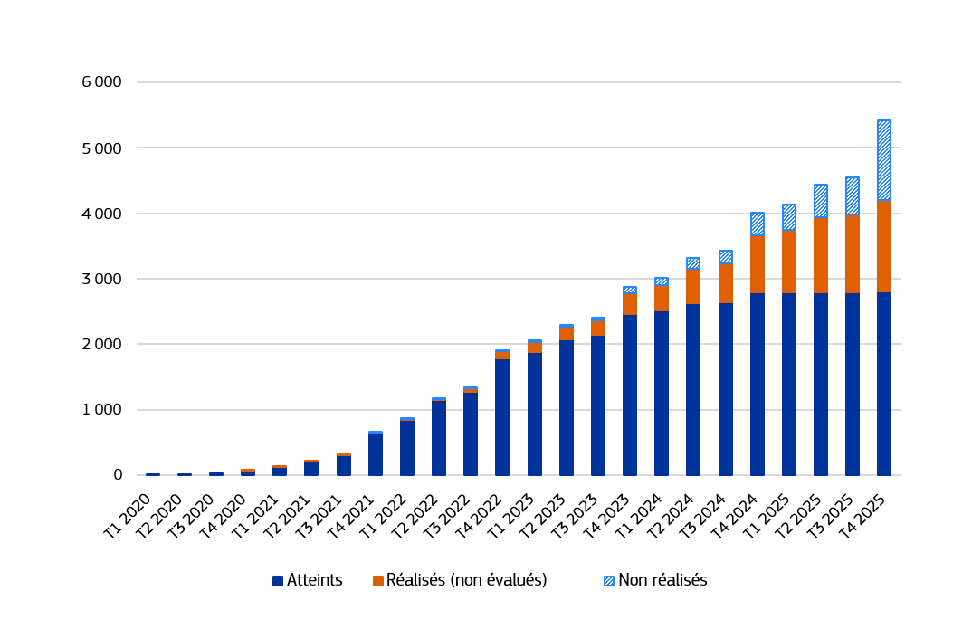
Source: Commission européenne.
En 2025, la Commission a décaissé un total de 87,3 milliards d’EUR, dont 40,1 milliards d’EUR sous forme de soutien non remboursable et 47,2 milliards d’EUR sous forme de prêts. Le graphique ci-dessous présente les décaissements effectués en 2025 par État membre.
Versements effectués en 2025 par État membre au titre du soutien non remboursable et des prêts, y compris le préfinancement (millions d’EUR)
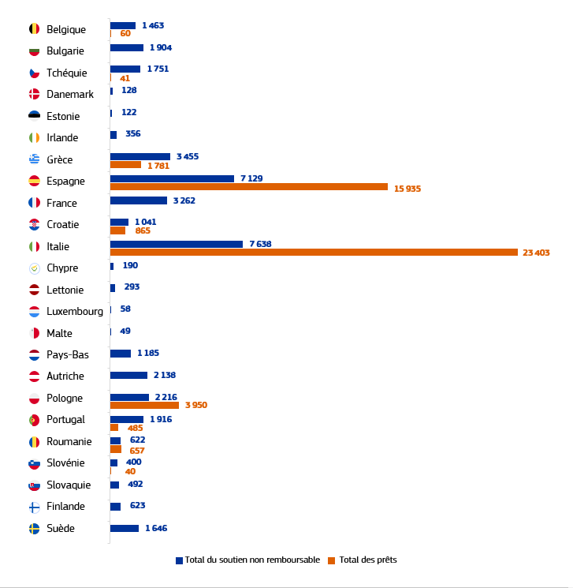
Source: Commission européenne.
Pour l’ensemble de la facilité, le montant total des décaissements s’élevait ainsi à 393,4 milliards d’EUR, sur une enveloppe totale de 637,1 milliards d’EUR, à la fin de 2025 (voir le graphique ci-dessous).
Versements effectués et restant à effectuer, à la fin de 2025
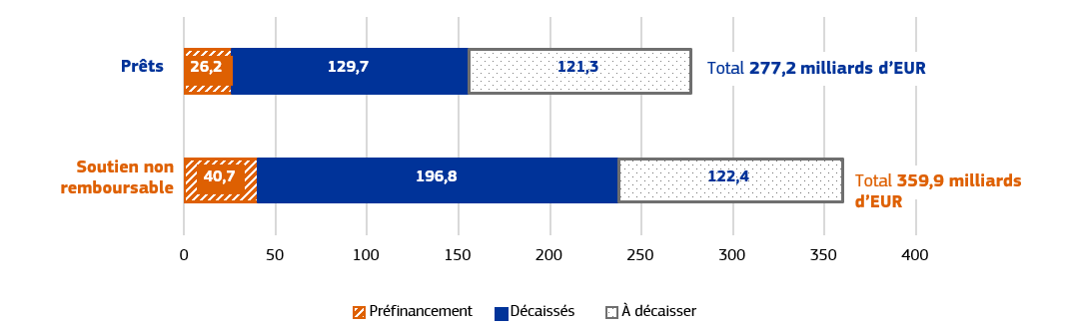
Source: Tableau de bord pour la reprise et la résilience.
  - Progrès accomplis en 2025 – garantir une mise en œuvre en temps utile
Garantir la mise en œuvre en temps utile de la facilité pour la reprise et la résilience est resté une priorité centrale pour la Commission en 2025. Les activités menées en 2025 ont principalement porté sur le suivi de la mise en œuvre des plans nationaux pour la reprise et la résilience, l’évaluation des demandes de paiement présentées par les États membres et la rationalisation des plans pour la reprise et la résilience afin d’en faciliter la mise en œuvre intégrale d’ici à la fin de 2026.
En juin 2025, la Commission a invité les États membres à rationaliser leurs plans pour la reprise et la résilience afin d’en maximiser l’efficacité compte tenu des retards de mise en œuvre et de l’échéance de la facilité pour la reprise et la résilience en 2026 (). La Commission a fourni des orientations sur la révision des plans, en soulignant que les plans pour la reprise et la résilience ne devraient conserver que les mesures susceptibles d’être pleinement mises en œuvre d’ici au 31 août 2026. Cette approche vise à simplifier la mise en œuvre et l’évaluation des demandes de paiement, ainsi qu’à réduire la charge administrative, tout en garantissant que les plans pour la reprise et la résilience demeurent pleinement conformes au règlement établissant la facilité pour la reprise et la résilience.
En 2025, 50 demandes de révision ont été reçues et évaluées favorablement par la Commission, les États membres ayant poursuivi la révision de leurs plans pour la reprise et la résilience afin de remédier aux retards de mise en œuvre, d’atténuer les contraintes extérieures et de simplifier les jalons et les cibles. À la fin de 2025, 543 jalons et cibles avaient été supprimés, ce qui a permis de réduire d’environ 20 % le nombre de jalons et de cibles restant à évaluer au cours de la phase finale de la facilité pour la reprise et la résilience. En ce qui concerne REPowerEU, le Conseil a adopté, en juillet 2025, le dernier chapitre, concernant la Bulgarie, portant ainsi à 27 le nombre total de chapitres REPowerEU, pour un financement total de 57,6 milliards d’EUR. À la suite des révisions intervenues en 2025, l’enveloppe financière totale de la facilité pour la reprise et la résilience s’élevait à 637 milliards d’EUR, répartis en 360 milliards d’EUR de soutien non remboursable (soit une augmentation d’un milliard d’EUR par rapport à 2024) et 277 milliards d’EUR de prêts (soit une diminution de 14 milliards d’EUR).

  - Obtenir des résultats en matière de performance
Les États membres utilisent les fonds fournis par la facilité pour la reprise et la résilience pour mettre en œuvre des réformes et des investissements ambitieux qui rendront leurs économies et leurs sociétés plus durables, résilientes et préparées aux transitions écologique et numérique.
Les résultats obtenus à la fin de 2025 indiquent que la facilité fait une grande différence dans la vie des citoyens de l’Union. Les indicateurs communs montrent les progrès accomplis dans la mise en œuvre des plans pour la reprise et la résilience en vue de la réalisation des objectifs communs et la performance globale de la facilité.
Indicateurs communs | Résultats enregistrés fin 2025
Économies réalisées dans la consommation annuelle d’énergie primaire | 37 568 052 MWh/an
Capacité opérationnelle supplémentaire installée pour l’énergie renouvelable | 62 444 MW et  18 MW pour l’hydrogène
Infrastructures pour carburants alternatifs (points de recharge ou de ravitaillement) | 940 866
Population bénéficiant de mesures de protection contre les inondations, les feux de forêt et autres catastrophes naturelles liées à des facteurs climatiques | 36,8 millions
Nombre supplémentaire de logements ayant accès à l’internet au moyen de réseaux à très haute capacité | 17,6 millions
Entreprises bénéficiant d’un soutien pour la mise au point ou l’adoption de produits, services et processus d’application numériques | 1,4 million
Utilisateurs de services, produits et procédés numériques publics, nouveaux et réaménagés | 2 402 millions ()
Chercheurs travaillant dans des installations de recherche bénéficiant d’un soutien | 231 136
Entreprises bénéficiant d’un soutien (dont: micro, petites, moyennes et grandes) | 4,9 millions
Nombre de participants suivant un enseignement ou une formation | 30,7 millions
Nombre de personnes occupant un emploi ou engagées dans la recherche d’un emploi | 3,5 millions
Capacité des installations de soins de santé nouvelles ou modernisées | 60,2 millions
Capacité des salles de classe dans les structures de garde d’enfants ou d’enseignement nouvelles ou modernisées | 4,2 millions
Nombre de jeunes âgés de 15 à 29 ans bénéficiant d’un soutien | 12,7 millions

En outre, la facilité pour la reprise et la résilience a contribué à la mise en œuvre de plusieurs réformes majeures au cours de ses quatre premières années de mise en œuvre, notamment les suivantes.
- Garantir l’accès aux soins de santé en mettant en place un système de remboursement des prestations des infirmiers afin de les inciter à exercer dans les zones reculées et en augmentant la proportion de personnes admises dans des formations en soins infirmiers (Estonie).
- Permettre aux décideurs politiques de mieux évaluer et limiter la charge réglementaire pesant sur les petites et moyennes entreprises, favorisant ainsi un environnement plus propice à leur croissance (Irlande).
- Rationaliser et simplifier les procédures d’octroi de permis applicables aux énergies renouvelables et aux infrastructures électriques. La législation réduit la charge administrative, fixe des délais clairs, supprime les restrictions à l’autoconsommation et améliore l’attribution des capacités du réseau (Espagne).
- Introduire une législation visant à favoriser le respect des obligations fiscales et à améliorer l’efficacité des audits et des contrôles. L’une de ces réformes a consisté à améliorer la qualité des bases de données utilisées pour produire les lettres de conformité (c’est-à-dire les avis par lesquels les autorités fiscales italiennes signalent des divergences). En conséquence, les recettes fiscales générées par ces lettres de mise en conformité ont augmenté de 30 % par rapport à 2019 (Italie).
- Mettre en œuvre des réformes destinées à améliorer la viabilité des finances publiques à moyen et à long terme. Ces réformes comprennent l’amélioration de la viabilité à long terme du système de retraite grâce à des modifications apportées au premier pilier du régime de retraite par répartition et à l’amélioration du fonctionnement du deuxième pilier de retraite, ainsi que le renforcement de la discipline budgétaire au moyen de plafonds de dépenses pluriannuels contraignants (Slovaquie).
En outre, la facilité pour la reprise et la résilience a contribué à libérer tout le potentiel des réformes structurelles en les complétant par des investissements stratégiques. Une partie de ces investissements, pour lesquels les principales étapes ont déjà été franchies, comprend notamment les actions suivantes.
- Octroi de 147 557 crédits d’impôt aux entreprises afin de soutenir l’innovation et la numérisation, au moyen d’investissements dans des biens d’équipement corporels et incorporels, des actifs incorporels ordinaires, ainsi que dans des activités de recherche et développement, d’innovation et de formation (Italie, 13,4 milliards d’EUR).
- Création de plus de 21 000 nouvelles places de formation dans l’enseignement et la formation professionnels de niveau secondaire supérieur au niveau régional, en accordant la priorité aux demandeurs d’emploi et aux personnes dont le niveau d’éducation est inférieur à celui de l’enseignement secondaire supérieur (Suède, 92 millions d’EUR).
- Mise en place d’une plateforme dédiée et augmentation du financement des conseils d’administration des établissements scolaires afin de soutenir les élèves dans leur dernière année de scolarité, dans le but d’atténuer les pertes d’apprentissage dues à la pandémie de COVID-19 (Pays-Bas, 19,5 millions d’EUR).
- Modernisation du centre hospitalier clinique Sestre Milosrdnice grâce à des équipements médicaux modernes, à des outils numériques et à la rénovation du service de neurochirurgie, afin de permettre une prise en charge plus rapide et plus efficace, d’améliorer l’expérience des patients et d’accroître de 22 % la capacité de traitement. L’hôpital prend désormais en charge plus de 700 000 patients par an (Croatie, 16,3 millions d’EUR).
- Déploiement d’interventions en faveur de la petite enfance afin de soutenir les familles en situation de vulnérabilité pendant la grossesse et la petite enfance, favorisant ainsi l’égalité en matière de santé et l’équité sociale. Le programme a atteint une couverture complète dans l’ensemble des districts (Autriche, 15 millions d’EUR).
- Mise en service du centre de données sur l’énergie, améliorant ainsi les conditions préalables au raccordement des sources d’énergie renouvelables grâce à la rationalisation des données requises. Ce centre permet d’agréger les capacités de flexibilité tout en améliorant les conditions applicables aux communautés énergétiques et au partage de l’énergie produite à partir de sources renouvelables (Slovaquie, 3,3 millions d’EUR).
Une vue d’ensemble de l’état d’avancement de la mise en œuvre de la facilité pour la reprise et la résilience et des plans nationaux pour la reprise et la résilience est fournie par le tableau de bord pour la reprise et la résilience ainsi que par la carte des projets soutenus par la facilité.
Chaque plan pour la reprise et la résilience est tenu de contribuer à hauteur, respectivement, d’au moins 37 % et 20 % à la réalisation des objectifs en matière d’action pour le climat et de transition numérique. Cela se reflète dans la contribution budgétaire importante de la facilité aux transitions écologique et numérique.
- Contribution aux objectifs climatiques. 264,2 milliards d’EUR sur la période 2021-2025 (42,7 % de l’enveloppe totale, y compris le soutien non remboursable et les prêts).
- Contribution aux objectifs numériques. 150,9 milliards d’EUR sur la période 2021-2025 (24,4 % de l’enveloppe totale, y compris le soutien non remboursable et les prêts).
- Les résultats des contrôles confirment la réalisation satisfaisante de tous les jalons et cibles pour les paiements effectués en 2025
  - Un environnement de contrôle spécifique pour assurer la protection des fonds de l’UE
Le règlement établissant la facilité pour la reprise et la résilience définit les rôles et responsabilités respectifs des États membres et de la Commission en matière de protection du budget de l’UE. La facilité est un instrument entièrement fondé sur la performance et, contrairement à la plupart des autres programmes de financement de l’UE, la Commission ne rembourse pas les États membres sur la base des coûts réels encourus pour les réformes et les investissements inclus dans les plans pour la reprise et la résilience. Au lieu de cela, la Commission verse des tranches prédéfinies uniquement lorsque les jalons et cibles convenus sont atteints de manière satisfaisante. Les fonds de la facilité pour la reprise et la résilience, une fois versés, entrent dans le budget national sans lien direct avec les dépenses engagées pour financer les réformes et les investissements. Conformément au règlement, il incombe aux États membres de veiller à ce que la facilité soit mise en œuvre dans le respect des règles de l’UE et de leurs règles nationales, ainsi que des principes de bonne gestion financière. La Commission devrait pouvoir recevoir une assurance suffisante de leur part à cet égard.
Les États membres doivent mettre en place des systèmes de contrôle et de suivi appropriés pour protéger les intérêts financiers de l’UE et veiller à ce que l’utilisation des fonds soit conforme au droit de l’Union et au droit national. Ces systèmes sont décrits en détail dans les plans pour la reprise et la résilience et sont évalués par la Commission avant l’adoption de chaque plan. Pendant toute la durée de la facilité, les États membres doivent veiller à l’efficacité de ces systèmes de contrôle. Ils doivent notamment mener des actions systématiques pour garantir la prévention, la détection et la correction des irrégularités. Si un État membre détecte des irrégularités spécifiques, il doit prendre des mesures pour les corriger et en informer la Commission. Si, en cas de fraude, de corruption ou de conflit d’intérêts, un État membre ne prend pas les mesures correctives nécessaires, la Commission réduira ou recouvrera les montants affectés auprès de cet État membre. En outre, si un État membre manque gravement aux obligations qui lui incombent en vertu des conventions de financement ou de prêt, la Commission peut appliquer une correction forfaitaire aux fonds reçus par cet État membre au titre de la facilité.
La Commission a conçu sa stratégie de contrôle de manière à s’acquitter pleinement des responsabilités qui lui incombent en vertu du règlement établissant la facilité pour la reprise et la résilience (voir la vue d’ensemble présentée dans le graphique ci-dessous).
- La Commission doit veiller à la légalité et à la régularité des paiements aux États membres qui sont uniquement liés à la réalisation satisfaisante des jalons et cibles. À cette fin, la Commission procède à des évaluations ex ante de toutes les demandes de paiement reçues des États membres, à des audits ex post portant sur une sélection de demandes de paiement, de jalons et de cibles, à des audits des systèmes concernant les jalons et les cibles, ainsi qu’à l’analyse des déclarations de gestion des États membres et des résumés des audits.
- La Commission a le droit de réduire et de recouvrer tout montant, ou de demander le remboursement anticipé du prêt, en cas de fraude, de corruption ou de conflits d’intérêts portant atteinte aux intérêts financiers de l’Union et n’ayant pas fait l’objet d’une correction ou d’un recouvrement par l’État membre, lorsque les informations et les justifications sur lesquelles repose une demande de paiement se révèlent inexactes, ou en cas de manquement grave à une obligation découlant de la convention de financement et/ou de prêt signée avec l’État membre. À cette fin, la Commission procède à une évaluation des systèmes de contrôle décrits dans les plans (et leurs révisions ultérieures) présentés à la Commission avant leur adoption. En outre, la Commission effectue des audits des systèmes sur la protection des intérêts financiers de l’UE dans les États membres pendant toute la durée de la facilité, ainsi que des audits sur les travaux effectués par les autorités nationales. Elle évalue également les contrôles effectués par les États membres en ce qui concerne le respect des règles relatives aux marchés publics et des règles relatives aux aides d’État, y compris l’efficacité de ces contrôles.
- La mise en œuvre en temps utile des recommandations d’audit restant à exécuter revêt une importance essentielle, en particulier à l’approche de la phase finale de la facilité pour la reprise et la résilience. La Commission assure un suivi continu de la mise en œuvre des recommandations d’audit formulées ().
Facilité pour la reprise et la résilience – vue d’ensemble de l’environnement de contrôle au niveau de la Commission
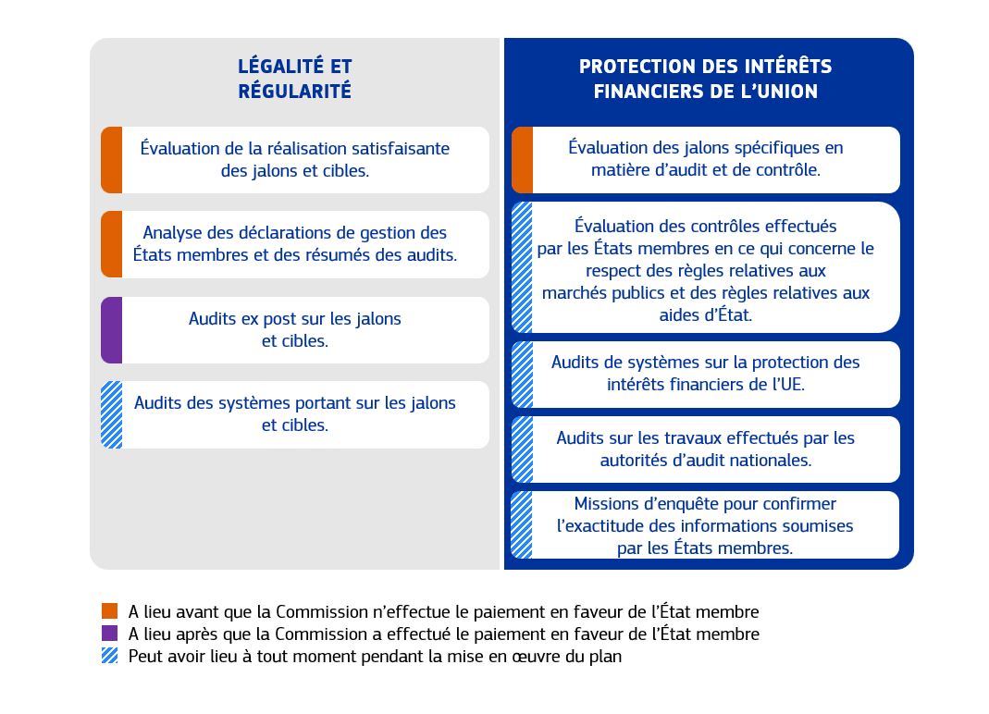
Source: Commission européenne.
La Commission procède à une évaluation qualitative des résultats des contrôles et du niveau de risque associé aux opérations. Contrairement à d’autres programmes de l’UE, cette évaluation ne peut être quantifiée avec un taux d’erreur. Les taux d’erreur sont utilisés dans le cadre d’évaluations quantitatives, qui sont pertinentes lorsque les dépenses peuvent être directement attribuées à un critère quantitatif. Les paiements effectués dans le cadre de la facilité pour la reprise et la résilience reposent sur une évaluation qualitative de la réalisation des jalons et des cibles, laquelle est difficile à traduire en termes quantitatifs. Même lorsque les jalons et les cibles n’ont pas été atteints de manière satisfaisante et qu’une réduction sera opérée, cette réduction ne peut correspondre à un montant de dépenses inéligibles. En outre, les investissements et les réformes inclus dans les plans pour la reprise et la résilience sont très variés, tant au sein des États membres qu’entre ceux-ci, ce qui empêche toute extrapolation statistique. Dans ce contexte, aucun taux d’erreur significatif ne peut être déterminé.
Au cours de 2025 et du premier semestre 2026, la Commission a consolidé l’architecture existante en matière d’audit et de contrôle en y apportant des améliorations ciblées, notamment afin de tenir compte des nouvelles recommandations de la Cour des comptes européenne.
- Les orientations relatives à l’évaluation des systèmes de contrôle interne mis en place par les États membres au titre de la facilité pour la reprise et la résilience, ainsi que les orientations à l’intention des États membres concernant l’élaboration du résumé des audits au titre de la facilité pour la reprise et la résilience, ont été mises à jour. Les principaux points de contrôle dans les domaines des marchés publics et des aides d’État ont été clarifiés et étoffés, à la suite des recommandations formulées dans le rapport spécial 09/2025 de la Cour des comptes européenne sur les marchés publics et les aides d’État. Les orientations ont également été complétées par des bonnes pratiques concernant le recouvrement des montants affectés par la fraude ainsi que le signalement des cas de fraude et des cas présumés de fraude, afin de donner suite aux recommandations formulées par la Cour des comptes européenne dans son rapport spécial 06/2026 sur la lutte contre la fraude dans le cadre de la facilité pour la reprise et la résilience.
- En avril 2026, la Commission a adopté les lignes directrices à l’intention des États membres sur les aspects opérationnels liés à la phase finale et à la clôture de la facilité pour la reprise et la résilience. Ces lignes directrices décrivent les dernières étapes de la mise en œuvre du programme jusqu’à la fin de 2026, ainsi que les procédures et obligations applicables au-delà de 2026, y compris en matière d’audit et de contrôle. Elles rappellent le cadre réglementaire et fournissent des informations complémentaires sur la manière dont la Commission entend mettre en œuvre les principaux aspects de la clôture de la facilité. Elles précisent également les obligations qui continuent d’incomber aux États membres pour la période postérieure à 2026 et fixent les échéances finales applicables aux obligations de notification liées à la facilité pour la reprise et la résilience.
  - Les résultats des contrôles sont principalement positifs
    - Approbation complète des plans révisés à la suite de leur évaluation
Dans le cadre de la révision des plans nationaux, les systèmes d’audit et de contrôle des États membres concernés ont été réévalués en 2025, en tenant compte de toutes les informations nouvelles et supplémentaires obtenues depuis l’évaluation initiale, notamment dans le cadre des différents audits effectués par la Commission. À la lumière de ces informations, la Commission a examiné si les dispositions relatives au système d’audit et de contrôle proposées par les États membres dans les plans révisés étaient (toujours) adéquates. En 2025, un total de 50 révisions ont été approuvées et la Commission a proposé un jalon supplémentaire en matière d’audit et de contrôle (pour la Slovaquie).
    - Contrôles ex ante au stade du paiement
En 2025, la Commission a évalué et payé 34 demandes de paiement présentées par 24 États membres, correspondant à 794 jalons et 380 cibles (1 174 au total), dont 11 ont été considérés comme n’ayant pas été atteints de manière satisfaisante. Une partie des décaissements correspondant aux demandes de paiement présentées par la Roumanie (1), l’Espagne (1) et la Bulgarie (2) a ensuite été suspendue, les suspensions de paiement s’élevant au total à 1 737,5 millions d’EUR (). La Commission a également levé la suspension concernant trois jalons et cibles [Espagne (1), Chypre (1) et Tchéquie (1)], les mesures nécessaires ayant été prises pour permettre leur réalisation satisfaisante. La Commission a réduit la contribution financière d’un État membre au titre d’un jalon qui n’avait toujours pas été atteint de manière satisfaisante à l’issue de la procédure de suspension (). Dans le cas de la Belgique, bien qu’une décision de suspension ait été adoptée en 2024, la suspension a été levée en 2025, le plan national ayant été révisé par la suite.

Évaluation positive des jalons spécifiques en matière d’audit et de contrôle pour tous les États membres
Depuis le début de la mise en œuvre de la facilité pour la reprise et la résilience, un total de 83 jalons en matière d’audit et de contrôle ont été intégrés aux plans nationaux de 24 États membres (). À la fin du mois de mai 2026, 56 de ces jalons avaient été considérés par la Commission comme atteints de manière satisfaisante, dans 23 États membres. La Commission a évalué la réalisation de ces jalons sur la base d’examens documentaires et d’analyses approfondies des éléments de preuve fournis par les États membres. Les 27 jalons en matière d’audit et de contrôle restants concernent tous la Hongrie, qui doit encore présenter sa première demande de paiement.
Voici quelques exemples de ces jalons:
- la mise en place et la mise en œuvre d’un système de répertoire pour le suivi de la mise en œuvre de la facilité pour la reprise et la résilience;
- l’entrée en vigueur de lois ou de décrets établissant des mandats juridiques ou définissant des procédures d’audit et de contrôle;
- l’élaboration et la mise en œuvre d’un plan d’action relatif à la prévention des conflits d’intérêts dans le cadre de la facilité pour la reprise et la résilience et l’adoption d’une stratégie d’audit garantissant un audit indépendant et efficace de la mise en œuvre de la facilité pour la reprise et la résilience.
En outre, dans le cadre du suivi de l’évaluation positive des jalons mis en œuvre en matière d’audit et de contrôle, 13 engagements ont été pris par 11 États membres (Belgique, Irlande, Grèce, Espagne, France, Italie, Lituanie, Luxembourg, Pologne, Roumanie et Finlande) afin de garantir le respect continu des jalons correspondants en matière d’audit et de contrôle. Les 13 engagements ont tous été mis en œuvre (dont cinq en 2025), sur la base de l’évaluation préliminaire de la Commission publiée en même temps que les demandes de paiement respectives.

L’analyse des déclarations de gestion et des résumés des audits confirme l’évaluation initiale de la Commission
La Commission a examiné les déclarations de gestion et résumés des audits accompagnant les demandes de paiement présentées en 2025. En ce qui concerne les paiements pour lesquels le financement a été suspendu en 2025 en raison de jalons et de cibles n’ayant pas été atteints de manière satisfaisante, l’examen des déclarations de gestion et des résumés des audits avait précédemment soulevé des doutes quant à leur réalisation, qui ont ensuite été confirmés par l’évaluation de la Commission ().
    - Les audits ex post des jalons et cibles confirment que ceux-ci ont été atteints de manière satisfaisante
En 2025, la Commission a effectué 23 audits ex post () portant sur les jalons et les cibles. Ces audits sont fondés sur les risques et couvrent généralement 100 % des jalons et cibles à haut risque, ainsi qu’une partie des jalons et cibles à risque moyen. Les demandes de paiement n’ayant pas fait l’objet d’un audit concernaient des jalons et des cibles présentant un faible risque ou, en particulier, des mesures ayant déjà été auditées les années précédentes et/ou ayant fait l’objet d’audits par les autorités d’audit nationales ou par la Cour des comptes européenne, fournissant ainsi à la Commission une assurance raisonnable. À la fin du mois de mai 2026, la Commission avait audité au total 80 jalons et cibles, dont 69 jalons et cibles à haut risque et 11 jalons à risque moyen ().
Sur la base de ses travaux d’audit, la Commission n’a relevé, pour les paiements évalués en 2025, aucun élément indiquant que les jalons et cibles audités n’avaient pas été atteints de manière satisfaisante au moment du paiement. Les éventuels autres écarts constatés entre les données déclarées et les données auditées sont restés dans la marge de 5 % prise en compte par la Commission pour son évaluation (). Dans le cas où la Commission estimerait a posteriori qu’un jalon ou une cible n’a pas été atteint, elle engagera des corrections financières pour recouvrer la partie indue du paiement effectué. Cela n’a pas été le cas pour les paiements effectués en 2025.
    - Les audits de systèmes sur la protection des intérêts financiers de l’UE confirment l’adéquation des systèmes en place
Entre le lancement de la facilité et la fin du mois de mai 2026, la Commission a effectué 36 audits des systèmes sur la protection des intérêts financiers de l’Union, couvrant tous les États membres au moins une fois, dont un audit des systèmes en 2025, dans cinq États membres: l’Irlande, la France, la Pologne, la Finlande et la Suède (). Dans le cadre de ces audits des systèmes et d’autres travaux d’audit, la Commission a notamment vérifié si les États membres contrôlaient régulièrement le respect des règles relatives aux aides d’État et aux marchés publics, y compris l’efficacité de ces contrôles. Les audits des systèmes ont également porté sur les procédures visant à éviter un double financement entre la facilité pour la reprise et la résilience et d’autres programmes de l’UE.
Sur la base des travaux d’audit en cours, une amélioration globale de la mise en œuvre des systèmes de contrôle a été observée dans les organismes de mise en œuvre et de coordination audités. Les États membres prennent des mesures correctives pour donner suite aux constatations des audits, et les jalons en matière d’audit et de contrôle ont constitué une incitation supplémentaire à leur mise en œuvre en temps utile. La mise en œuvre en temps utile des recommandations restant à exécuter revêt une importance essentielle, en particulier à l’approche de la phase finale de la facilité pour la reprise et la résilience. La Commission continue donc de suivre de près et régulièrement la mise en œuvre de ces recommandations, en étroite collaboration avec les États membres et conformément aux délais convenus.
Plusieurs bonnes pratiques ont été recensées parmi les organismes audités. Comme l’a reconnu la Cour des comptes européenne (), les audits de la Commission constituent des outils efficaces, qui ont notamment permis d’améliorer les systèmes de lutte contre la fraude des États membres grâce à la mise en place de procédures permettant de détecter les cas potentiels de fraude, de corruption, de conflits d’intérêts et de double financement, souvent avec l’appui d’outils d’exploration de données tels qu’Arachne (voir annexe 2, section 1.6.2). Parmi les autres exemples positifs figurent les programmes de formation du personnel destinés à sensibiliser aux risques de fraude et de corruption, ainsi que l’utilisation de modèles d’évaluation des risques de fraude. Des progrès notables ont également été accomplis en matière de collecte des données.
Néanmoins, des améliorations restent nécessaires. Il s’agit notamment de renforcer les contrôles visant à prévenir les conflits d’intérêts, de consolider les procédures permettant de vérifier l’absence de double financement, de garantir le respect des obligations en matière de publicité, d’accroître encore la participation aux formations de sensibilisation à la fraude et de veiller à ce que les cas présumés de fraude continuent de faire l’objet d’un suivi et soient signalés à la Commission conformément aux orientations spécifiques () adoptées en avril 2026. En 2025, l’OLAF a enquêté sur 18 affaires liées à la facilité.
La Commission peut donner une assurance raisonnable quant à la protection des intérêts financiers de l’UE contre la fraude, la corruption et les conflits d’intérêts sur la base des résultats des travaux d’audit des systèmes réalisés en 2025 et compte tenu des résultats de l’analyse des déclarations de gestion et des résumés des audits susmentionnés, à l’exception d’un État membre ().
Pour 2026, étant donné que la facilité pour la reprise et la résilience entre dans sa phase finale de mise en œuvre, l’accent est mis sur une sélection plus ciblée des audits portant sur la protection des intérêts financiers de l’Union, ainsi que sur leur combinaison avec d’autres types d’audits, afin de garantir une utilisation efficiente des ressources. L’évaluation des risques réalisée au cours du premier trimestre 2026 a conduit à prévoir des travaux d’audit supplémentaires relatifs à la protection des intérêts financiers de l’Union dans quatre États membres (Tchéquie, Italie, Pays-Bas et Suède).
    - Contrôles de l’obligation faite aux États membres de veiller au respect des règles en matière de marchés publics et d’aides d’État
Depuis 2023, la Commission a audité tous les États membres au moins une fois en ce qui concerne leur obligation de veiller au respect des règles relatives aux marchés publics et aux aides d’État, dans le cadre d’audits des systèmes, d’audits de conformité ou, le cas échéant, d’audits ex post (), à la suite de la recommandation formulée par la Cour des comptes européenne dans son rapport annuel 2023 (). Il s’agit notamment de faire en sorte que le financement fourni soit correctement utilisé conformément à toutes les règles nationales et de l’UE applicables, en particulier dans les domaines des marchés publics et des aides d’État, y compris l’efficacité des contrôles effectués. En 2025, 12 États membres ont fait l’objet de contrôles concernant les marchés publics et 14 États membres concernant les aides d’État. Depuis janvier 2026, les marchés publics ont été contrôlés dans 11 autres États membres et les aides d’État dans 9 États membres. Ces contrôles confirment que, dans l’ensemble, les États membres se sont acquittés de leur obligation de veiller au respect des règles relatives aux marchés publics et aux aides d’État.
Dans son rapport spécial 09/2025 (), la Cour des comptes européenne a reconnu les progrès accomplis en ce qui concerne le renforcement des contrôles relatifs aux marchés publics et aux aides d’État grâce à l’utilisation de listes de contrôle complètes, et a formulé plusieurs recommandations ciblées en vue de nouvelles améliorations. La Commission a mis en œuvre les sept recommandations acceptées (). À la suite de cette mise en œuvre, la liste de contrôle existante relative aux aides d’État a été modifiée au début de 2025 afin de mieux refléter ces recommandations, puis immédiatement appliquée.
    - Audits des autorités d’audit nationales
Depuis 2023, la Commission effectue un nombre croissant d’audits afin d’évaluer la fiabilité des travaux réalisés par les autorités d’audit nationales. Ces audits couvrent deux domaines principaux: 1) les audits des systèmes de contrôle nationaux, afin de garantir le respect des règles nationales et des règles de l’Union, y compris les règles relatives aux marchés publics et aux aides d’État, et de veiller à la protection du budget de l’UE; et 2) les audits des jalons et des cibles. En outre, ces audits comprennent des vérifications visant à s’assurer que le risque de double financement est traité de manière adéquate. Cette démarche vise à renforcer encore davantage l’efficacité des travaux d’audit réalisés au niveau national tout en réduisant au minimum la duplication des audits et en améliorant globalement l’efficience des travaux d’audit, dans l’esprit de l’approche d’audit unique. Depuis le lancement de la facilité, 23 États membres ont fait l’objet d’un audit de conformité ou d’un audit comportant un volet de conformité.
Dans plusieurs cas, des axes d’amélioration ont été recensés, notamment la nécessité de prévoir des délais pour la mise en œuvre des recommandations formulées par les autorités d’audit nationales, de mieux définir les procédures de suivi, d’améliorer les manuels d’audit, les listes de contrôle ou la documentation, de renforcer la vérification des procédures de passation de marchés publics ou du respect des règles relatives aux aides d’État, ainsi que de remédier aux problèmes liés aux effectifs ou à l’affectation du personnel chargé des audits.
Au début de 2025, le cadre méthodologique définissant les conditions dans lesquelles la Commission peut s’appuyer sur les travaux d’audit nationaux pour les audits ex post des jalons et des cibles a été affiné. Dans le cadre de cette méthodologie, la Commission peut s’appuyer sur les travaux des autorités d’audit nationales lorsque les audits de conformité qu’elle réalise aboutissent soit à une opinion sans réserve, soit à une opinion avec réserve d’incidence limitée. Dans ces cas, les auditeurs de la Commission peuvent se fonder sur les évaluations des autorités d’audit nationales et ne sont pas tenus d’inclure dans leur sélection aux fins des audits ex post les jalons et cibles à haut risque () déjà considérés comme atteints de manière satisfaisante par ces autorités nationales.
    - Suivi des recommandations d’audit de la Commission
La Commission a assuré un suivi rigoureux et renforcé des recommandations en suspens, en étroite coopération avec les autorités des États membres, afin de veiller à ce qu’elles soient mises en œuvre en temps utile et de manière efficace. Lorsqu’elle évalue la mise en œuvre, par les États membres, des recommandations d’audit, la Commission applique une méthodologie bien définie, en examinant de manière approfondie les réponses des États membres ainsi que les pièces justificatives attestant de la mise en œuvre des recommandations. Les recommandations ne sont considérées comme «mises en œuvre» que lorsque l’État membre fournit des éléments de preuve suffisants, adéquats et fiables attestant de leur application. Lorsque des progrès substantiels ont été accomplis et que seuls des problèmes mineurs subsistent, l’importance résiduelle de la constatation peut être revue à la baisse. À ce jour, 90 % des recommandations formulées (2 400 sur 2 700) sont clôturées ou considérées comme «clôturées à titre provisoire». Cette activité de suivi revêt une importance croissante à mesure que la facilité pour la reprise et la résilience approche de sa phase finale de mise en œuvre.
    - Avis d’audit et de gestion annuels
Sur la base des travaux d’audit décrits ci-dessus, la Commission a émis 24 avis d’audit annuels couvrant l’ensemble des paiements effectués en 2025 (). Ces avis d’audit ont ensuite été utilisés, en complément de toute autre information disponible, pour établir un avis de gestion concernant les paiements effectués en 2025 en faveur des 24 États membres concernés.
Les avis d’audit comme les avis de gestion fournissent un niveau de risque pour les différents éléments de l’assurance et étayent ainsi la conclusion relative à la déclaration d’assurance globale. Les avis d’audit évaluent le niveau de risque concernant la légalité et la régularité des paiements, le respect, par les États membres, de l’ensemble des règles applicables () ainsi que la correction, par les États membres, de tout montant dû au budget de l’Union en cas de fraude, de corruption ou de conflits d’intérêts portant atteinte aux intérêts financiers de l’Union (). Les avis d’audit sont utilisés par les unités opérationnelles de la Commission au même titre que d’autres sources d’information à leur disposition (telles que les réunions et rapports annuels de mise en œuvre), comme base de l’avis de gestion fourni à l’ordonnateur par délégation chargé de la facilité pour la reprise et la résilience.
Des informations détaillées sur le niveau de risque de chaque demande de paiement sont présentées dans le tableau de la section 2.2.9.
    - Travaux en cours de la Cour des comptes dans le cadre de la déclaration d’assurance 2025
Au 28 mai 2026, la Commission avait reçu les lettres d’apurement de la Cour des comptes couvrant les 34 paiements au titre du soutien non remboursable () effectués en 2025 en faveur de 24 États membres. En outre, la Commission a reçu trois lettres d’apurement concernant l’évaluation, par la Cour des comptes, de la levée des suspensions appliquées à trois paiements effectués en 2025. Étant donné que les conclusions de la Cour des comptes peuvent être utilisées pour déterminer le niveau de risque des paiements, la Commission les évalue lorsqu’elle détermine le niveau de risque pour chaque paiement effectué en 2025.
En ce qui concerne les lettres d’apurement concernées, après une analyse approfondie, la Commission a maintenu sa position (sur la base de ses contrôles ex ante et ex post) selon laquelle les jalons et cibles figurant dans les demandes de paiement correspondantes avaient été atteints de manière satisfaisante, à l’exception de deux cibles liées à un paiement effectué en faveur de la Pologne en décembre 2025. En outre, la Commission a également relevé une erreur dans son évaluation préliminaire d’un jalon et a, par conséquent, adressé un projet de rapport d’examen à l’État membre concerné (Italie), demandant des informations et des justifications complémentaires concernant la réalisation satisfaisante de ce jalon.
    - L’évaluation qualitative de la légalité et de la régularité des paiements et du respect de l’article 22, paragraphe 2, point a), et de l’article 22, paragraphe 5, du règlement établissant la facilité pour la reprise et la résilience indique un risque généralement faible/moyen
L’évaluation qualitative de la Commission en ce qui concerne la légalité et la régularité des paiements repose sur une combinaison des résultats provenant des sources suivantes: 1) l’évaluation ex ante, par la Commission, des demandes de paiement; 2) les audits ex post de la Commission portant sur les jalons et les cibles, compte tenu du profil de risque des jalons et des cibles présentés; et 3) les conclusions de la Cour des comptes européenne, lorsqu’elles sont jugées acceptables.
En conséquence, la Commission détermine un niveau de risque pour la légalité et la régularité de chaque paiement et, pour chaque État membre, un niveau de risque quant au respect de l’article 22, paragraphe 2, point a), et de l’article 22, paragraphe 5, du règlement établissant la facilité pour la reprise et la résilience. Le niveau de risque peut être qualifié de faible, moyen ou élevé.
Les conclusions de la Commission pour chaque demande de paiement reçue sont résumées dans le tableau suivant.

Évaluation qualitative des paiements effectués en 2025
 |  | Niveau de risque
 |  | Légalité et régularité |  |  | Conformité avec
 |  |  |  |  | Règles applicables  a) | Obligation de corriger  b)
État membre | Demande de paiement | Avis d’audit | Avis de gestion | Niveau global | Avis d’audit | Avis d’audit
Belgique | Deuxième | Faible | Faible | Faible | Faible | Faible
Belgique | Troisième | Faible | Faible | Faible | Faible | Faible
Bulgarie | Deuxième | Faible | Faible | Faible | Faible | Moyen
Bulgarie | Troisième | Faible | Faible | Faible | Faible | Moyen
Tchéquie | Troisième | Faible | Faible | Faible | Moyen | Élevé
Tchéquie | Quatrième | Faible | Faible | Faible | Moyen | Élevé
Danemark | Troisième | Faible | Faible | Faible | Moyen | Moyen
Estonie | Troisième | Faible | Faible | Faible | Moyen | Faible
Irlande | Deuxième | Faible | Faible | Faible | Faible | Faible
Irlande | Troisième | Faible | Faible | Faible | Faible | Faible
Grèce | Cinquième | Faible | Faible | Faible | Faible | Moyen
Grèce | Sixième | Faible | Faible | Faible | Faible | Moyen
Espagne | Quatrième | Faible | Faible | Faible | Faible | Moyen
Espagne | Cinquième | Faible | Faible | Faible | Faible | Moyen
France | Quatrième | Faible | Faible | Faible | Moyen | Moyen
Croatie | Sixième | Faible | Faible | Faible | Faible | Faible
Croatie | Septième | Faible | Faible | Faible | Faible | Faible
Italie | Septième | Moyen | Moyen | Moyen | Faible | Faible
Italie | Huitième | Faible | Faible | Faible | Faible | Faible
Chypre | Deuxième | Faible | Faible | Faible | Faible | Faible
Chypre | Troisième | Faible | Faible | Faible | Faible | Faible
Chypre | Quatrième | Faible | Faible | Faible | Faible | Faible
Lettonie | Troisième | Faible | Faible | Faible | Faible | Faible
Luxembourg | Deuxième | Faible | Faible | Faible | Faible | Faible
Malte | Troisième | Faible | Faible | Faible | Moyen | Faible
Pays-Bas | Deuxième | Faible | Faible | Faible | Faible | Moyen
Autriche | Deuxième | Faible | Faible | Faible | Moyen | Moyen
Autriche | Troisième | Faible | Faible | Faible | Moyen | Moyen
Pologne | Troisième | Élevé | Élevé | Élevé | Faible | Moyen
Portugal | Sixième | Faible | Faible | Faible | Faible | Moyen
Portugal | Septième | Faible | Faible | Faible | Faible | Moyen
Roumanie | Deuxième | Faible | Faible | Faible | Moyen | Moyen
Slovénie | Quatrième | Faible | Faible | Faible | Faible | Moyen
Slovaquie | Cinquième | Faible | Faible | Faible | Moyen | Moyen
Finlande | Deuxième | Faible | Faible | Faible | Faible | Moyen
Finlande | Troisième | Faible | Faible | Faible | Faible | Moyen
Suède | Première | Faible | Faible | Faible | Moyen | Moyen
Remarque: Règles applicables: article 22, paragraphe 2, point a), du règlement établissant la facilité pour la reprise et la résilience. Obligation de corriger: article 22, paragraphe 5, du règlement établissant la facilité pour la reprise et la résilience.
Source: Commission européenne.

Dans l’ensemble, la Commission conclut ce qui suit.
- S’agissant de la légalité et de la régularité, le niveau de risque est élevé pour le troisième paiement en faveur de la Pologne, moyen pour la septième demande de paiement de l’Italie et faible pour tous les autres paiements effectués. Sur la base des audits et des contrôles effectués, la Commission a estimé qu’aucun des jalons et cibles inclus dans les paiements effectués n’a pas été atteint de manière satisfaisante. La Commission a soigneusement analysé les résultats des audits de la Cour des comptes portant sur les paiements effectués en 2025 et a maintenu sa position selon laquelle les jalons et les cibles inclus dans les demandes de paiement correspondantes avaient été atteints de manière satisfaisante, à l’exception du troisième paiement en faveur de la Pologne. Une réserve financière a donc été introduite. L’incidence financière s’élève à 326,1 millions d’EUR. Cela correspond à une exposition financière représentant 14,39 % du soutien non remboursable versé à la Pologne en 2025 et 0,72 % du montant total du soutien non remboursable versé en 2025.
- En ce qui concerne le respect de l’ensemble des règles applicables, à savoir les règles relatives aux marchés publics et aux aides d’État (), le niveau de risque est moyen pour neuf États membres et faible pour les autres États membres. En ce qui concerne l’obligation d’apporter des corrections en cas de fraude, de corruption ou de conflit d’intérêts, ou en cas de manquement grave aux obligations découlant des accords de financement et de prêt (), le niveau de risque est élevé pour la Tchéquie, moyen pour 17 États membres et faible pour les six autres États membres. Pour la Tchéquie, sur la base des résultats de l’audit obtenus en 2024, qui ont mis en évidence deux cas individuels de conflits d’intérêts, une réserve financière a été introduite en 2024 et maintenue en 2025, aucune mesure corrective n’ayant été prise par les autorités tchèques, ni au niveau national ni au niveau des destinataires finaux (). L’incidence financière s’élève à 16,85 millions d’EUR, ce qui représente 0,96 % du soutien non remboursable versé à la Tchéquie en 2025 et 0,04 % du montant total du soutien non remboursable versé en 2025 ().
    - L’ordonnateur délégué de la facilité a confirmé qu’il disposait d’une assurance raisonnable
Dans ses conclusions sur l’assurance concernant la facilité pour la reprise et la résilience, l’ordonnateur () a confirmé qu’il disposait d’une assurance raisonnable sur les points suivants:
- la légalité et la régularité des paiements effectués en 2025 au titre de la facilité pour la reprise et la résilience, sur la base de l’évaluation positive des éléments prouvant la réalisation satisfaisante des jalons et cibles inclus dans les demandes de paiement, des travaux d’audit ex post sur les jalons et cibles et également des résultats des travaux d’audit effectués par la Cour des comptes dans le cadre de sa déclaration d’assurance 2025 (pour les lettres de validation reçues et évaluées au 28 mai 2026), à l’exception d’un paiement concernant un État membre, décrit à la section 2.2.10, pour lequel une réserve a été émise;
- pour les marchés publics et les aides d’État, le respect de l’obligation des États membres prévue à l’article 22, paragraphe 2, point a), du règlement établissant la facilité pour la reprise et la résilience de vérifier régulièrement que le financement octroyé dans le cadre des opérations sous-jacentes a été correctement utilisé conformément à toutes les règles applicables, y compris l’efficacité de ces vérifications, et que toute mesure de mise en œuvre des réformes et des projets d’investissement au titre du plan pour la reprise et la résilience a été correctement appliquée conformément à toutes les règles en vigueur, en particulier en ce qui concerne la prévention, la détection et la correction de la fraude, de la corruption et des conflits d’intérêts;
- la mise en œuvre de l’article 22, paragraphe 5, du règlement établissant la facilité pour la reprise et la résilience concernant la réduction proportionnelle du soutien accordé au titre de la facilité pour la reprise et la résilience et le recouvrement de tout montant dû au budget de l’UE ou la demande de remboursement anticipé d’un prêt, en cas de fraude, de corruption ou de conflits d’intérêts portant atteinte aux intérêts financiers de l’UE et n’ayant pas fait l’objet d’une correction par l’État membre, ou en cas de manquement grave à une obligation découlant des accords visés à l’article 15, paragraphe 2, et à l’article 23, paragraphe 1, du règlement établissant la facilité pour la reprise et la résilience, à l’exception d’un État membre, comme décrit à la section 2.2.10 pour lequel une réserve a été maintenue.

() Le montant des dépenses pertinentes de la Commission correspond aux paiements effectués en 2025 minorés des préfinancements versés en 2025, et majorés des préfinancements versés les années précédentes et apurés en 2025 (voir l’annexe 5 pour les définitions et pour plus de détails). Ce montant comprend uniquement les paiements effectués sur le budget de l’Union.
() Le Fonds européen de développement a été intégré dans le budget général de l’UE pour le cadre financier pluriannuel 2021-2027.
() Dans le cadre de la gestion partagée, les autorités des États membres sélectionnent les projets, distribuent les fonds et gèrent les dépenses conformément au droit de l’Union et au droit national, puis rendent compte à la Commission des résultats obtenus.
() Le terme «ordonnateurs délégués» désigne les directeurs généraux des services de la Commission et les chefs d’agences exécutives, d’offices, de services, de task forces, etc. L’article 74, paragraphe 1, du règlement financier [règlement (UE, Euratom) 2024/2509 du Parlement européen et du Conseil du 23 septembre 2024 relatif aux règles financières applicables au budget général de l’Union (JO L, 2024/2509, 26.9.2024, ELI: http://data.europa.eu/eli/reg/2024/2509/oj)] établit que: «[l]’ordonnateur est chargé dans l’institution de l’Union concernée d’exécuter les recettes et les dépenses conformément au principe de bonne gestion financière, notamment en faisant rapport sur la performance, et d’en assurer la légalité et la régularité ainsi que de veiller à l’égalité de traitement entre destinataires».
() Conformément à l’article 253 du règlement financier, l’ensemble de rapports financiers et sur la responsabilité intégrés comprend également: les comptes annuels consolidés définitifs de l’UE; le rapport sur le suivi de la décharge budgétaire pour l’exercice précédent; le rapport annuel à l’autorité de décharge concernant les audits internes réalisés, ainsi que les prévisions à long terme concernant les entrées et les sorties futures du budget de l’UE pour les cinq années à venir.
() Décision (UE, Euratom) 2025/369 de la Commission du 21 février 2025 définissant le rôle du directeur des risques qui assure la surveillance des risques financiers découlant des opérations financières de l’Union (JO L, 2025/369, 25.2.2025, ELI: http://data.europa.eu/eli/dec/2025/369/oj).
() Organismes de certification dans le cas de l’agriculture.
() Communication de la Commission au Parlement européen, au Conseil, au Comité économique et social européen, au Comité des régions et à la Cour des comptes – Plan d’action de la stratégie antifraude de la Commission – révision 2023, COM(2023) 405 final du 11 juillet 2023, https://eur-lex.europa.eu/legal-content/FR/ALL/?uri=CELEX:52023DC0405.
() Document de travail des services de la Commission – Plan d’action – révision 2023, SWD(2023) 245 final du 11 juillet 2023, https://eur-lex.europa.eu/legal-content/EN/TXT/?uri=CELEX%3A52023SC0245&qid=1747126601079.
() Rapport de la Commission au Conseil et au Parlement européen – 36e rapport annuel sur la protection des intérêts financiers de l’Union européenne et la lutte contre la fraude – 2024, COM(2025) 426 final du 25 juillet 2025, https://eur-lex.europa.eu/legal-content/FR/TXT/?uri=CELEX%3A52025DC0426&qid=1778508410193.
() Commission européenne, Office européen de lutte antifraude, «Rapports annuels de l’OLAF», site web de l’Office européen de lutte antifraude, https://anti-fraud.ec.europa.eu/about-us/reports/annual-olaf-reports_en.
() Livre blanc pour le réexamen de l’architecture antifraude, COM(2025) 546 final du 16 juillet 2025, https://eur-lex.europa.eu/legal-content/FR/TXT/?uri=celex:52025DC0546.
() Règlement (UE/Euratom) 2023/2841 du Parlement européen et du Conseil du 13 décembre 2023 établissant des mesures destinées à assurer un niveau élevé commun de cybersécurité dans les institutions, organes et organismes de l’Union (JO L, 2023/2841, 18.12.2023, ELI: http://data.europa.eu/eli/reg/2023/2841/oj), entré en vigueur en janvier 2024.
() Règlement (UE, Euratom) 2020/2092 du Parlement européen et du Conseil du 16 décembre 2020 relatif à un régime général de conditionnalité pour la protection du budget de l’Union (JO L 433 du 22.12.2020, p. 1, ELI: http://data.europa.eu/eli/reg/2020/2092/oj), entré en vigueur le 1er janvier 2021.
() Voir arrêts de la Cour de justice du 16 février 2022, Hongrie/Parlement et Conseil, C‑156/21, ECLI:EU:C:2022:97, https://eur-lex.europa.eu/legal-content/FR/TXT/?uri=CELEX%3A62021CJ0156&qid=1778574960258, et Pologne/Parlement et Conseil, C‑157/21, ECLI:EU:C:2022:98, https://eur-lex.europa.eu/legal-content/FR/TXT/?uri=CELEX%3A62021CJ0157&qid=1778575036967.
() Communication de la Commission – Lignes directrices sur l’application du règlement (UE, Euratom) 2020/2092 relatif à un régime général de conditionnalité pour la protection du budget de l’Union (COM(2022)1382JO C 123, 18.3.2022, p. 1, https://eur-lex.europa.eu/legal-content/FR/TXT/?uri=CELEX:52022XC0318(02)).
() Le programme opérationnel pour l’efficacité environnementale et énergétique Plus, le programme opérationnel pour les transports intégrés Plus et le programme opérationnel pour le développement territorial et l’implantation Plus.
() Commission européenne, Direction générale de la communication, «Rapport 2025 sur l’état de droit – Communication et chapitres par pays», site web de la Commission européenne, https://commission.europa.eu/publications/2025-rule-law-report-communication-and-country-chapters_fr.
() La facilité pour l’Ukraine a été lancée en 2024 mais, pour cette année-là, le même taux d’erreur que celui appliqué au soutien budgétaire a été appliqué aux paiements effectués au titre du budget de l’UE, qui s’élevaient à 3 milliards d’EUR. L’approche a été modifiée en 2025 afin de l’aligner sur celle appliquée à la facilité pour la reprise et la résilience.
() Compte tenu du stade relativement précoce de la mise en œuvre des facilités et de la nature des étapes soumises jusqu’à présent en vue du paiement, aucun contrôle ex post n’a encore été réalisé.
() Le programme concerné (la promotion des produits agricoles) est financé par le Fonds européen agricole de garantie, qui relève actuellement de la rubrique budgétaire 3 – Ressources naturelles et environnement. Toutefois, il est présenté sous la rubrique 1 – Marché unique, innovation et numérique par souci de cohérence avec les rapports précédents.
() Proposition de décision du Conseil établissant le programme spécifique d’exécution du programme-cadre pour la recherche et l’innovation «Horizon 2020» (2014-2020), COM(2011) 811 final du 30 novembre 2011, https://eur-lex.europa.eu/legal-content/FR/TXT/?uri=CELEX%3A52011PC0811&qid=1747145040788.
() En 2024, pour Horizon Europe, le nombre de paiements n’étant pas suffisamment significatif, il n’a pas été possible de déterminer un taux d’erreur représentatif. En revanche, selon une approche prudente déjà appliquée en 2023, un taux forfaitaire de 2 % a été utilisé pour le risque au moment du paiement, compte tenu des informations disponibles à cette date.
() Communication de la Commission au Parlement européen et au Conseil – Horizon Europe: la recherche et l’innovation au cœur de la compétitivité, COM(2025) 189 final du 30 avril 2025, https://eur-lex.europa.eu/legal-content/FR/TXT/?uri=CELEX%3A52025DC0189&qid=1778583080645.
() Le montant total des dépenses considérées indiqué dans le rapport annuel sur la gestion et la performance (AMPR) 2024 pour cette rubrique s’élevait à 62,0 milliards d’EUR pour l’exercice 2024. La différence avec le montant de 64,1 milliards d’EUR à la fin de 2024 mentionné dans le texte correspond aux paiements effectués dans le cadre de l’instrument de l’Union européenne pour la relance (2 116,2 millions d’EUR en 2024), qui avaient été comptabilisés avec les dépenses relevant de la rubrique Administration publique européenne en 2024.
() Règlement (UE) 2024/795 du Parlement européen et du Conseil du 29 février 2024 établissant la plateforme «Technologies stratégiques pour l’Europe» (STEP) et modifiant la directive 2003/87/CE ainsi que les règlements (UE) 2021/1058, (UE) 2021/1056, (UE) 2021/1057, (UE) nº 1303/2013, (UE) nº 223/2014, (UE) 2021/1060, (UE) 2021/523, (UE) 2021/695, (UE) 2021/697 et (UE) 2021/241 (JO L, 2024/795 du 29.2.2024, ELI: http://data.europa.eu/eli/reg/2024/795/oj).
() Pour la troisième année consécutive, le risque au moment du paiement estimé par la Commission se situe en dehors de la fourchette de taux d’erreur comprise entre 3,3 % et 8,1 % estimée par la Cour des comptes européenne. Voir Cour des comptes européenne, Rapports annuels sur l’exécution du budget de l’UΕ pour l’exercice 2024 et sur les activités relevant des neuvième, dixième et onzième Fonds européens de développement (FED) relatifs à l’exercice 2024, Office des publications de l’Union européenne, Luxembourg, 2025, https://data.europa.eu/doi/10.2865/7727690, p. 215. Le niveau d’erreur plus élevé estimé par la Cour des comptes s’explique par des divergences dans l’interprétation des violations des règles applicables qui, dans certains cas, ne constituent pas des irrégularités au sens du règlement (UE) 2021/1060 (règlement portant dispositions communes), pour lesquelles la Commission a estimé qu’elle ne disposait d’aucune base juridique pour imposer des corrections financières, ainsi que par des différences dans les méthodes utilisées pour quantifier certaines erreurs.
() Parmi ceux-ci, le Fonds européen de développement régional, le Fonds de cohésion, le Fonds social européen, l’initiative pour l’emploi des jeunes et le Fonds européen d’aide aux plus démunis. Voir détails dans la partie III, annexe 5, section 5.2.2.
() Au total, 245 programmes sur 380 ont présenté leurs comptes et la Commission n’a pu en confirmer que 105.
() Cela concerne 374 programmes sur 441 pour la période de programmation 2014-2020.
() Pour le dernier exercice comptable, l’ensemble des corrections financières (retraits, recouvrements et déductions à la clôture) déclarées par les États membres ont été considérées comme des mesures correctives, alors que les années précédentes, les déductions à la clôture étaient considérées comme des mesures préventives. Cette évolution s’explique par le fait qu’après la présentation des comptes finaux, dans les demandes de paiement ultérieures ou dans des comptes ultérieurs, il n’est plus possible de prendre en considération des mesures préventives; ces mesures revêtent donc de facto un caractère correctif.
() Article 14, paragraphe 4, «Modifications du règlement (UE) nº 1303/2013»: «À l’article 138, l’alinéa suivant est ajouté: “Par dérogation au délai fixé au premier alinéa, les États membres peuvent présenter les documents visés aux points a), b) et c) pour le dernier exercice comptable au plus tard le 15 février 2026.”.»
() Y compris la présentation unique des comptes au titre de REACT-EU, pour un montant de 40,8 milliards d’EUR.
() Il existe quatre conditions favorisantes horizontales liées à des aspects généraux et horizontaux de la mise en œuvre des programmes, garantissant le respect des principes généraux de l’UE et une gestion efficace des programmes (annexe 3 du règlement portant dispositions communes).
() En ce qui concerne les comptes de clôture des programmes de la période 2014-2020: 20 % ont été présentés en février 2025 et comptabilisés au titre de l’exercice 2024; 80 % ont été présentés en février 2026 et comptabilisés au titre de l’exercice 2025.
() Le montant total des dépenses considérées indiqué dans le rapport annuel sur la gestion et la performance (AMPR) 2024 pour cette rubrique s’élevait à 62,0 milliards d’EUR pour l’exercice 2024 et à 67,3 milliards d’EUR pour l’exercice 2023. La différence avec les montants de 64,1 milliards d’EUR en 2024 et de 66,6 milliards d’EUR en 2023, présentés dans ce graphique, correspond aux paiements effectués dans le contexte de l’instrument de l’Union européenne pour la relance (2 116,2 millions d’EUR en 2024 et 694 millions d’EUR en 2023), qui avaient tous deux été comptabilisés avec les dépenses relevant de la rubrique Administration publique européenne.
() Les mesures préventives relatives aux dépenses fondées sur la performance ne sont pas incluses dans les montants de 2025.
() Les dépenses du Fonds européen pour les affaires maritimes et la pêche, bien qu’elles soient incluses dans la rubrique «Ressources naturelles et environnement», suivent le même mécanisme de mise en œuvre que les dépenses de cohésion.
() Quatre niveaux décrivent le fonctionnement des systèmes de gouvernance des interventions: 4 – bon fonctionnement, pour les systèmes de gouvernance pour lesquels les tests de contrôles n’ont révélé aucune ou très peu d’anomalies; 3 – opérationnel, pour les systèmes de gouvernance pour lesquels les tests de contrôles ont révélé peu d’anomalies; 2 – partiellement opérationnel, pour les systèmes de gouvernance pour lesquels les tests de contrôles ont révélé des anomalies; 1 – non opérationnel, pour les systèmes de gouvernance pour lesquels les tests de contrôles ont révélé plusieurs anomalies systémiques, affectant substantiellement l’efficacité des contrôles.
() La rubrique 4 inclut également le Fonds pour la sécurité intérieure de la rubrique 5, étant donné que tous les fonds gérés par la DG Migration et affaires intérieures sont audités et contrôlés sur la base du mode de gestion et du type de paiement et que les risques ainsi déterminés ne peuvent pas être répartis entre les rubriques budgétaires.
() Le montant total des dépenses considérées indiqué dans le rapport annuel sur la gestion et la performance (AMPR) 2024 pour cette rubrique s’élevait à 20,0 milliards d’EUR pour l’exercice 2024. La différence avec le montant de 20,4 milliards d’EUR à la fin de 2024 mentionné dans le texte et présenté dans ce graphique correspond à la bonification d’intérêts de l’assistance macrofinancière (prêt) à l’Ukraine (421 millions d’EUR), qui a été comptabilisée avec les dépenses relevant de la rubrique «Administration publique européenne».
() Les facilités pour l’Ukraine, les Balkans occidentaux et la Moldavie ont été établies respectivement en février 2024, en mai 2024 et en mars 2025.
() Le montant total des dépenses considérées indiqué dans le rapport annuel sur la gestion et la performance (AMPR) 2024 pour cette rubrique s’élevait à 11,6 milliards d’EUR pour l’exercice 2024. La différence avec le montant de 9,1 milliards d’EUR mentionné ici correspond: i) aux coûts liés aux fonds empruntés sur les marchés des capitaux pour le compte de l’Union dans le cadre de l’instrument de l’Union européenne pour la relance (2 116,2 millions d’EUR en 2024) et ii) à la bonification d’intérêts de l’assistance macrofinancière (prêt) à l’Ukraine (421 millions d’EUR en 2024), qui étaient tous deux comptabilisés avec les dépenses relevant de la rubrique «Administration publique européenne» et sont désormais ajoutés, respectivement, à la rubrique «Cohésion, résilience et valeurs» et à la rubrique «Voisinage et le monde».
() Le montant total des dépenses considérées indiqué dans le rapport annuel sur la gestion et la performance (AMPR) 2024 pour cette rubrique s’élevait à 11,6 milliards d’EUR pour l’exercice 2024 et à 8,9 milliards d’EUR pour l’exercice 2023. La différence avec les montants figurant dans le graphique, à savoir 9,1 milliards d’EUR en 2024 et 8,2 milliards d’EUR en 2023, correspond: i) aux coûts liés aux fonds empruntés sur les marchés des capitaux pour le compte de l’Union dans le cadre de l’instrument de l’Union européenne pour la relance (2 116,2 millions d’EUR en 2024 et 694 millions d’EUR en 2023) et ii) à la bonification d’intérêts de l’assistance macrofinancière (prêt) à l’Ukraine (421 millions d’EUR en 2024), qui étaient tous deux comptabilisés sous la rubrique «Administration publique européenne» et sont désormais ajoutés, respectivement, à la rubrique «Cohésion, résilience et valeurs» et à la rubrique «Voisinage et le monde».
() Communication à la Commission – Intelligence artificielle à la Commission européenne (AI@EC) – Une vision stratégique pour stimuler le développement et l’utilisation de systèmes d’intelligence artificielle licites, sûrs et fiables à la Commission européenne, C(2024) 380 final du 21 janvier 2024, https://commission.europa.eu/system/files/2024-01/FR%20Artificial%20Intelligence%20in%20the%20European%20Commission_0.PDF.
() Règlement (UE) 2024/1689 du Parlement européen et du Conseil du 13 juin 2024 établissant des règles harmonisées concernant l’intelligence artificielle et modifiant les règlements (CE) nº 300/2008, (UE) nº 167/2013, (UE) nº 168/2013, (UE) 2018/858, (UE) 2018/1139 et (UE) 2019/2144 et les directives 2014/90/UE, (UE) 2016/797 et (UE) 2020/1828 (règlement sur l’intelligence artificielle) (JO L, 2024/1689, 12.7.2024, ELI: http://data.europa.eu/eli/reg/2024/1689/oj).
() Voir note de bas de page 4.
() Commission européenne: Direction générale de la communication, «Rapports annuels d’activité», site web de la Commission européenne, https://commission.europa.eu/strategy-and-policy/strategy-documents/annual-activity-reports_en.
() À l’exclusion de la réserve émise pour la facilité pour la reprise et la résilience.
() Une réserve émise en 2024 par la DG Voisinage et négociations d’élargissement, concernant les contraintes extérieures affectant le contrôle des programmes financiers en Libye, en Syrie et en Ukraine, est reprise dans les rapports annuels d’activité 2025 de la DG Élargissement et voisinage oriental (Ukraine) et de la DG Moyen-Orient, Afrique du Nord et Golfe (Libye, Palestine et Syrie).
() À l’exclusion de la réserve émise pour la facilité pour la reprise et la résilience.
() Lorsque la Cour des comptes constate un niveau significatif d’erreur et détermine son incidence sur une opinion d’audit donnée, elle doit déterminer si les erreurs sont «généralisées» dans la population examinée. Lorsque les erreurs sont significatives et généralisées, la Cour des comptes émet une opinion défavorable. Tel n’a pas été le cas pour la facilité pour la reprise et la résilience, pour laquelle les effets globaux des constatations sont importants, mais ne s’étendent pas à l’ensemble des dépenses acceptées au cours de l’exercice, ce qui a conduit à l’émission d’une opinion avec réserve. Voir Cour des comptes européenne, Rapports annuels sur l’exécution du budget de l’UΕ pour l’exercice 2024 et sur les activités relevant des neuvième, dixième et onzième Fonds européens de développement (FED) relatifs à l’exercice 2024, Office des publications de l’Union européenne, Luxembourg, 2025, https://data.europa.eu/doi/10.2865/7727690, p. 56.
() Proposition de règlement du Parlement européen et du Conseil établissant un cadre de suivi des dépenses et de performance pour le budget et d’autres règles horizontales applicables aux programmes et activités de l’Union, COM(2025) 545 final du 16 juillet 2025, https://eur-lex.europa.eu/legal-content/FR/TXT/?uri=CELEX%3A52025PC0545&qid=1778582482205.
() Règlement (UE) 2021/241 du Parlement européen et du Conseil du 12 février 2021 établissant la facilité pour la reprise et la résilience (JO L 57 du 18.2.2021, p. 1, ELI: http://data.europa.eu/eli/reg/2021/241/oj) (règlement établissant la facilité pour la reprise et la résilience).
() Il s’agit notamment des jalons et des cibles déclarés comme retardés, en bonne voie ou non atteints sur la base des rapports établis par les États membres en octobre 2025.
() Voir la communication de la Commission au Parlement européen et au Conseil – NextGenerationEU – La voie vers 2026, COM(2025) 310 final/2 du 4 juin 2025, https://eur-lex.europa.eu/legal-content/FR/TXT/?uri=CELEX%3A52025DC0310&qid=1778678792265.
() L’indicateur compte le nombre total d’utilisations et non le nombre d’individus uniques.
() Grâce à une coopération étroite et continue avec les États membres, la Commission a pu clôturer, ou clôturer à titre provisoire, 90 % des recommandations formulées.
() Roumanie (six jalons et cibles, 869,8 millions d’EUR), Espagne (deux jalons et cibles, 500,3 millions d’EUR) et Bulgarie (trois jalons et cibles, 367,4 millions d’EUR).
() Conformément à l’article 24, paragraphe 8, du règlement établissant la facilité pour la reprise et la résilience, en ce qui concerne la Tchéquie, pour un montant de 16,85 millions d’EUR.
() Sur les 83 jalons en matière d’audit et de contrôle: 72 figuraient dans les plans dès l’origine, 10 ont été ajoutés lors des révisions intervenues en 2023, 1 a été ajouté en 2025.
() Onze jalons et cibles considérés comme n’ayant pas été atteints de manière satisfaisante en 2025, ayant conduit à la suspension partielle des décaissements correspondant aux demandes de paiement présentées par la Bulgarie (2), l’Espagne (1) et la Roumanie (1).
() Ces audits portaient sur les deuxièmes paiements à la Belgique, à l’Irlande, au Luxembourg et à l’Autriche; les troisièmes paiements à la Belgique, à la Bulgarie, au Danemark, à l’Estonie, à l’Irlande, à Chypre, à la Lettonie, à Malte, à l’Autriche, à la Pologne, à la Roumanie et à la Finlande; les quatrièmes paiements à la Tchéquie, à la France, à Chypre et à la Slovénie; les cinquièmes paiements à la Grèce, à l’Espagne et à la Slovaquie; les sixièmes paiements à la Grèce, à la Croatie et au Portugal; ainsi que les septièmes paiements à la Croatie et à l’Italie.
() Sur la base de la méthode d’évaluation des risques, les paiements effectués en 2025 à la Tchéquie (troisième demande de paiement), à l’Espagne (quatrième demande de paiement), à l’Italie (huitième demande de paiement), au Portugal (septième demande de paiement) et à la Finlande (deuxième demande de paiement) n’ont pas fait l’objet d’audits ex post des jalons et des cibles, dès lors que ces paiements ne comprenaient aucun jalon ni aucune cible à haut risque.
() Un écart minimal par rapport aux montants définis dans un jalon/une cible est défini comme un écart d’environ 5 % ou moins.
() Des vérifications complémentaires ont été effectuées pour la Pologne et la Finlande au moyen d’audits de conformité portant principalement sur les travaux des autorités d’audit nationales, ainsi que deux audits ciblés des systèmes concernant les marchés publics et les aides d’État en France et en Irlande.
() Cour des comptes européenne, Lutte contre la fraude liée à la FRR – Un chantier en cours – Rapport spécial 06/2026, Office des publications de l’Union européenne, Luxembourg, 2026, https://data.europa.eu/doi/10.2865/9261783.
() Communication de la Commission C/2026/2647: Lignes directrices à l’intention des États membres sur les aspects opérationnels liés à la phase finale et à la clôture de la facilité pour la reprise et la résilience.
() Deux cas individuels de conflits d’intérêts recensés en Tchéquie en 2024 et un cas en 2025.
() À l’appui de ces travaux, la Commission a appliqué des listes de contrôle détaillées sur les marchés publics et les aides d’État dans toutes ses activités d’audit. Ces listes de contrôle ont été introduites en avril 2023 et officiellement approuvées en septembre 2023. En septembre 2024, la Commission a amélioré sa méthodologie d’audit en introduisant des exigences spécifiques en matière d’échantillonnage pour les procédures de passation de marchés à réexaminer lors des audits, par organisme d’exécution. La liste de contrôle utilisée pour les audits a été modifiée au début de 2025 afin de mieux faire apparaître si les États membres avaient vérifié le respect des conditions applicables aux régimes concernés, tels que le règlement général d’exemption par catégorie et l’encadrement des aides d’État à la recherche, au développement et à l’innovation.
() Cour des comptes européenne, Rapports annuels sur l’exécution du budget de l’UE pour l’exercice 2023 et sur les activités financées par les neuvième, dixième et onzième Fonds européens de développement (FED) relatifs à l’exercice 2023, Office des publications de l’Union européenne, Luxembourg, 2024, https://data.europa.eu/doi/10.2865/346460.
() Cour des comptes européenne, Conformité des dépenses de la FRR avec les règles en matière de marchés publics et d’aides d’État – Les systèmes de contrôle s’améliorent mais restent insuffisants, rapport spécial 09/2025, Office des publications de l’Union européenne, Luxembourg, 2025, https://data.europa.eu/doi/10.2865/2297025.
() À cette fin, la Commission a mis à jour, en septembre 2025, deux documents d’orientation: les orientations relatives à l’évaluation des systèmes de contrôle interne mis en place par les États membres dans le cadre de la facilité pour la reprise et la résilience et les Orientations à l’intention des États membres relatives à l’élaboration du résumé des audits dans le cadre de la facilité pour la reprise et la résilience.
() En Croatie, en Estonie et en Grèce, la Commission avait réalisé des audits de conformité de l’autorité d’audit nationale et s’était déclarée globalement satisfaite des travaux d’audit réalisés par celle-ci. Sept jalons et cibles à haut risque avaient déjà été audités par les autorités d’audit de ces États membres et la DG ECFIN s’est appuyée sur leurs résultats.
() L’avis d’audit constitue une évaluation formelle, réalisée par les unités d’audit compétentes de la Commission, des systèmes de contrôle interne de la facilité pour la reprise et la résilience. Il est étayé par des évaluations détaillées établies pour chaque État membre, qui contiennent un résumé des informations issues des audits réalisés par la Commission elle-même, des audits effectués par d’autres organismes, des autorités d’audit nationales, de la Cour des comptes ainsi que des résultats des enquêtes menées par l’Office européen de lutte antifraude.
() Conformément à l’article 22, paragraphe 2, point a), du règlement établissant la facilité pour la reprise et la résilience, les États membres «vérifient que le financement octroyé a été correctement utilisé conformément à toutes les règles applicables et que toute mesure de mise en œuvre des réformes et des projets d’investissement au titre du plan pour la reprise et la résilience a été correctement mise en œuvre conformément à toutes les règles applicables, en particulier en ce qui concerne la prévention, la détection et la correction de la fraude, de la corruption et des conflits d’intérêts».
() Conformément à l’article 22, paragraphe 5, du règlement établissant la facilité pour la reprise et la résilience, la Commission peut réduire proportionnellement le soutien non remboursable accordé au titre de la facilité pour la reprise et la résilience et, le cas échéant, recouvrer tout montant dû au budget de l’Union en cas de fraude, de corruption ou de conflits d’intérêts portant atteinte aux intérêts financiers de l’UE qui n’ont pas été corrigés par l’État membre, ou en cas de manquement grave à une obligation découlant dudit accord.
() La Cour des comptes ne sélectionne pas les prêts dans son échantillon.
() Article 22, paragraphe 2, point a), du règlement établissant la facilité pour la reprise et la résilience.
() Article 22, paragraphe 5, du règlement établissant la facilité pour la reprise et la résilience.
() La Commission a engagé la procédure de recouvrement, en commençant par la procédure contradictoire avec l’État membre. À ce jour, la réponse soumise par l’État membre dans le cadre de cette procédure contradictoire est en cours d’évaluation. En conséquence, la correction n’a pas encore été mise en œuvre. Selon la méthodologie relative au niveau de risque, cette situation ramène le niveau de risque à un niveau moyen; toutefois, en raison de l’autre cas survenu en 2025, le niveau de risque global demeure élevé pour la Tchéquie.
() En outre, un autre cas de conflit d’intérêts a été détecté en Tchéquie en 2025. Toutefois, aucune réserve n’a été émise à ce titre, car l’incidence financière (10 565 EUR) est inférieure au seuil de minimis de 5 millions d’EUR.
() Le directeur général des affaires économiques et financières a été désigné ordonnateur délégué de la facilité pour la reprise et la résilience.

